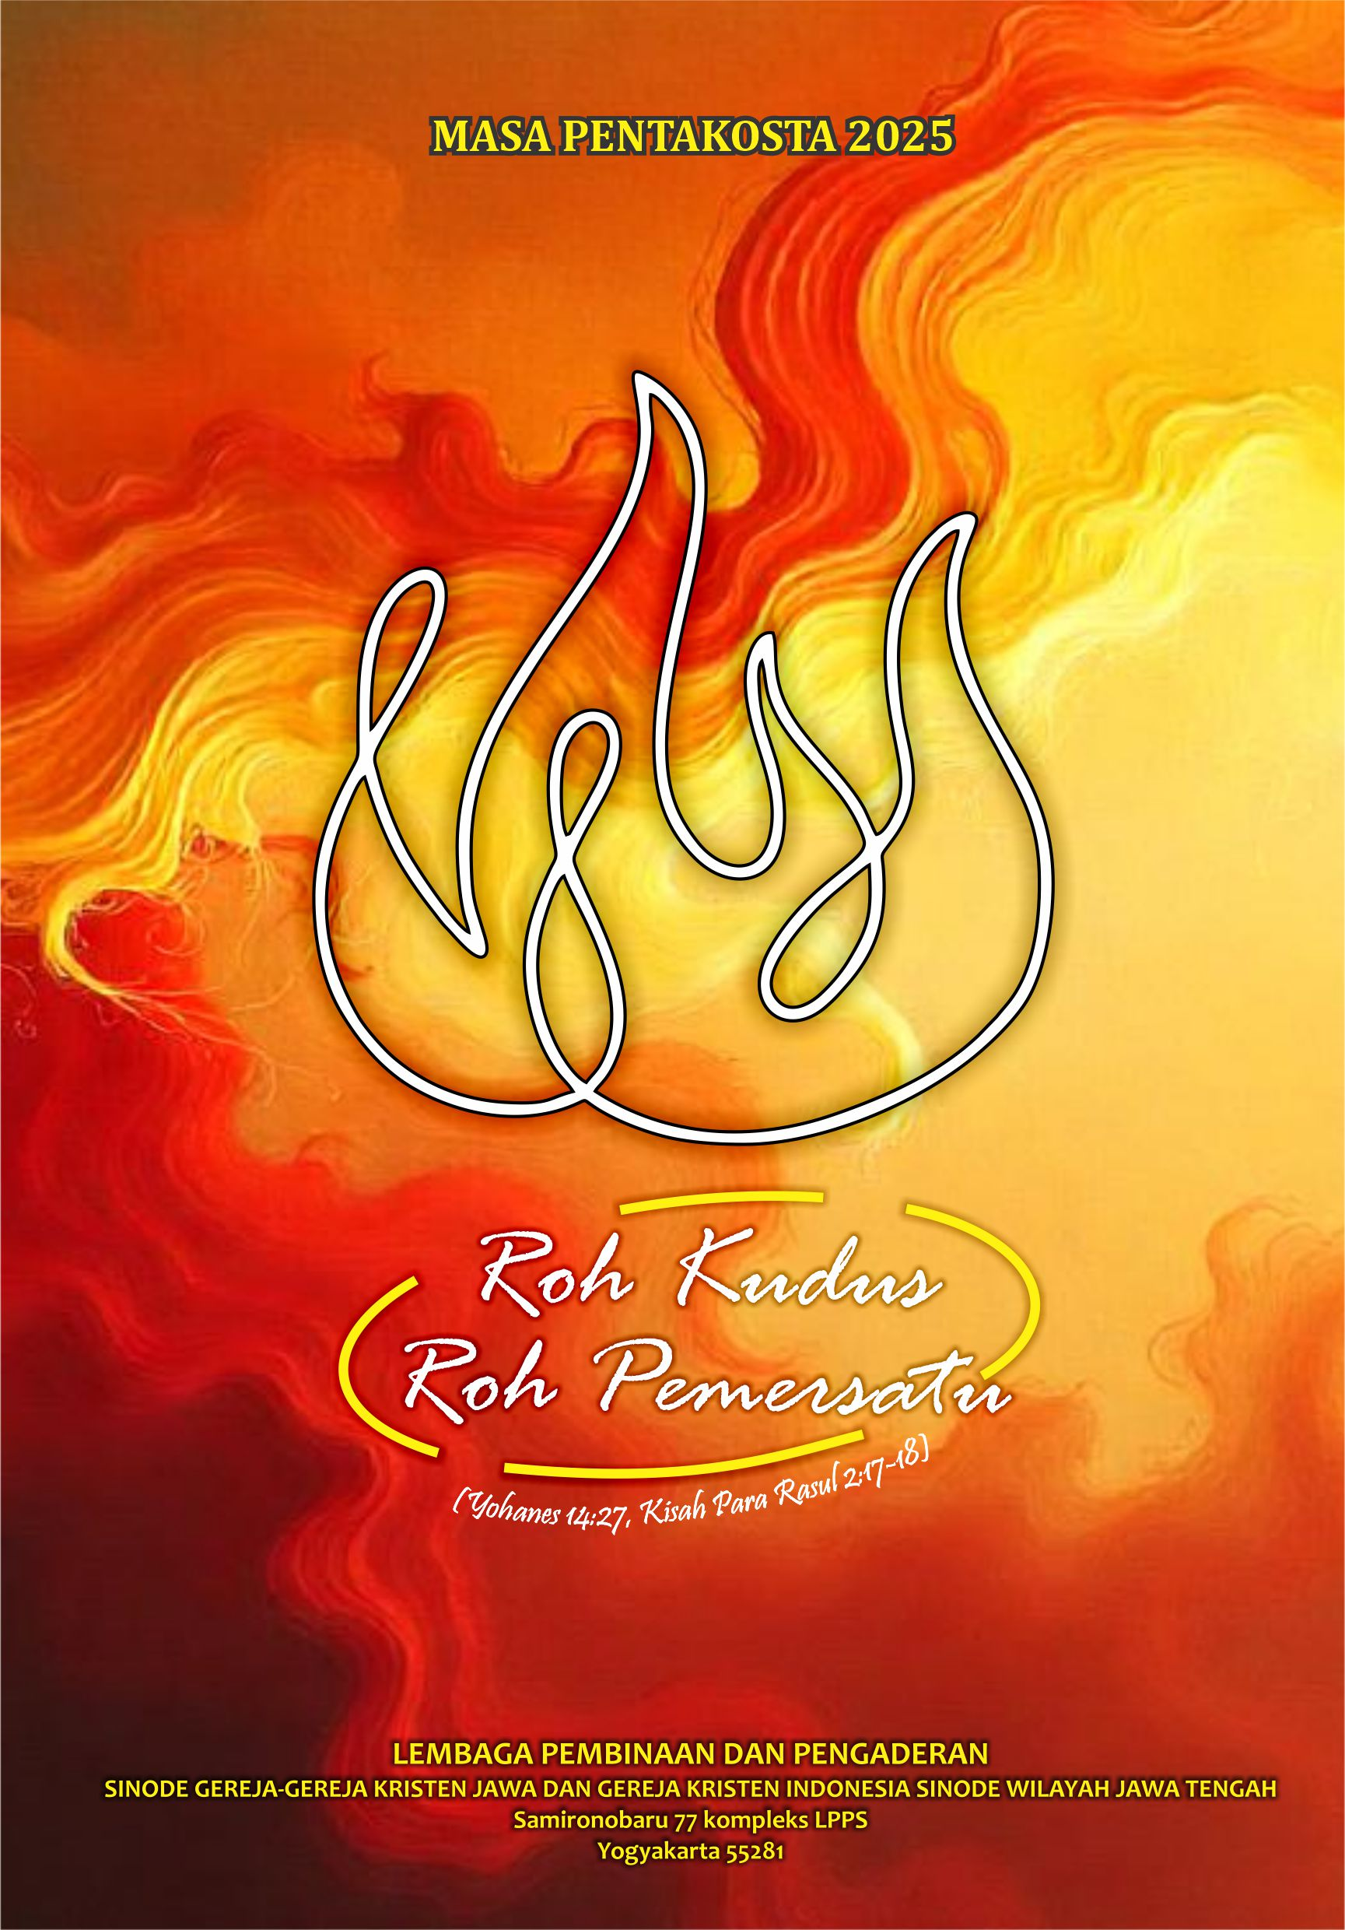

Masa Pentakosta 2025: “Roh Kudus Roh Pemersatu”

Diterbitkan oleh:

**LPP SINODE GKJ & GKI SW JATENG**

Komplek LPP, Jl. Samirono Baru No. 77, Samirono, Caturtunggal, Kec. Depok, Kabupaten Sleman, Daerah Istimewa Yogyakarta 55281

Telp.: (0274) 514721; Hp/WA: 089652520386

E-mail: sekretariatlppsinode@gmail.com; info@lpps.or.id,

Website: lpps.or.id

Ganti Ongkos cetak (belum termasuk ongkos kirim) Rp. ………………………

**Kata Pengantar**

Menurut tradisi Inggris, keagungan masa raya Paskah dimahkotai dengan hari raya Pentakosta (Rahman, 2005). Dalam tradisi Gereja-Gereja Kristen Jawa dan Gereja Kristen Indonesia Sinode Wilayah Jawa Tengah, hal yang serupa dilakukan. Masa Pentakosta dimulai pada Minggu Paskah VI. Pada Masa ini kita juga merayakan Kenaikan Tuhan Yesus ke Surga, Minggu Paskah VII, Minggu Pentakosta dan diakhiri pada Minggu Trinitas.

Pada tahun 2025, Lembaga Pembinaan dan Pengaderan Sinode GKJ dan GKI SW Jawa Tengah (LPP Sinode) menerbitkan bahan Masa Pentakosta dengan tema: “Roh Kudus, Roh Pemersatu” (Yoh.14:27, Kis.2:17-18). Roh Kudus adalah pemersatu yang mengubah kehidupan manusia dan mempersatukan orang-orang yang terpisah. Dalam persekutuan, orang-orang saling mengasihi dan mengerjakan kehendak Allah. Persatuan bukan berarti menghapus perbedaan-perbedaan yang ada. Dalam persatuan, kasih dan penghormatan dikedepankan meskipun terdapat berbagai hal yang tidak disetujui bersama.

Terbitnya bahan ini merupakan kerja keras dari tim yang terdiri dari para pendeta dan mahasiswa Teologi dari Fakultas Teologi UKDW, UKSW, Solotech University Surakarta, STFT Jakarta, STAK Marturia. Mereka adalah:

1. Pdt. Budiningrum Sunny NW – Bidang Persekutuan GKI SW Jateng

2. Pdt. Sih Ell Mirmaningrum – PWG GKJ

3. Pdt. Kristin Andini – PWG GKJ

4. Pdt. Sri Yuliyati – GKJ Sidorejo, Purworejo

5. Pdt. Rinto Tampubolon – GKI Taman Aries

6. Pdt. Andreas Sapto Adi – GKJ Kebumen

7. Pdt. Andetta Philiea Dorothea – GKI Kutoarjo

8. Pdt. Hobert Videman Gratius Ospara – GKI Ciledug Raya

9. Kans Devru Kusuma – Mahasiswa F. Teologi Solotech

10. Angelina Feodera Hasibuan – Mahasiswa STFT Jakarta

11. Meganita Febriana Tamba – Mahasiswa STFT Jakarta

12. Nadia Christina – Mahasiswa STAK Marturia

13. Meinanda Kusuma Adi – Mahasiswa STAK Marturia

14. Nona Kharisma – Mahasiswa F. Teologi UKSW Salatiga

15. Theolota Jane Andrika – Mahasiswa F. Teologi UKDW

16. Carmelita Natasia Febriani – Mahasiswa F. Teologi UKDW

Kepada sahabat-sahabat yang telah bekerja keras hingga terwujudnya bahan ini kami ucapkan terima kasih.

Atas nama LPP Sinode, kami juga mengucapkan terima kasih kepada gereja-gereja dan sahabat-sahabat LPP Sinode yang setia memberikan dukungan bagi lembaga ini dalam bentuk doa, daya dan dana. Setiap dukungan tersebut sangat bermakna bagi pengembangan lembaga ini. Kami juga menyadari bahwa bahan ini memiliki keterbatasan. Kami sangat terbuka menerima saran dari semua.

Kiranya bahan ini membantu gereja-gereja dalam menghayati masa Pentakosta dan mendorong gereja-gereja untuk mempraktikkan kesatuan dalam karya Trinitas Maha Kudus melalui aksi nyata. Biarlah melalui semua itu, nama Tuhan semakin dipuji dan dimuliakan.

Selamat memasuki dan menghayati Masa Pentakosta.

LPP Sinode, 16 Januari 2025

Pdt. Wisnu Sapto Nugroho

**Daftar Isi**

**Pengantar i**

**Daftar Isi ii**

**Bahan Dasar 1**

**Bahan Khotbah**

Minggu Paskah VI, 25 Mei 2025 9

Kenaikan Tuhan Yesus, 29 Mei 2025 17

Minggu Paskah VII, 1 Juni 2025 25

Pentakosta, 8 Juni 2025 37

Minggu Trinitas, 15 Juni 2025 47

**Bahan Liturgi**

Minggu Paskah VI, 25 Mei 2025 57

Kenaikan Tuhan Yesus, 29 Mei 2025 65

Minggu Paskah VII, 1 Juni 2025 73

Pentakosta, 8 Juni 2025 81

Minggu Trinitas, 15 Juni 2025 91

**Bahan Kategorial**

Anak (Pentakosta) 101

Remaja-Pemuda (Pentakosta) 107

Bahan Adiyuswa 113

**Bahan Pemahaman Alkitab**

Bahan PA 1 117

Bahan PA 2 121

Bahan PA 3 125

Bahan PA 4 129

**Bahan Persekutuan Doa**

Persekutuan Doa 1 133

Persekutuan Doa 2 139

Persekutuan Doa 3 143

Persekutuan Doa 4 147

Persekutuan Doa 5 151

Persekutuan Doa 6 157

Persekutuan Doa 7 163

Persekutuan Doa 8 167

Persekutuan Doa 9 171

Persekutuan Doa 10 175

**Bahan Sarasehan**

Sarasehan 179

**Daftar Persembahan 189**

**BAHAN DASAR**

**“Roh Kudus, Roh Pemersatu”**

**Masa Pentakosta 2025**

Roh Kudus,

Roh Pemersatu

🙦0🙤

**BAHAN DASAR**

**MASA PENTAKOSTA 2025**

Bacaan:

**Yohanes 14:27,**

**Kisah Para Rasul 2:17-18**

**Pengantar**

Tuhan menciptakan manusia dengan keunikannya masing-masing. Di antara sesama manusia, tidak ada seorang pun yang sama persis. Bisa jadi secara fisik tampak ada kesamaan, namun dalam hal-hal lain sejatinya ada banyak perbedaan. Keunikan masing-masing orang adalah berkat. Sebagai sebuah berkat, keunikan itu harus dirayakan dengan gembira. Kegembiraan merayakan keanekaan itu dalam tradisi gereja dilakukan melalui Masa Pentakosta. Sekalipun fokus perayaan terhadap keanekaan ini dilakukan pada Masa Pentakosta, bukan berarti setelah Masa Pentakosta tidak ada lagi perayaan terhadap hal tersebut. Semangat Pentakosta harus dibawa dalam kehidupan sehari-hari, supaya hidup bersama dijalani dengan semangat kesatuan. Pada Masa Pentakosta 2025 ini LPP Sinode mengangkat tema: “Roh Kudus, Roh Pemersatu”. Tema ini merupakan pengembangan dari gagasan yang ditulis oleh Pdt. Hobert Videman Gratius Ospara yang dimuat dalam buku Dian Penuntun GKI. Roh Kudus adalah Roh pemersatu karena Ia adalah bagian dari Allah Trinitas. Allah Trinitas adalah Allah persekutuan yang kita imani dalam Bapa, Anak dan Roh Kudus. Allah persekutuan itu melibatkan kita di dalam persekutuan dengan Dia dan bersama sesama umat Allah. Oleh karena itu pada Masa Pentakosta yang dihayati sejak Minggu Paskah VI hingga Minggu Trinitas ini kita merayakan bersama panggilan Allah untuk hidup dalam kesatuan.

**Roh Pemersatu: Roh Pembaharu**

Tanggal 6 April 1977, seorang budayawan bernama Muchtar Lubis menyampaikan ceramah kebudayaan di Taman Ismail Marzuki – Jakarta (Lubis, 2013). Melalui ceramahnya, Lubis menyampaikan pendapatnya tentang manusia Indonesia, yaitu:

1. Munafik atau hipokrit. Sifat ini membuat seseorang tampil dengan kemunafikan. Dampak buruk kemunafikan adalah suburnya ABS alias Asal Bapak Senang.
2. Enggan untuk bertanggungjawab. “Bukan saya”, demikianlah kalimat yang populer. Lubis mencatat bahwa di Indonesia jarang pemimpin-pemimpin yang berani memikul tanggung jawabnya. Akibatnya orang saling lempar tanggung jawab.
3. Berjiwa feodal. Sekalipun Indonesia sudah bebas dari feodalisme, namun jiwa-jiwa feodal masih banyak dijumpai di semua kalangan. Akibatnya, banyak orang tidak mau mendengarkan masukan atau kritik dari pihak lain. Mereka yang berbeda dianggap sebagai lawan dan harus ditiadakan.
4. Manusia yang percaya takhayul. Takhayul di sini bukan hanya berkait dengan hantu-hantu, namun juga pada hal-hal yang patut dipuja-puja seperti gelar akademis, alumni dari sekolah apa, jabatan, kedudukan status sosial, teknologi, fleksing kekayaan. Semua itu adalah model takhayul modern yang tercermin dalam masyarakat. Takhayul berakibat pada kemalasan karena sekadar percaya pada hal-hal yang dianggap magi bagi dirinya. Seolah magi itu mendatangkan kenikmatan. Tanpa kerja keras, tidak akan ada kenikmatan dan kemajuan hidup.
5. Manusia yang artistik, berbakat seni. Seni dan artistik merupakan kekayaan Indonesia yang memesona dan merupakan harapan bagi Indonesia di masa mendatang.
6. Watak yang lemah. Manusia Indonesia di mata Lubis adalah manusia yang lemah dalam memperjuangkan keyakinannya. Kegoyahan watak itu tidak lepas dari kuatnya budaya feodal di Indonesia.

Amatan dari Muchtar Lubis itu memang subyektif, dari sisi beliau semata. Namun demikian, amatan itu menjadi bagian yang perlu diperhatikan. Dalam diri manusia Indonesia terdapat hal-hal yang perlu dilihat dengan jujur. Kesediaan melihat dengan jujur menumbuhkan semangat untuk melakukan pembaharuan. Lubis menyebutkan masih ada harapan bagi Indonesia, asal menyadarinya dan mau mengubah diri (Lubis, 2013). Menurutnya, manusia Indonesia harus mensyukuri semua berkat bagi Indonesia dengan menemukan makna hidup sebagai Indonesia yang berlimpah dengan berkat alam, budaya, dan bakat (Lubis, 2013). Manusia Indonesia harus melepaskah diri dari ketakutan-ketakutan, membuang feodalisme, menumbuhkan sikap etik bangsa, kreatif, memperluas solidaritas (Lubis, 2013). Saran-saran dari Muchtar Lubis itu penuh dengan pesan mendalam bagi manusia Indonesia. Siapakah manusia Indonesia itu? Salah satunya adalah kita. Kita (siap pun itu, termasuk orang Kristen) adalah bagian yang tidak dapat dipisahkan dari keindonesiaan.

Persatuan akan terancam bila ada ancaman yang mendatangkan ketakutan. Lepas dari bayang-bayang ketakutan merupakan pembebasan. Pada saat para murid berkumpul di Yerusalem dalam suasana batin yang tertekan. Ancaman dari orang-orang Yahudi menjadi pengalaman keseharian. Perasaan tertekan menghadirkan bayang-bayang ketakutan. Para murid berjuang mengubah tekanan dan ketakutan melalui kesatuan hati. Mereka bertekun bersekutu untuk saling meneguhkan dan bertekun, bersehati dalam doa (Kis.1:14). Melalui doa bersama para murid sadar bahwa mereka bukan orang-orang yang kuat. Mereka rapuh adanya. Dengan doa mereka membuka diri berelasi dengan Allah yang meneguhkan.

Persatuan yang dilandasi kasih mencegah perilaku feodalisme dalam hidup bersama. Feodalisme biasanya dipertahankan oleh orang-orang yang memuja kehormatan diri, institusi, jabatan. Feodalisme kerap dipertahankan oleh orang-orang atau sekelompok orang yang berusaha mempertahankan kedudukan tertentu. Dampak dari feodalisme adalah penyingkiran pada kelompok yang lemah. Setiap usaha penyingkiran merupakan tindakan memecah belah. Kisah Pentakosta dalam Kisah Para Rasul 2:1-21 mengingatkan kita terhadap karya Allah bagi orang-orang dari kampung Galilea untuk menyatakan berita tentang kasih Allah kepada dunia. Tuhan mengaruniakan mereka kemampuan mengkomunikasi-kan kasih Allah di antara orang-orang dengan bahasa ibu yang berbeda (Partia, Media, Elam, Mesopotamia, Yudea, dan sebagainya). Pentakosta mengingatkan bahwa perbedaan dalam segala hal, semuanya dapat dipersatukan oleh Allah. Dalam relasi antar manusia segala pementingan diri diganti dengan kesediaan untuk saling menerima dan saling mendengarkan sehingga segala bentuk feodalisme hilang dari kehidupan bersama.

Persatuan mewujud melalui sikap etik dalam hidup bersama. Malcolm Brownlee (1981) menyatakan bahwa Roh Kudus adalah pemersatu yang mengubah kehidupan manusia dan mempersatukan orang-orang yang terpisah. Dalam persekutuan, orang-orang saling mengasihi dan mengerjakan kehendak Allah. Dampak dari kehidupan yang satu tersebut adalah kehidupan yang dituntun oleh etika. Brownlee menyatakan bahwa gereja sebagai persekutuan orang beriman menjadi tempat di mana etika hidup bersama diajarkan dan dipraktikkan. Kisah-kisah dan nilai-nilai dari Alkitab menjadi dasar atau alat pengajaran etika dan moralitas. Suasana kehidupan yang dipenuhi nilai etis – moral diajarkan melalui berbagai sarana seperti khotbah, pengajaran di Sekolah Minggu, katekisasi dan berbagai bentuk lainnya. Keteladanan menjadi faktor penting yang perlu diperhatikan semua orang. Dari sanalah kedewasaan dalam Kristus (Ef.4:13) terbina dan terbentuk. Brownlee menambahkan lagi pentingnya menjunjung etika dalam hidup bersama sebagai dasar untuk menegakkan kebenaran. Kebenaran tidak boleh dikorbankan untuk konsensus yang salah dan dangkal. Dalam gereja, perbedaan pendapat bisa terjadi dan hal itu bukan merupakan kekeliruan. Persatuan bukan berarti menghapus perbedaan-perbedaan yang ada. Dalam persatuan, kasih dan penghormatan dikedepankan meskipun terdapat berbagai hal yang tidak disetujui bersama. Persatuan memberi kebebasan untuk tidak setuju. Etika memberi ruang bagi perbedaan dengan penghormatan dan penerimaan. Pemahaman ini membuat setiap orang diajak untuk tidak takut pada perbedaan (Brownlee, 1981). Ketidaksetujuan dalam hidup bersama harus dijalani dengan prinsip “sepakat untuk tidak sepakat” . Dengan berpegang pada etika - moral yang demikian di dalam hidup bersama, persatuan dirayakan dalam keberagaman.

Etika moral dalam hidup bersama berbangsa dan bernegara perlu diwujudkan berdasar nilai-nilai dan kearifan bangsa. Semboyan, ”Bersatu kita teguh, bercerai kita runtuh” kerap kita dengar. Melalui semboyan itu setiap orang diingatkan supaya memelihara kesatuan. Kesatuan terwujud ketika semua orang memiliki kesatuan hati dengan cara menghindarkan diri memaksakan kehendak kepada sesamanya. Pemaksaan kehendak merupakan tindakan yang didasarkan pada keinginan agar diutamakan. Tindakan itu merusak kesatuan. Dalam terang iman Kristen, Roh Kudus adalah Roh pemersatu. Jika ada yang mengatakan dirinya dipenuhi dengan Roh namun hidupnya menyebar kebencian, merasa diri paling benar, selalu menilai orang lain salah, susah mendengarkan pandangan berbeda dari orang lain, menyimpan amarah dan dendam, membawa perpecahan, yang mengatakan demikian perlu melakukan refleksi diri. Inilah pentingnya etika – moral dalam hidup bersama.

Persatuan menjadi hidup karena ada kreativitas. Kreativitas merupakan manifestasi dari individu yang berfungsi sepenuhnya. Melalui kehidupan yang kreatif, peningkatan kualitas hidup sangat mungkin dikembangkan. Kreativitas memupuk gerak maju bagi pribadi dan hidup bersama. Iman Kristen menghayati kehidupannya dengan bertumpu pada Allah Trinitas. Ia adalah Allah Sang Pewahyu, Allah Sang Seniman Kreatif. Kita percaya, Roh Kudus yang merupakan Pribadi Ketiga Tritunggal yang berasal dari Bapa, dan Putra, serta disembah dan dipermuliakan bersama dengan Bapa dan Putra. Roh Kudus diutus ke dalam hati kita (Gal.4:6) sehingga kita menerima hidup baru sebagai anak-anak Allah (Hure, 2023). Hure mengajak kita menemukan makna yang mendalam dari setiap relasi bersama Roh Kudus. Untuk itu, setiap pengikut Kristus diundang supaya memahami siapa dan bagaimana Roh Kudus itu bekerja dan berkarya dalam diri Tuhan Yesus. Lalu, Roh Kudus membimbing para rasul menjalani kehidupan dan menjadikan mereka mengalami Trinitas, Allah persekutuan (Hure, 2023). Pengalaman bersama Allah persekutuan yang dialami oleh para rasul tersebut menjadikan mereka hidup dalam kesatuan hati. Roh Kudus menjadi pemersatu yang meneguhkan, menghibur, mengarahkan, membaharui kehidupan umat dalam menjalani kehidupan. Pembaharuan merupakan wujud dari kreativitas yang tanpa batas.

Muchtar Lubis mengingatkan tentang pentingnya memperluas solidaritas sebagai upaya mewujudkan kehidupan yang lebih baik dan bermakna. Albertus Sujoko (2023) menguraikan tentang solidaritas sebagai kualitas moral sikap batin seseorang dalam relasinya dengan sesama. Manusia adalah makhluk sosial yang sehari-harinya berjumpa dengan realitas-realitas konkret. Manusia tergerak hati atas kesedihan dan penderitaan sesama. Manusia juga tergerak oleh kegembiraan yang dialami sesama sehingga saat sesamanya mengalami kegembiraan, manusia ikut merasakannya. Apa pun yang manusiawi dapat menyentuh perasaan kemanusiaan kita. Itulah makna solidaritas atau *tepa slira* (Sujoko, 2023)*.* Gereja sebagai persekutuan umat Allah dipanggil untuk hidup dalam solidaritas pada kehidupan. Kehidupan di sini mesti dimaknai secara luas, yaitu sebagai kehidupan bersama ciptaan Allah. Gerak solidaritas menghadirkan kesukacitaan dan pengharapan, khususnya bagi mereka yang miskin dan tertindas. Gereja perlu peka terhadap umat manusia dan ciptaan Allah lainnya. Solidaritas akan mengembalikan semua ciptaan yang rusak akibat dosa menjadi sungguh amat baik, yaitu keadaan sebagaimana pada kondisi awal penciptaan.

**Penutup**

Tuhan Yesus mengatakan kepada murid-murid-Nya, “Damai sejahtera Kutinggalkan bagimu. Damai sejahtera-Ku Kuberikan kepadamu, dan Aku memberi kepadamu tidak seperti dunia memberi kepadamu. Janganlah gelisah dan gentar hatimu” (Yoh.14:27). Sabda itu disampaikan oleh Tuhan Yesus sebelum Ia berpisah dengan murid-murid-Nya. Meski Yesus meninggalkan murid-murid-Nya, tidak ada ketakutan, kebimbangan, perasaan tertekan dan sedih dalam diri para murid. Semua perasaan itu sirna karena Tuhan Yesus memberikan pengharapan. Ia berjanji akan mengutus Sang Penolong, yaitu Roh Kudus. Ia berjanji akan datang kembali dalam kemuliaan-Nya. Janji Tuhan itu terus digenapi. Karena itu, sebagai pengikut Kristus pada masa kini dan sepanjang zaman, kita dipanggil untuk terbuka pada gerak Roh Kudus, Roh Pemersatu. Ia terus berkarya menyatakan pertolongan, mengajarkan segala sesuatu yang benar, mengingatkan umat Allah tentang segala sesuatu yang telah difirmankan-Nya, memberikan damai sejahtera yang sejati, bukan seperti yang diberikan oleh dunia ini. Mari, terbukalah pada gerak Roh Kudus untuk berkarya bersama Dia guna ikut serta menyatakan damai sejahtera Kristus yang mempersatukan kehidupan.

# Bibliografi

Brownlee, M. (1981). *Pengambilan Keputusan Etis dan Faktor-Faktor Di Dalamnya.* Jakarta: BPK Gunung Mulia.

Hure, R. F. (2023). *Dalam Bimbingan Roh Kudus.* Yogyakarta: Kanisius.

Lubis, M. (2013). *Manusia Indonesia.* Jakarta: Yayasan Obor Indonesia.

Sujoko, A. (2023). *Belajar Menjadi Manusia: Berteologi Moral Menurut Bernard Haring, CSsR.* Yogyakarta: Kanisius.

**“BAHAN KHOTBAH”**

**Bahan yang tersaji dalam buku ini**

**dapat diolah disesuaikan dengan kondisi**

**dan kebutuhan gereja**

**atau jemaat setempat**

**KHOTBAH**

**Minggu Paskah VI**

*Minggu, 25 Mei 2025*

Bacaan 1: Kisah Para Rasul 16:9-15

Tanggapan: Mazmur 67

Bacaan 2: Wahyu 21:10, 22—22:5

Injil: Yohanes 14:23-29

Berawal dari Mendengarkan

🙦0🙤

**DASAR PEMIKIRAN**

Menjadi saksi Injil dengan mewartakan kabar kebangkitan Kristus bagi seluruh ciptaan adalah panggilan setiap orang percaya. Dalam merespons panggilan ini, setiap orang percaya dilengkapi dengan kemampuan dan potensi untuk merancang strategi yang tepat agar berita sukacita ini dapat didengar dan dirasakan oleh setiap ciptaan yang mendengarkannya. Untuk memahami makna dan menghidupi panggilan Tuhan, diperlukan sikap hati yang mau selalu mendengarkan. Karya Roh Kudus adalah karya yang menggerakkan hati manusia untuk dapat mendengarkan panggilan dan meresponsnya, juga mengingatkan akan janji penyertaan Tuhan.

**TAFSIR LEKSIONARIS**

**Kisah Para Rasul 16:9-15**

Kisah Para Rasul 16:9-15 adalah kisah tentang penglihatan Paulus di tengah tugas pekabaran Injilnya. Sebagai seorang pekabar Injil, Paulus sudah memiliki rencana dan strategi akan tetapi beberapa rencana tersebut akhirnya tidak dapat dilaksanakan karena Roh menuntunnya menuju ke tempat-tempat yang tidak terduga. Penglihatan ini merupakan salah satu bentuk tuntunan Roh kepada Paulus agar mengabarkan Injil ke daerah Makedonia. Perlu diketahui bahwa dalam Kitab Kisah Para Rasul, Roh Kudus adalah kekuatan/daya yang mendorong misi gereja yang berkembang. Dalam hal ini, Roh Kudus secara khusus dikaitkan dengan Yesus. Roh Yesuslah yang menuntun langkah-langkah selanjutnya dalam misi gereja, dan Roh Kudus memiliki visi khusus tentang ke mana arah segala sesuatunya.

Penglihatan tentang orang Makedonia yang meminta Paulus untuk menyeberang dan menolong mereka adalah penglihatan yang menarik. Permintaan tolong ini datang dari negeri seberang (sekarang masuk daerah Eropa – lihat peta Dunia Perjanjian Baru di halaman belakang Alkitab), daerah yang mungkin tidak ada dalam rencana Paulus. Penglihatan ini menjadi sebuah tanda karya perluasan pekabaran Injil yang diinisiasi oleh Roh. Penglihatan ini mengarahkan Paulus berjumpa dengan Lidia dan rombongan perempuan. Sesungguhnya sekelompok perempuan inilah yang pertama kali mendengar tentang Injil dari Paulus yang saat itu memulai karya pekabaran Injilnya di tanah yang sekarang disebut Eropa. Perluasan pekabaran Injil bukan hanya tentang wilayahnya tetapi juga kepada siapa. Para perempuan ini tidak hanya menjadi objek dalam pekabaran Injil tetapi juga menjadi subyek yang aktif. Hal ini diperlihatkan melalui sikap Lidia: bagaimana dia bersedia untuk dibaptis (bahkan dengan seluruh anggota di rumahnya) dan mewujudkan imannya dalam keramahan/hospitalitas yang dia tawarkan kepada Paulus. Lidia yang adalah seorang pengusaha kain ungu juga menjadi rekan pelayanan Paulus ke depannya.

Rencana Roh adalah rencana yang tidak dapat dibatasi oleh apa pun juga. Injil semakin tersebar luas dan memberkati banyak orang bahkan menggerakkan hati seorang perempuan pengusaha kain ungu (Lidia) untuk mengambil bagian dalam perkembangan gereja sampai ke seluruh penjuru dunia. Memang tidak ada peristiwa ajaib yang luar biasa seperti tokoh-tokoh Alkitab yang lainnya ketika menerima berkat, Lidia menjalani hidupnya seperti biasa: berdoa, berjualan, me-*manage* usahanya. Tetapi dalam hal yang biasa dan sehari-hari ini ada berkat yang meluap bagi banyak orang. Semuanya itu dimulai dari mendengar.

**Mazmur 67**

Mazmur 67 merupakan perayaan atas berkat Tuhan yang berlimpah bagi Israel (ayat 1-2, 6-7) dan panggilan bagi bangsa-bangsa lain untuk bergabung dengan Israel dalam memuji kebaikan Tuhan yang berlimpah bagi seluruh ciptaan (ayat 3-5). Tema berkat dan pujian mendominasi setiap elemen Mazmur tersebut. Inti dari seluruh puisi tersebut adalah kegembiraan atas kuasa Tuhan yang memberi kehidupan dan mengatur dunia, yang menopang seluruh kehidupan di dunia dalam keharmonisan.

Mazmur ini dimulai dengan rumusan berkat yang sejajar dengan berkat imamat dalam Bilangan 6:24-26 (ayat 2). Namun dalam konteks Mazmur 67, konsekuensi dari berkat bagi Israel ini adalah kuasa Allah yang memberi hidup akan dikenal di seluruh dunia, melampaui Israel (ayat 3). Pekerjaan Allah tidak dapat dibatasi hanya di dalam dan untuk Israel, tetapi selalu meluas kepada bangsa-bangsa lain juga. Bangsa-bangsa lain ini adalah subjek kebaikan Allah. Hal ini ditunjukkan melalui pernyataan bahwa mereka “bersyukur” (ayat 4 dan 6) kepada Allah dan “bersukacita” (ayat 5).

**Wahyu 21:10, 22—22:5**

Teks ini merupakan bagian dari nubuatan tentang langit dan bumi yang baru yang ditandai dengan berdiamnya Allah di tengah-tengahnya. Allah yang hadir dan berdiam menjadi pusat dari segalanya, termasuk seluruh bangsa dan para penguasa. Keadaan di mana Allah bertakhta ini juga ditandai dengan aliran kehidupan. Kehidupan yang menyembuhkan, memulihkan dan menyucikan. Aliran kehidupan ini dinikmati oleh seluruh bangsa.

Penglihatan yang digambarkan oleh kitab Wahyu ini merupakan pengharapan bersama bahwa di mana Allah berdiam, maka segala sesuatu akan terasa terang (ayat 23), aman (ayat 25), dan kepenuhan juga dibaharui (22:2). Pengharapan akan langit-bumi yang baru ini menjadi kekuatan dan motivasi bagi setiap orang percaya dalam mengupayakan hidup yang penuh-utuh bagi semua orang dan seluruh ciptaan.

**Yohanes 14:23-29**

Bacaan Injil minggu ini merupakan bagian dari perkataan Yesus kepada para murid-Nya tentang perintah dan janji penyertaan sepeninggal-Nya. Perintah yang tegas untuk saling mengasihi dan janji yang begitu nyata. Perintah untuk saling mengasihi berkaitan dengan taat pada firman-Nya. Hal ini menunjukkan bahwa kasih bukanlah sekadar perasaan/emosi, tetapi tindakan yang mengarah pada sikap taat pada firman-Nya. Firman itu adalah ajaran tentang kasih yang tanpa syarat seperti Kristus mengasihi setiap orang bahkan sampai memberikan hidup-Nya. Mengasihi seperti Kristus bukanlah hal yang mudah, justru ini adalah perintah yang sulit. Akan tetapi, dalam kesadaran bahwa perihal mengasihi seperti Kristus itu tidak mudah, ada janji penyertaan Roh yang akan membuat itu menjadi lebih mudah (ayat 25-26).

Roh Kudus yang dijanjikan itu akan mengajarkan dan mengingatkan apa yang diperintahkan oleh Yesus. Mengajarkan tentu saja bukan hanya sekadar memberikan informasi, tetapi juga memastikan bahwa yang menerima pengajaran benar-benar memahami dan mengerti secara utuh. Roh Kudus membantu dan menopang para murid Kristus untuk melakukan perintah-Nya yang sulit itu sehingga menjadi sangat mungkin untuk dilakukan. Janji yang nyata ini membuat perintah mengasihi menjadi perintah yang mudah untuk dilakukan karena disertai dengan berita penerimaan akan damai sejahtera.

**BERITA YANG AKAN DISAMPAIKAN**

* Mendengarkan merupakan respons awal untuk menjadi saksi Injil.
* Sikap mau mendengarkan ini terdiri dari dua hal: mendengarkan panggilan dan mendengarkan janji penyertaan Tuhan dalam melaksanakan panggilan tersebut.
* Panggilan Tuhan untuk mewartakan kabar sukacita ke seluruh ciptaan adalah dengan mendengarkan situasi dan kondisi saat ini serta menjadi peka atasnya. Tidak jarang situasinya tidak mudah dan dalam keadaan yang tidak baik-baik saja. Oleh karena itu, mendengarkan kembali janji dan penyertaannya menjadi hal yang penting sebagai sumber kekuatan/daya yang sejati.

**KHOTBAH JANGKEP**

**“Berawal dari Mendengarkan”**

Saudara-saudari yang dikasihi Tuhan,

Mari kita mengawali khotbah pada hari ini dengan bersama-sama menyanyikan lagu “Dengar Dia Panggil Nama Saya” (*ajak jemaat untuk bangkit berdiri dan menyanyikan lagu ini. Bisa juga dengan gerakannya*).

*Dengar Dia panggil nama saya*

*Dengar Dia panggil namamu*

*Dengar Dia panggil nama saya*

*Juga Dia panggil namamu*

*Ku jawab YA YA YA (2x)*

*Ku jawab Ya Tuhan (2x)*

*Ku jawab YA YA YA*

Lagu ini membawa kita pada nostalgia masa sekolah minggu, masa anak-anak ketika kehidupan terasa lebih mudah dibandingkan dengan hidup kita sekarang di usia dewasa. Sehingga ketika Tuhan memanggil, maka dengan cepat kita merespons “Ya” tanpa berpikir dua kali apakah panggilan tersebut mengandung konsekuensi tugas tanggung jawab yang sering kali tidak mudah.

Memaknai panggilan Tuhan untuk mewartakan Injil kepada seluruh ciptaan, terlebih dalam kondisi hidup kita saat-saat ini, sering kali bukanlah perihal yang mudah. Alih-alih merespons dengan cepat, kita sering kali memilih untuk menghindarinya sebisa mungkin. Kita terlalu takut dan menjadi gentar ketika dihadapkan dengan kondisi dunia yang menekan kita di berbagai sisi: penindasan, kekerasan, dan perpecahan terjadi di mana-mana. Bahkan ketika kita pun memutuskan untuk mengerjakan panggilan tersebut, tetapi hasilnya tidak sesuai dengan apa yang kita harapkan, ada kekecewaan dan penyesalan yang membuat kita akhirnya berhenti untuk melakukannya. Akan tetapi, di atas semuanya itu, sebagai orang percaya kita perlu untuk terus merespons panggilan-Nya dalam mewartakan kabar sukacita karena karya keselamatan harus terus berjalan. Tenang saja, Kristus telah menjanjikan Roh Kudus sebagai penuntun kehidupan kita. Oleh karena itu kita perlu mendengar kembali tentang janji penyertaan Tuhan.

Semuanya itu berawal dari sikap mau mendengarkan, yakni ketika kita pertama kali merespons panggilan Tuhan untuk menjadi saksi Injil dengan mendengar-Nya. Mendengarkan tuntunan-Nya yang mengarahkan kita pada rancangan-rancangan baik yang sebelumnya tidak pernah kita duga. Sebagaimana yang dialami oleh Rasul Paulus dalam karya pekabaran Injilnya. Selama ini dia berfokus pada pekabaran Injil di daerah Asia, tetapi karena penglihatannya dalam Kisah Para Rasul 16:9-10, pekabaran Injilnya meluas sampai ke daerah Makedonia (yang saat ini masuk dalam wilayah Eropa). Pada awalnya hal ini tidak masuk dalam rencana dan strategi Paulus. Meskipun demikian, Paulus tetap mengikuti tuntunan Roh tersebut dan berujung pada pewartaan Injil kepada para perempuan di kota Filipi. Di kota inilah dia berjumpa dengan Lidia, seorang perempuan pengusaha yang pada nantinya menjadi pendukung dalam pelayanan pekabaran Injilnya. Peristiwa ini menjadi tanda yang mengawali perluasan karya keselamatan Allah.

Bukan hanya Paulus yang mendengar tuntunan Roh Kudus. Rancangan baik dalam hidup Lidia juga diawali dari kesediaannya mendengarkan. Lidia dengan sungguh-sungguh mendengarkan tentang kabar baik yang disampaikan oleh Paulus. Begitu dalam ia mendengarkan sehingga Tuhan menggerakkan hatinya untuk dibaptis bersama dengan seisi rumahnya. Berawal dari mendengarkan, Lidia bukan hanya menerima keselamatan tetapi dia juga menjadi sarana berkat bagi orang-orang yang ada di sekitarnya. Bahkan panggilan Tuhan pun sampai atas Lidia sehingga dia menunjukkan keramahan kepada Paulus dan mendukung pelayanan pekabaran Injil.

Saudaraku,

Mendengarkan panggilan Tuhan dengan sungguh-sungguh bukan hanya sekedar melakukannya dengan asal-asalan (bhs. Jawa: *sing penting nglakoni*), karena panggilan untuk mewartakan kabar sukacita adalah dengan turut menyatakan damai sejahtera agar benar-benar dirasakan oleh seluruh ciptaan secara nyata. Seperti yang digambarkan dalam Wahyu 21:10, 22—22:5 tentang kehidupan yang penuh dan utuh dirasakan oleh semua bangsa. Kehidupan yang menyembuhkan, memulihkan, menyucikan, dan membarui. Situasi ini tidak didapatkan semata-mata dengan berdiam diri saja menunggu semuanya terlaksana. Situasi ini perlu diperjuangkan atas dasar kasih. Jika kita ingin melihat sesama manusia merasakan kedamaian, maka kita pun perlu mengupayakannya dengan mendengar seruan dan keluhan mereka. Jika kita ingin melihat alam ini merasakan pemulihan, maka kita perlu mendengar secara jujur kondisinya yang tidak baik-baik saja. Dengan mendengarkan mereka, kita diajak untuk peka dan berbela rasa. Kasih yang Tuhan Yesus ajarkan kepada kita, mendorong kita untuk mewartakan Injil dengan cara berbagi hidup. Berbagi hidup agar sesama manusia dan ciptaan dapat pulih dan berdaya. Agar mereka mendengar dan merasakan berita sukacita yang dari Tuhan.

Ternyata sungguh-sungguh mendengar panggilan Tuhan, sekali lagi, memang tidak mudah dan cenderung sulit dilakukan. Dibutuhkan upaya yang lebih bahkan kita harus berbagi hidup dalam situasi yang tidak baik-baik saja. Belum lagi pergumulan kita pribadi yang sudah sangat banyak, sering kali pun menahan kita untuk benar-benar mendengar panggilan-Nya. Kita merasa bahwa lebih penting mengurus/menyelesaikan persoalan sendiri daripada harus peduli kepada yang lainya. Dalam situasi inilah, kita dengar kembali janji penyertaan Kristus tentang Roh Kudus yang menuntun, mengajar, dan mengingatkan kita akan anugerah kasih dalam hidup kita. Roh Kudus yang mengarahkan pada rancangan-rancangan kebaikan. Roh Kudus yang memberdayakan.

Para kekasih Kristus,

Sebagaimana bacaan Mazmur pada saat ini, ketika semua bangsa bersyukur dan bersorak-sorai serta bersukacita atas karya kehidupan Allah bagi dunia ini, inilah yang menjadi pengharapan kita untuk terus bersaksi dan berkarya di dalam apa pun keadaannya. Tetap lakukanlah apa yang bisa kita lakukan, Tuhan akan menolong kita dengan rancangan-Nya yang tidak terduga. Seperti Tuhan yang menyediakan rekan pelayanan bagi Rasul Paulus melalui Lidia sehingga karya pekabaran Injil semakin luas, Tuhan juga menyediakan para penolong di dalam karya kita. Jangan berhenti untuk mendengarkan apalagi menutup telinga. Lagu “Dengar Dia Panggil Nama Saya” bukan hanya berhenti pada jawaban Ya, tetapi dalam sukacita dan kegirangan atas penyertaan-Nya. Mari kita nyanyikan kembali ditambah dengan bagian “Ooo Giranglah”.

*Dengar Dia panggil nama saya*

*Dengar Dia panggil namamu*

*Dengar Dia panggil nama saya*

*Juga Dia panggil namamu*

*Ku jawab YA YA YA (2x)*

*Ku jawab Ya Tuhan (2x)*

*Ku jawab YA YA YA*

*Ooo giranglah, ooo giranglah*

*Yesus amat cinta pada saya*

*Ooo giranglah*

(ka)

Menjadi Satu Melalui Kenaikan

🙦0🙤

**KHOTBAH**

**Kenaikan Tuhan Yesus**

*29 Mei 2025*

Bacaan 1: Kisah Para Rasul 1:1-11

Tanggapan: Mazmur 47

Bacaan 2: Efesus 1:15-23

Injil: Lukas 24:44-53

**DASAR PEMIKIRAN**

Sering kali peristiwa Kenaikan Tuhan Yesus tidak begitu mendapat perhatian dibandingkan Paskah dan Natal. Namun, peristiwa kenaikan Tuhan Yesus sejatinya adalah momen yang membuat pemahaman akan karya keselamatan yang Yesus kerjakan, menjadi utuh. Dalam menghayati peristiwa kenaikan Tuhan Yesus, kita perlu kembali melihat bahwa kesatuan pribadi Yesus sebagai Allah sejati dan manusia sejati dipertegas dengan naiknya raga Yesus ke surga. Oleh karena itu, teks leksionari kita hari ini akan menolong kita untuk memaknai kesatuan kasih Allah Trinitas yang mengundang manusia untuk juga menjadi satu dalam persekutuan kasih-Nya. Manusia perlu menghayati bahwa dalam kehidupan bersama di dunia, kita pun diundang untuk memelihara kesatuan antar ciptaan dan menerima perbedaan, sebagai respons syukur atas karya Allah dalam kehidupan kita.

**TAFSIR LEKSIONARIS**

**Kisah Para Rasul 1:1-11**

Kisah Para Rasul 1:1-11 dapat dikelompokkan menjadi dua bagian, yaitu Kisah Para Rasul 1:1-5 dan 6-11. Kisah Para Rasul 1:1-5 berisi penjelasan dari Lukas kepada siapa suratnya ditujukan dan Kisah Para Rasul 1:6-11 menceritakan kembali tentang bagaimana momen kenaikan Tuhan Yesus yang disaksikan para murid.

Kisah Para Rasul ditulis oleh Lukas. Dalam tulisannya di perikop pertama, Lukas menceritakan kepada Teofilus hal-hal yang dikerjakan dan diajarkan Yesus selama periode perjalanan ministerial-Nya. Setelah penyaliban-Nya, Ia bangkit dan berulang kali menyatakan diri kepada murid-murid-Nya. Penyataan diri ini menjadi bukti bahwa Dia hidup. Dalam penyataan-Nya, Yesus membicarakan tentang kerajaan Allah yang menjadi berita pokok dari kesaksian para murid nantinya.

Namun para murid dicegah oleh Yesus untuk segera pergi dari Yerusalem. Mereka harus tetap tinggal di Yerusalem untuk menantikan janji Bapa, bahwa mereka akan dibaptis dalam Roh Kudus yang akan menyertai perjalanan para murid.

Perikop kedua dalam ayat 6-11 dibuka dengan pertanyaan murid-murid Yesus, “Tuhan, maukah Engkau pada masa ini memulihkan kerajaan bagi Israel?” Pertanyaan ini menyiratkan pemikiran para murid tentang bagaimana pemahaman mereka tentang Kerajaan Allah. Murid-murid Yesus masih berpikir bahwa kerajaan Allah itu hanya berlaku dalam batas wilayah Israel. Pemahaman itu dikoreksi Yesus. Ia mengatakan, ”.. kamu akan menjadi saksi-Ku di Yerusalem dan di seluruh Yudea, dan Samaria, dan sampai ke ujung bumi.” Dengan Jawaban ini, Yesus menegaskan bahwa kerajaan Allah tidak terbatas pada suku, bangsa, bahkan agama tertentu. Kerajaan Allah melampaui tempat dan keadaan.

Setelah Yesus berpesan demikian, terangkatlah Yesus ke surga (ay.9). Kenaikan Yesus ke surga menjadi awal dari perutusan para murid agar menjadi saksi-Nya. Pengalaman hidup bersama Yesus harus dipersaksikan kepada dunia karena Allah menghendaki keselamatan bagi seluruh ciptaan. Untuk dapat mengerjakan misi kesaksian itu, para murid harus bersatu dalam pemahaman dan karya layan mereka. Agar melalui kesaksian mereka, banyak orang dapat mendengar dan melihat langsung, bagaimana Kristus yang mereka sampaikan melalui kata, maupun Kristus yang mewujud dalam karya mereka.

**Mazmur 47**

Jauh sebelum Paskah, Mazmur 47 sudah menjadi bagian dari ibadah Israel. Mazmur ini adalah nyanyian yang mengekspresikan sukacita karena kasih Allah yang dirasakan pemazmur. Dari penghayatannya tentang Allah, pemazmur mengajak segala bangsa untuk merayakan syukur bagi Allah. Ia mengundang umat untuk bertepuk tangan sebagai ekspresi sukacita, ia mengajak umat untuk bersorak-sorai dan meninggikan nama-Nya. Mazmur ini mencapai puncaknya di ayat 5: “Allah telah naik dengan diiringi sorak-sorai, ya TUHAN itu, dengan diiringi bunyi sangkakala.” Dalam pemaknaan akan sejarah bangsa Israel, ayat 5 menggambarkan masuknya Allah ke tempat kudus, yang dilambangkan oleh prosesi tabut perjanjian kudus. Dalam ungkapannya, pemazmur juga menyatakan imannya kepada Allah, bahwa Allah berkuasa atas semesta ini. Kedudukannya jauh melampaui segala raja yang ada di muka bumi. Oleh karena itu, pemazmur mengajak segala bangsa (ay.1) untuk bersatu menghayati kasih Allah dan mengaku bahwa Allah pemegang otoritas tertinggi atas semesta.

**Efesus 1:15-23**

Paulus mengawali pesannya dengan ucapan syukur atas apa yang ia dengar tentang jemaat di Efesus. Doa Paulus mengingatkan kita bahwa pengenalan akan Yesus tidak terjadi secara instan. Sebaliknya, pemahaman itu terjadi perlahan-lahan seiring waktu, mungkin sepanjang hidup kita. Umat Kristen pada masa Paulus di Efesus mengenal dan mendengar tentang Yesus yang karya pelayanan-Nya dirasakan banyak orang secara langsung. Ia makan, minum, berjalan, berjumpa dengan banyak orang, dalam wujud manusia. Oleh karena itu, ketika Yesus naik ke surga, Paulus memberi pengertian kepada umat tentang identitas Ilahi Yesus yang adalah Allah. Kristus yang "duduk di sebelah kanan-Nya di surga" (1:20). Paulus menggunakan metafora tempat untuk membantu kita memahami bahwa manusia Yesus, yang telah berjalan di jalan-jalan bumi, tidak lagi terbatas pada keberadaan yang terikat bumi itu. Paulus menegaskan bahwa kuasa yang diberikan kepada Kristus yang bangkit tidak dapat dibandingkan dengan apa pun di bumi—“jauh di atas segala pemerintah dan penguasa dan kekuasaan dan Kerajaan” (ay.21)—bahkan segala sesuatu ada di bawah kaki-Nya (ay.22).

Melalui pengakuan Paulus tentang Yesus, Paulus mengajak jemaat di Efesus, juga kita saat ini tidak berlelah untuk menghayati misteri karya keselamatan dalam Kristus. Penghayatan itulah yang akan membawa setiap umat untuk senantiasa berjuang hidup dalam kasih dan teladan-Nya.

**Lukas 24:44-53**

Teks Injil ini merupakan bagian dari perikop tentang Yesus yang menampakkan diri kepada para murid. Pada saat itu, Yesus menampakkan diri-Nya dengan menunjukkan sisi kemanusiaan-Nya untuk membangun ingatan para murid tentang diri-Nya. Yesus meminta sepotong ikan bakar (ay.42 TB 2). Dalam momen itu, Yesus menegaskan kembali tentang karya Ilahi yang harus digenapi, yaitu penderitaan, kematian, dan kebangkitan-Nya. Para murid juga diundang untuk menjadi saksi dari semua yang terjadi ketika bersama dengan Yesus.

Kisah dilanjutkan dengan kepergian Yesus dan para murid ke dekat Betania. Kemudian “…di situ Ia mengangkat tangan-Nya dan memberkati mereka” (ay.50). Tangan yang terangkat itu adalah tangan yang masih menanggung luka-luka seseorang yang dibunuh di kayu salib Romawi. Tangan ini menjadi simbol kemanusiaan yang direngkuh oleh kuasa Ilahi. Yesus yang berinkarnasi menjadi manusia, tidak ber-eks-karnasi (keluar dari daging) ketika Ia naik ke surga. Ia sungguh merengkuh manusia dalam kuasa Ilahi-Nya. Bahkan Ia mengutus para saksi pertama kenaikan-Nya dan memberi mereka pesan pengampunan yang luar biasa, karena para saksi ini (murid-murid-Nya) terlibat dalam peristiwa kematian-Nya di kayu salib. Namun, gambaran terakhir dari pemimpin mereka yang dikhianati adalah tanda cinta yang memberkati.

Menarik, bahwa setelah kenaikan Kristus, “Mereka sujud menyembah kepada-Nya, lalu mereka pulang ke Yerusalem dengan sangat bersukacita” (ay.52). Kenaikan-Nya ke surga tidak menimbulkan rasa kecewa “ditinggalkan”, namun justru mentransformasi kehidupan para murid untuk dapat bersukacita atas apa yang mereka saksikan. Lebih lanjut, mereka bersama-sama ada dalam Bait Allah dan memuliakan Allah (ay.53). Kenaikan Yesus memberi ketenangan bagi para murid bahwa Yesus-lah Allah yang berkuasa melampaui ruang dan waktu, Kenaikan-Nya sekaligus juga menjadi kekuatan bagi para murid untuk berjuang dalam karya kesaksian dan pelayanan mereka selanjutnya.

**BERITA YANG AKAN DISAMPAIKAN**

Kenaikan Tuhan Yesus menjadi momen penting yang mengutuhkan pemahaman para murid tentang Anak Allah yang selama ini mereka gumulkan. Kenaikan Tuhan Yesus dengan tubuh manusia-Nya, juga menjadi penegasan bahwa Ia yang Ilahi bersedia untuk merengkuh dan mengundang manusia menjadi satu ke dalam diri-Nya. Untuk itu, para murid tidak gentar dalam menyaksikan berita tentang Kerajaan Allah. Mereka tahu, bahwa Yesus sungguh berkuasa, mengasihi, juga mempersatukan seluruh ciptaan, untuk dapat berkarya dalam kehidupan bersama Allah dan sesama di dunia ini.

**KHOTBAH JANGKEP**

**“Menjadi Satu melalui Kenaikan Tuhan”**

Menghilang sekaligus mendekat. Mungkin ungkapan itu yang coba untuk kita pahami setiap kali kita menghayati peristiwa Kenaikan Tuhan Yesus. Ketika para murid ikut bersama dengan Yesus dalam pelayanan-Nya, mereka perlahan-lahan dikenalkan dengan misi Allah melalui Yesus di dunia ini. Melalui berbagai tanda, dan peristiwa-peristiwa yang tidak dapat dijelaskan dengan logika, para murid mencoba untuk terus memahami, apa maksud dari semuanya ini?

Sampai pada saatnya di mana Yesus mencapai titik akhir dari perjalanan-Nya di dunia dalam persona-Nya sebagai manusia, para murid diundang untuk melihat kesatuan dari tubuh insani yang direngkuh dalam ke-Ilahi-an Yesus. Ia bangkit dengan tubuh manusia-Nya, tubuh yang ada luka di kaki, tangan dan lambung-Nya (Yoh.20:19-20). Demikian pula dengan kenaikan-Nya ke surga. Ia masuk ke surga dalam kemuliaan Bapa dalam segala aspek kemanusiaan-Nya. Yesus yang bangkit dan naik ke surga dengan tubuh jasmani-Nya. Dengan cara demikian, Ia menyatukan diri dengan manusia. Yesus naik ke surga membawa keberadaan insani-Nya. Inilah pesan kesatuan dalam peristiwa kenaikan Tuhan Yesus. Ia yang adalah Allah, berinkarnasi menjadi manusia dan melakukan segala hal bersama dengan manusia di dunia. Ia berjalan, mengajar, makan, berbincang, juga melakukan berbagai mukjizat dalam perjalanan-Nya. Namun dalam momen kenaikan-Nya ke surga, Ia kembali mempertegas identitas-Nya yang adalah Allah. Kesatuan ini juga diungkapkan dalam penggalan pengakuan iman Konsili Khalsedon 451 sebagai: “..*dua Hakikat yang tidak bercampur, tidak berubah, tidak terbagi, tidak terpisah*..”.

Kesatuan-Nya menyimbolkan makna penting bagi kehidupan ciptaan. Lukas menjelaskan dalam pasal 24:53, bahwa kenaikan-Nya ke surga tidak menimbulkan rasa kecewa “ditinggalkan” yang berkepanjangan, namun justru mentransformasi kehidupan para murid untuk dapat bersukacita atas apa yang mereka saksikan. Kesatuan pribadi Allah dan Yesus membuat keberadaan manusia menjadi mungkin untuk mengalami kesatuan dalam persekutuan dengan Allah. Manusia yang ada dalam persekutuan dengan Allah kemudian memiliki kesempatan untuk mempersaksikan Allah kepada dunia. Inilah yang dikatakan Yesus dalam Lukas 24:48 bahwa “Kamu adalah saksi dari semuanya ini.” Lebih lanjut, mereka bersama-sama ada dalam Bait Allah dan memuliakan Allah (ay.53). Kenaikan Yesus memberi ketenangan bagi para murid bahwa Yesus-lah Allah yang berkuasa melampaui ruang dan waktu, Kenaikan-Nya sekaligus juga menjadi kekuatan bagi para murid untuk berjuang dalam karya kesaksian dan pelayanan mereka selanjutnya.

Penghayatan tentang Kristus yang mengutus para murid untuk menjadi saksi, pada akhirnya sungguh nyata dalam keberlanjutan pelayanan para murid. Tampak dalam bacaan pertama kita, ketika penulis Kisah Para Rasul, yaitu Lukas, menceritakan kepada Theofilus bagaimana pesan dan ajaran Yesus, sampai momen kenaikan-Nya. Kesaksian ini juga dihayati oleh Paulus dalam perjalanannya di Efesus. Dengan iman, Paulus menjelaskan hakikat Yesus yang duduk di sebelah kanan Allah. Pesan ini menunjukkan bagaimana pemahaman kesatuan antara pribadi Yesus dengan Allah dapat dimengerti oleh murid-murid-Nya, bahwa Yesuslah Mesias yang selama ini mereka tunggu. Yesus dalam Persekutuan Trinitaris berdaulat atas semesta. Bahkan jauh sebelum para rasul menjalankan misi pelayanannya, pemazmur sudah merefleksikan perjalanan imannya Bersama dengan Allah. Pemazmur menyatakan imannya kepada Allah, bahwa Allah berkuasa atas semesta ini. Kedudukannya jauh melampaui segala raja yang ada di muka bumi. Oleh karena itu, pemazmur mengajak segala bangsa (ay.1) untuk bersatu menghayati kasih Allah dan mengaku bahwa Allah pemegang otoritas tertinggi atas semesta.

Bagi kita yang ada di masa kini, pesan persatuan itu juga menjadi bagian dalam kehidupan persekutuan kita. Kita memiliki panggilan yang sama, yaitu menjadi saksi. Panggilan ini tidak dapat kita jalani dengan sikap egosentris—mementingkan keinginan sendiri—namun perlu bertransformasi menjadi Theosentris—tunduk dalam kehendak Allah. Dalam persekutuan di keluarga, gereja, masyarakat, kita perlu mengembangkan diri, sekaligus senantiasa mengoreksi diri, untuk melahirkan sikap yang mencerminkan Kristus melalui diri kita. Melalui sikap tersebut, kita terus membarui diri dalam tuntunan Roh Kudus. Ketika persekutuan di keluarga mengalami gangguan terhadap kesatuannya, bagaimana kita dapat menghayati panggilan sebagai saksi? Ketika persekutuan kita dalam gereja mengalami persoalan yang mengancam kesatuan, bagaimana gereja dapat berkarya mempersaksikan Kristus? Ketika relasi kita dengan Allah mengalami keretakan karena berbagai peristiwa yang datang silih berganti, bagaimana kita dapat menjadi saksi-Nya yang siap untuk diutus?

Dengan demikian, kesatuan kita dalam persekutuan dengan Allah Trinitas menjadi dasar kekuatan yang tidak dapat disepelekan. Kita perlu terus berjuang untuk merespons panggilan Allah dalam persekutuan cinta-Nya. Nyatakanlah karya Roh Pembaru dalam kehidupan kita dengan bersatu dan berkarya senantiasa. Ia yang berdaulat akan terus menguatkanmu! Amin.

(apd)

**KHOTBAH**

**Minggu Paskah VII**

*Minggu, 1 Juni 2025*

Bacaan 1: Kisah Para Rasul 16:16-34

Tanggapan: Mazmur 97

Bacaan 2: Wahyu 22:12-21

Injil: Yohanes 17:20-26

Terlepas Dari Belenggu

🙦0🙤

**DASAR PEMIKIRAN**

Tema Masa Pentakosta 2025 adalah “Roh Pemersatu: Roh Pembaharu”. Tema khotbah hari ini berkaitan dengan tema besar tersebut, yaitu “Terlepas Dari Belenggu”. Tema ini ingin menegaskan bahwa ketika manusia terlepas dari belenggu kehidupan yang dialaminya, ada pembaharuan yang dialami manusia itu.

Hari ini, kita bersama-sama memperingati Hari Kelahiran Pancasila dasar negara, Indonesia. Melalui firman Tuhan, kita juga merenungkan bersama bagaimana Pancasila dengan prinsip-prinsip luhur yang terkandung di dalamnya dapat menuntun untuk melepaskan belenggu egosentris yang mungkin masih ada dalam kehidupan kita. Egosentrisitas adalah kecenderungan untuk memusatkan perhatian pada diri sendiri, hanya peduli pada kepentingan pribadi, dan kurang memperhatikan orang lain. Sering kali, sikap ini melahirkan ketidakpedulian terhadap sesama, membuat orang lupa bahwa kita hidup dalam komunitas yang membutuhkan kehadiran kita untuk berbagi kasih, tolong-menolong, dan saling menguatkan.

Dalam kehidupan sehari-hari, ada banyak kesempatan yang membuat orang tergoda untuk menjadi egosentris. Mungkin ingin memprioritaskan kepentingan pribadi di atas kepentingan umum, atau bahkan mungkin merasa tidak perlu membantu orang lain yang sedang dalam kesulitan. Namun, Tuhan Yesus telah memberikan teladan yang jelas dalam hidup-Nya. Dia selalu mengutamakan orang lain, menunjukkan kasih, mengurbankan diri-Nya demi keselamatan semua orang. Semoga dengan hidup dalam kasih Kristus kita terlepas dari belenggu egosentrisme. Kelepasan itu membuat kita dapat menjadi berkat bagi kehidupan.

**TAFSIRAN LEKSIONARI**

**Kisah Para Rasul 16:16-34**

Dalam Kisah Para Rasul 16:16, Paulus melanjutkan pencarian tempat sembahyang dan ia bertemu dengan seorang perempuan tukang tenung. Ucapan-ucapan hamba perempuan yang dari roh jahat itu dianggap berasal dari dewa, sehingga pelayanannya sebagai "tukang" tenung sangat dicari oleh banyak orang. Dengan tenungan-tenungan yang dilakukan perempuan itu, tuan-tuannya memperoleh penghasilan besar. Ketika perempuan itu berjumpa Paulus dan rombongan kecilnya, dia menyerukan bahwa Paulus dan rombongannya adalah hamba-hamba Allah yang Maha Tinggi yang memberitakan jalan keselamatan" (Kis.16:17). Paulus menjadi sangat lelah dengan kata-kata yang sama dan diteriakkan berhari-hari (Kis.16:18). Kejadian itu membuat Paulus menyuruh roh jahat yang ada pada wanita itu keluar dari padanya.

Dengan keluarnya roh jahat dari wanita itu membuat Paulus tenang. Rasa tersebut berbeda dengan tuan-tuan dari perempuan itu. Ia merasa dirugikan karena tanpa roh jahat yang ada dalam dirinya, wanita itu tidak berguna lagi. Sebagai akibatnya mereka menyeret Paulus dan Silas ke pasar. Pasar adalah kumpulan banyak orang. Di hadapan penguasa Rum, ia menuduh mereka dengan dua tuduhan: 1). Sebagai orang-orang yang mengacaukan kota. 2). Sebagai orang Yahudi dan mengajarkan adat istiadat yang tidak boleh diterima atau di lakukan orang Romawi" (Kisah Para Rasul 16:20-21) sehingga mereka harus dihukum. Hukum penderaan Yahudi adalah empat puluh kurang satu pukulan dan tanpa komentar para hakim memerintahkan supaya Paulus dan Silas ditelanjangi. Hukum Romawi tergantung pada hakimnya. Subyektifitas itu membuat hukuman sering kali sangat kejam. Penderaan itu pada umumnya dilakukan pada bagian tubuh telanjang kemudian dipukuli, dan dipasung dalam penjara di sel paling dalam (Kis.16:22-24).

Dalam penjara itu Paulus dan Silas berdoa dan menyanyikan puji-pujian dan terjadilah gempa bumi dahsyat mengguncang kota. Gempa bumi yang dahsyat itu menyebabkan rantai serta belenggu semua tahanan terlepas.

Melihat keadaan yang terjadi kepala sipir penjara berasumsi bahwa semua tahanannya sudah melarikan diri sebab pintu-pintu semua sel penjara terbuka. Dengan keadaan seperti itu ia mengambil pedangnya dan ingin bunuh diri karena merasa gagal total dalam menjalankan tanggung jawabnya dan pasti akan dihukum berat.

Melihat situasi itu Paulus berteriak menghentikan tindakan kepala sipir penjara. Semua tahanan tetap berada di sel. Ia tidak perlu menghadapi hukuman apa pun. Dengan gemetar dan tersungkur ia mengantar Paulus dan Silas keluar serta menanyakan tentang keselamatan, “Tuan-tuan, apakah yang harus aku perbuat, supaya aku selamat?" (Kis.16:30). Paulus menjawab, ”Percayalah kepada Tuhan Yesus Kristus dan engkau akan selamat engkau dan seisi rumahmu (ayat 31). Lalu mereka memberitakan firman Tuhan kepadanya dan kepada semua orang yang ada di rumah sipir penjara. Sebagai bentuk kegembiraan, ia membasuh bilur mereka, menyediakan hidangan. Selanjutnya seisi rumahnya dibaptis dan menjadi percaya. Dari peristiwa ini orang percaya dapat belajar:

1. Sukacita orang percaya ada di dalam hatinya dan tidak ditentukan oleh keadaan lahiriah; penganiayaan tidak dapat melenyapkan damai dan sukacita (bdk.Yak.1:2-4);
2. Musuh-musuh Kristus tidak dapat menghancurkan iman orang percaya dan kasihnya kepada Allah (bdk.Rom.8:35-39);
3. Dalam keadaan yang paling buruk Allah menyediakan kasih karunia cukup bagi mereka yang ada dalam kehendak-Nya dan menderita karena nama-Nya (bdk.Mat.5:10-12; 2Kor 12:9-10);
4. "Roh kemuliaan, yaitu Roh Allah ada padamu" yang menderita karena nama Kristus (bdk.1 Pet 4:14).

**Mazmur 97**

Pemazmur mengajak alam semesta dan orang-orang benar bergembira dan menaikkan pujian syukur kepada Allah. Sebab, Allah yang diimaninya adalah Raja Agung (1). Ia menciptakan alam semesta dan berkuasa atas ciptaan-Nya. Dunia tidak dikuasai oleh kejahatan, melainkan di bawah kendali dan kekuasaan Allah Israel (9). Kehadiran-Nya dilukiskan seperti awan dan kekelaman (2). Kata "awan" memiliki sisi terang dan gelap. Kata "kekelaman" lebih dipahami dalam artian awan tebal dan gelap berawan. Keduanya menyimbolkan fenomena kehadiran Ilahi.

Allah itu bukan hanya mahakuasa, tetapi juga adil dan benar dalam segala keputusan-Nya (2b). Dengan keadilan dan kebenaran-Nya, Ia menghakimi perbuatan manusia (6,8). Keadilan Allah diibaratkan seperti api yang menghanguskan (3). Kebenaran-Nya seperti kilat yang membuat alam semesta mengigil dan menciut (4-5). Di sini, kilat dan api menandakan murka Allah. Dengan murka-Nya, Ia menghukum bangsa-bangsa yang beribadah kepada berhala-berhala atau allah palsu (7). Karena itu, pemazmur mengajak seluruh umat Allah menjauhi kejahatan serta hidup dalam ketulusan serta kekudusan di hadapan-Nya (10-11).

Sumber sukacita terbesar bagi orang-orang percaya adalah Allah yang hidup, kudus, benar, dan adil. Ia tidak membiarkan dunia ini jatuh dan dikuasai oleh tindakan orang-orang jahat. Ia akan menegakkan keadilan-Nya bagi orang-orang benar. Saat Ia datang sebagai Raja Agung, Ia akan menjatuhkan hukuman setimpal bagi mereka yang berbuat jahat.

**Wahyu 22:12-21**

Kitab Wahyu mencatat bahwa Yesus mengatakan, “Sesungguhnya Aku datang segera dan Aku membawa upah-Ku untuk membalaskan kepada setiap orang menurut perbuatannya.” Ada dua bagian dari ucapan Tuhan Yesus ini menjadi penting untuk diperhatikan.

Pertama, Yesus mengatakan “Aku (Yesus) akan datang segera” (Why.22:12a). Tuhan Yesus berjanji akan datang kembali. Ia akan datang kembali dengan cara yang sama seperti Dia naik ke surga (bdk.Kis.1:9-11). Peristiwa kedatangan Yesus ini ditekankan “segera” (22:6,7) dan waktunya sudah dekat (22:10) meskipun belum terjadi. Ia telah menunjukkan bahwa semua janji-Nya di masa lalu (mencakup kelahiran, kematian, dan kebangkitan Yesus) telah digenapi. Karena itu atas dasar ini, orang percaya dapat meyakini bahwa janji terakhir tentang kedatangan Yesus kembali yang akan memperbarui dunia pasti akan digenapi. Dengan keyakinan ini, kehidupan sebagai umat Tuhan hari ini haruslah penuh gairah (*vibrant*) karena Yesus akan datang kembali untuk memberikan kepada kita berkat-berkat-Nya

Kedua, Yesus melanjutkan, “Aku akan membawa upah-Ku untuk membalaskan kepada setiap orang menurut perbuatannya” (Why.22:12b). Kedatangan Yesus menjadi pengharapan terbesar orang Kristen karena kedatangan Yesus adalah untuk membalaskan (memberikan upah atau menjatuhkan penghukuman) kepada setiap orang menurut perbuatannya. Pada masa terakhir nanti, akan ada dua penghakiman: penghakiman untuk orang-orang yang tidak percaya dan penghakiman untuk orang percaya. Orang-orang yang tidak percaya kepada Yesus dan berbuat jahat menganiaya jemaat-Nya akan mendapatkan penghukuman kekal. Sebaliknya, orang percaya akan dihakimi berdasarkan perbuatan mereka yang baik dan benar. Ini tidak berarti bahwa mereka akan mendapatkan keselamatan berdasarkan perbuatan. Keselamatan tetap berdasarkan pada iman kepada Yesus. Iman kepada Kristus membawa sikap hidup yang baik di antara orang-orang percaya: kasih, kesetiaan kepada Allah, ketekunan dalam penganiayaan, dan juga pelayanan bagi Tuhan dan sesama (Why. 22:14 “membasuh jubahnya” menandakan sebuah tindakan yang dilakukan terus menerus dalam hal pertobatan dari tindakan dosa). Kedatangan Yesus akan meniadakan penderitaan yang dialami karena penganiayaan dari pemerintah Romawi saat itu dan mereka memilih tetap setia kepada Allah serta tidak mau menuruti perintah kaisar untuk menyembah kaisar sebagai allah.

Kedatangan Yesus untuk memperbaiki dunia yang kacau karena dosa. Inilah pengharapan terbesar bagi orang Kristen. Pemahaman ini mengajarkan bahwa meskipun kehidupan dunia ini rusak karena dosa dan kegelapan telah menguasai tetap ada terang karena Allah dalam Yesus telah memulai pekerjaan dan sedang terus mengerjakan upaya restorasi sehingga pada puncaknya semua hal akan menjadi baru dan baik. Hendaknya pengharapan ini dimiliki semua orang. Setiap orang percaya dapat menyebarkan terang pengharapan ini kepada orang-orang di sekitarnya sehingga semua orang dapat melihat adanya terang di tengah kegelapan hidup mereka dan keyakinan bahwa Yesus Kristus akan datang kembali untuk umat yang dikasihi-Nya.

**Yohanes 17:20-26**

Para rasul akan pergi bersaksi dalam kesetiaan mereka terhadap Yesus dan firman. Dari hasil kesaksian dan penginjilan itu akan banyak orang menjadi percaya. Yesus berdoa agar setiap orang dari hasil penginjilan itu memahami makna menjadi satu (20-21). Menjadi satu karena Allah dan Yesus adalah satu artinya mempraktikkan kasih yang terjadi antara Allah dan Anak, kasih yang sama yang diberikan kepada semua orang percaya. Menjadi satu berarti tidak tercerai berai oleh karena adanya perbedaan budaya, bahasa, tempat, dan lain-lain. Itu berarti berkeinginan menjaga kesatuan meski ada perbedaan. Dengan adanya kasih maka kesatuan akan terwujud, pertikaian dan pertumpahan darah akan ditinggalkan.

Kesatuan orang percaya menjadi kerinduan Yesus dalam doanya. Karena Yesus ingin para murid hasil pemberitaan Injil menjadi saksi bagi dunia, supaya dunia tahu bahwa Allah Bapa telah mengutus Yesus dan Yesus mengasihi semua orang yang percaya kepada-Nya. Kasih ini bersumber dari Bapa, maka semua milik Allah harus memahami dalamnya makna kasih Allah. Karena kasih-Nya, Ia telah mengurbankan Anak-Nya untuk menjadi tebusan bagi semua manusia berdosa. Maka menjadi satu hanya dapat terjadi jika orang percaya memiliki dan mempraktikkan kasih Allah dalam kehidupannya.

**BERITA YANG AKAN DISAMPAIKAN**

KedatanganTuhan Yesus melalui Roh Kudus membawa perubahan, kelepasan dari setiap belenggu, tekanan dan pergumulan hidup bagi semua orang. Umat hendaknya selalu berdoa dan yakin serta mengagungkan Allah yang datang membawa keadilan, kebenaran serta memberikan upah-Nya kepada semua umat menurut perbuatan mereka.

**KHOTBAH JANGKEP**

**“Terlepas Dari Belenggu”**

Saudara-saudara yang dikasihi Tuhan,

Adakah di antara kita yang sudah pernah merasakan hidupnya dibelenggu/terbelenggu? (belenggu cinta, egosentris, harta, kedudukan, kehormatan dsb). Pada saat kita berada dalam belenggu tersebut, apakah kita menyadari bahwa hidup kita berada dalam kungkungan belenggu? Dalam berbagai kondisi, ada banyak orang yang hidup dalam belenggu tertentu, namun tidak menyadari bahwa dirinya sedang ada dalam perangkap belenggu tersebut. Sebagai contoh orang yang terbelenggu oleh kecanduan game online. Banyak orang merasa game online bukan menjadi belenggu karena merasakan kenikmatan saat memainkannya. Padahal, game online tersebut pada dasarnya membuat orang kecanduan. Ada orang yang sadar dirinya terbelenggu. Namun ia tidak berdaya dengan belenggu tersebut. Tidak sedikit pengguna narkoba sadar bahwa narkoba membelenggu hidupnya. Namun ia tidak bisa lepas dari belenggu tersebut karena kuatnya cengkeraman narkoba dan mafia narkoba yang selalu menjebaknya agar tetap berada dalam belenggu narkoba.

Secara harfiah, belenggu adalah alat untuk mengikat kaki atau tangan seseorang yang melakukan tindak kejahatan sebelum divonis dan kemudian dimasukkan dalam sel penjara. Dalam kehidupan sehari-hari, belenggu merupakan kekuatan yang mengikat dan memenjarakan. Belenggu menjadi kekuatan mengikat karena adanya struktur-struktur yang berhubungan. Akibatnya seseorang yang terperangkap dalam belenggu tertentu, ia tidak berdaya menghadapi belenggu tersebut. Setiap perlawanan yang dilakukan agar terlepas dari belenggu justru membuatnya semakin terjebak semakin dalam. Karena itu, hadirnya pertolongan dari pihak lain yang menyelamatkan seseorang dari jebakan belenggu tertentu sangat bermakna bagi seseorang yang ingin melepaskan diri dari belenggu yang mengikatnya.

Bacaan leksionari kita yang pertama menjelaskan tentang kehidupan yang dibebaskan dari belenggu. Kisah Para Rasul 16:16-19 mengisahkan tentang karya Paulus yang melepaskan belenggu roh tenung yang merasuki seorang perempuan. Perempuan itu adalah hamba dari seseorang yang memanfaatkannya agar mendapat keuntungan dari kekuatan roh tenung dalam diri perempuan itu. Di sini dapat dilihat bahwa perempuan itu dibelenggu oleh dua kekuatan. Kekuatan roh tenung dan kekuatan tuannya. “Dalam nama Yesus Kristus, kuperintahkan engkau keluar dari perempuan ini”. Demikianlah seru Paulus kepada para roh tenung yang membelenggu perempuan itu. Singkat kata, roh tenung itu meninggalkan perempuan yang dirasukinya.

Belenggu adalah kekuatan terstruktur. Ketika perempuan yang dibelenggu roh tenung itu dibebaskan. Tuan-tuan yang memanfaatkan perempuan tersebut merasa dirugikan. Sebagai akibatnya mereka menyeret Paulus dan Silas ke pasar. Pasar adalah kumpulan banyak orang. Di hadapan penguasa Rum, ia menuduh mereka dengan dua tuduhan: 1). Sebagai orang-orang yang mengacaukan kota. 2). Sebagai orang Yahudi dan mengajarkan adat istiadat yang tidak boleh diterima atau di lakukan orang Romawi" (Kisah Para Rasul 16:20-21) sehingga mereka harus dihukum. Hukum penderaan Yahudi adalah empat puluh kurang satu pukulan dan tanpa komentar para hakim memerintahkan supaya Paulus dan Silas ditelanjangi. Hukum Romawi tergantung pada hakimnya. Subyektifitas itu membuat hukuman sering kali sangat kejam. Penderaan itu pada umumnya dilakukan pada bagian tubuh telanjang kemudian dipukuli, dan dipasung dalam penjara di sel paling dalam (Kis. 16:22-24).

Dalam penjara itu Paulus dan Silas berdoa dan menyanyikan puji-pujian dan terjadilah gempa bumi dahsyat mengguncang kota. Gempa bumi yang dahsyat itu menyebabkan rantai serta belenggu semua tahanan terlepas.

Melihat keadaan yang terjadi kepala sipir penjara berasumsi bahwa semua tahanannya sudah melarikan diri sebab pintu-pintu semua sel penjara terbuka. Dengan keadaan seperti itu ia mengambil pedangnya dan ingin bunuh diri karena merasa gagal total dalam menjalankan tanggung jawabnya dan pasti akan dihukum berat.

Melihat situasi itu Paulus berteriak menghentikan tindakan kepala sipir penjara. Semua tahanan tetap berada di sel. Ia tidak perlu menghadapi hukuman apa pun. Dengan gemetar dan tersungkur ia mengantar Paulus dan Silas keluar serta menanyakan tentang keselamatan, “Tuan-tuan, apakah yang harus aku perbuat, supaya aku selamat?" (Kis.16:30). Paulus menjawab, ”Percayalah kepada Tuhan Yesus Kristus dan engkau akan selamat engkau dan seisi rumahmu (ayat 31). Lalu mereka memberitakan firman Tuhan kepadanya dan kepada semua orang yang ada di rumah sipir penjara. Sebagai bentuk kegembiraan, ia membasuh bilur mereka, menyediakan hidangan. Selanjutnya seisi rumahnya dibaptis dan menjadi percaya. Dari peristiwa ini orang percaya dapat belajar:

1. Sukacita orang percaya ada di dalam hatinya dan tidak ditentukan oleh keadaan lahiriah; penganiayaan tidak dapat melenyapkan damai dan sukacita (bdk. Yak.1:2-4);
2. Musuh-musuh Kristus tidak dapat menghancurkan iman orang percaya dan kasihnya kepada Allah (bdk. Rom.8:35-39);
3. Dalam keadaan yang paling buruk Allah menyediakan kasih karunia cukup bagi mereka yang ada dalam kehendak-Nya dan menderita karena nama-Nya (bdk. Mat 5:10-12; 2Kor 12:9-10);
4. "Roh kemuliaan, yaitu Roh Allah ada padamu" yang menderita karena nama Kristus (bdk. 1 Pet 4:14).

Saudara-saudara yang dikasihi Tuhan,

Peter Senge seorang ahli *learning organization* mengungkapkan banyak manusia yang hidupnya terbelenggu dalam syndrome yang disebutnya *powerlessness* atau *unworthiness* (ketidakberdayaan atau ketidaklayakan) ketidak berdayaan ini sangat mempengaruhi banyak hal ketika seseorang diperhadapkan dengan belenggu-belenggu kehidupan. Pertanyaannya bagaimana supaya kita tetap berdaya dan layak terlepas dari belenggu-belenggu kehidupan kita (belenggu cinta, egosentris, harta, kedudukan, kehormatan)? Belajar dari Paulus dan Silas, Pemazmur dan Yohanes. Mereka selalu berdoa dan mengagungkan Tuhan dalam segala keadaan.

Dengan doa dan pujian dapat membawa kita lebih dekat kepada Tuhan, memberi pengharapan dan kekuatan untuk menghadapi kesulitan, memberi hikmat untuk menjalani hidup, menolong untuk mengampuni orang lain (yang membenci dan menganiaya), menjauhkan dari dosa dan melawan kehendak Tuhan.

Doa, selain menjauhkan dari dosa juga menumbuhkan kesatuan. Hidup dalam kesatuan di antara orang percaya menjadi sumber peneguhan yang membebaskan dari belenggu. Injil Yohanes 17:20-26 menuturkan tentang doa Tuhan Yesus bagi murid-murid-Nya. Dalam doa-Nya, Ia menyampaikan agar semua menjadi satu sama seperti Ia dan Bapa adalah satu. Menjadi satu berarti tidak tercerai berai oleh karena adanya perbedaan budaya, bahasa, tempat, dan lain-lain. Itu berarti berkeinginan menjaga kesatuan meski ada perbedaan. Dengan adanya kasih maka kesatuan akan terwujud, pertikaian dan pertumpahan darah akan ditinggalkan.

Kesatuan orang percaya menjadi kerinduan Yesus dalam doanya. Karena Yesus ingin para murid hasil pemberitaan Injil menjadi saksi bagi dunia, supaya dunia tahu bahwa Allah Bapa telah mengutus Yesus dan Yesus mengasihi semua orang yang percaya kepada-Nya. Kasih ini bersumber dari Bapa, maka semua milik Allah harus memahami dalamnya makna kasih Allah. Karena kasih-Nya, Ia telah mengurbankan Anak-Nya untuk menjadi tebusan bagi semua manusia berdosa. Maka menjadi satu hanya dapat terjadi jika orang percaya memiliki dan mempraktikkan kasih Allah dalam kehidupannya.

Mari selalu tekun dalam kesetiaan doa dan pujian supaya belenggu-belenggu yang ada dalam diri kita masing-masing terlepas sehingga dapat memberitakan keselamatan dari Tuhan dan banyak orang diselamatkan. Amin

(sy)

**KHOTBAH**

**Pentakosta**

*Minggu, 8 Juni 2025*

Bacaan 1: Kejadian 11:1-9

Tanggapan: Mazmur 104:24-34, 35b

Bacaan 2: Kisah Para Rasul 2:1-21

Injil: Yohanes 14:8-17, 25-27

Roh Kudus Selalu Menyatukan

🙦0🙤

**DASAR PEMIKIRAN**

Salah satu tantangan gereja pada zaman sekarang adalah bagaimana tetap hidup dalam sebuah kesatuan. Padahal kesatuan tubuh Kristus merupakan hal yang sangat penting bagi pemberitaan karya keselamatan Allah Trinitas. Dalam rangka merenungkan kembali kesatuan gereja, teks leksionari kita pada minggu hari raya Pentakosta, yang kita rayakan saat ini, kiranya menjadi refleksi bagi kita semua untuk kembali mengingat bagaimana Allah senantiasa menyatukan kehidupan kita. Kehendak Allah tersebut dinyatakan melalui karya Roh Kudus di dalam peristiwa Pentakosta. Ia menyatukan bangsa-bangsa di dalam kasih karunia keselamatan Allah. Melalui Perayaan Pentakosta kita didorong agar terus merajut kesatuan umat di dalam persekutuan, karya, dan kehendak Allah Trinitas.

**TAFSIR LEKSIONARIS**

**Kejadian 11:1-9**

Pembacaan pertama leksionari kita di minggu ini menampilkan kisah Menara Babel. Kisah itu tidak panjang, hanya satu perikop saja, namun pesan atau *spiritnya* mengiringi kisah-kisah besar selanjutnya. Pesan ceritanya terlihat cukup sederhana, yaitu berkisah tentang kegagalan manusia yang ingin bersatu membangun sebuah kota dengan menara sampai ke langit. Namun, kisah yang sederhana tersebut justru memunculkan pertanyaan yang tidak sederhana untuk dijawab. Misalnya saja, mengapa mereka memiliki keinginan tersebut? Apa arti kegagalan mereka? Dan, banyak hal lain yang menarik untuk dipelajari.

Kita mulai saja dari pertanyaan pertama, mengapa mereka memiliki keinginan untuk membangun menara sampai ke langit? Tentunya ada banyak penjelasan terkait hal tersebut. Salah satu penjelasan yang sederhana yang bisa kita pahami adalah bahwa pembangunan tersebut untuk menyatakan bahwa mereka tidak mau sejalan dengan kehendak Allah. Ketika Tuhan Allah memerintahkan manusia untuk pergi ke seluruh dunia (Kejadian 1:28), mengisi tempat-tempat yang ada di bumi, mereka justru berjuang sebaliknya. Mereka hanya mau tinggal dan hidup ‘bersama’ di tempat yang sama dengan golongan yang sama pula. Perbedaan kehendak tersebut tergambar jelas di dalam teks. Di dalam teks kita melihat ada permainan kata, yang memiliki makna berbeda, yaitu antara kata ‘menetap’ (11:1) dan ‘terserak’ (11:9).

Permainan kata tersebut hendak menegaskan akan kehendak dan tujuan manusia yang berbeda dengan tujuan Allah. Pembangunan Babel bertujuan mencari persatuan melalui “pemukiman”, dalam sebuah tempat, area, atau geografis yang sama. Adapun Allah menginginkan mereka terserak dalam keberagaman dalam persatuan dengan Allah. Keinginan manusia yang bertentangan dengan keinginan Allah ini juga tergambar dalam permainan bunyi kata yang digunakan di dalam teks. Di dalam teks kita mendengar bunyi kata Ibrani *‘sam’* (di sana) pada ayat 2, dengan kata *‘sem’* (nama) pada ayat 4, dan *samayim* (surga/langit) di ayat 4. Kata *‘sam’* (di sana) menjadi antitesis dari kata *missam* (dari sana) pada ayat 8-9. Permainan kata dan bunyi kata pada kata *sam* dan *missam* hendak menunjukkan adanya perbedaan kehendak, upaya yang berbeda, atau arah tujuan yang berlawanan satu dengan yang lain. Dalam penggambarannya, manusia Babel bersatu dalam gerak ‘gaya sentripetal’ yang menyatukan semuanya kepada sebuah titik atau pusat yaitu diri manusia itu sendiri. Tetapi Allah kemudian, mengubah gerak atau upaya manusia tersebut, melalui pengacauan bahasa, menjadi gerak ‘gaya sentrifugal’, yaitu bergerak dari dalam ke luar.

Melalui catatan naratifnya, penulis hendak memberitakan tentang masalah utama dari manusia Babel adalah bahwa mereka memiliki ‘kesatuan kehendak’ yang kuat untuk berbeda dengan ‘kehendak Allah’. Mereka membangun dasar kesatuan mereka dalam rencana ikatan geografis, bangsa, bahasa, tujuan yang besar (membangun ke puncak langit/surga), dan keinginan yang sama. Lebih dari pada itu, kesatuan yang mereka upayakan dan perjuangkan adalah kesatuan yang memisahkan mereka dari kehendak dan tujuan Allah. Menara Babel adalah bentuk lain dari sebuah upaya manusia untuk ke luar dari persekutuan mereka dari Allah dan membuat persekutuan yang menjadikan mereka “allah’ bagi dirinya.

Di sisi lain, tujuan kesatuan dalam kisah Menara Babel, dalam perspektif kekuasaan, pada ujungnya akan memiliki makna penindasan. Hal ini terlihat dari kalimat, “mereka berkata seorang kepada yang lain”. Kalimat ini menunjuk kepada sebuah kata yang kita kenal, yaitu ‘*companion’* yang menjadi asal kata *company* yang dimaknai sebagai ‘sekelompok orang’. Merekalah yang membangun tujuan, arah, gerak, perencanaan, *branding,* dan sebagainya, yang membuat orang lain mengikuti apa yang mereka inginkan. Dalam bahasa teks naratifnya, mereka (company) memberikan tujuan yang indah dan besar untuk semua orang (para pekerja) yaitu ‘menara sampai ke langit’, lalu mereka (para pekerja) digerakkan untuk membuat batu bata dan membangun menara bagi tujuan *company*. Di sinilah maksud dari intervensi Allah yang membebaskan. “Pembubaran” dilakukan bukan untuk menghancurkan manusia, melainkan untuk membebaskan manusia dari kekuasaan manusia lainnya dan terhadap manusia lainnya.

**Mazmur 104:24-34, 35b**

Bagian Mazmur berikut menceritakan tentang kuasa dan kedaulatan Allah yang begitu besar dan tidak terbatas. Ia mencipta dalam kebijaksanaan dan keteraturan. Ia menciptakan daratan untuk segala binatang. Ia menciptakan lautan untuk kapal-kapal dapat berlayar. Sekalipun lautan memiliki Lewiatan, yang digambarkan sebagai makhluk laut misterius, mengerikan, liar, dan menjadi simbol kekacauan serta kejahatan, di hadapan Allah ia hanyalah sebuah makhluk yang kecil. Gambaran Allah yang sedang bermain dengan Lewiatan memberikan penghiburan bagi semua orang yang merasa dunia di sekitar mereka kacau dan tidak teratur. Dengan penggambaran tersebut, setiap orang diyakinkan bahwa Allah tetap memegang kendali meskipun mereka mungkin merasa kehilangan kendali.

Kendali Allah terhadap kekacauan dunia dijelaskan oleh Pemazmur melalui tindakan Allah yang menjaga, memelihara, dan membaharui. Sekalipun dunia bergejolak dan orang-orang berdosa memberontak, tetapi Allah tetap memegang kendali atas semua itu. Tuhan menciptakan dunia dengan keteraturan dan tujuan, dan siapa pun atau apa pun yang bertindak melawan tujuan itu pada dasarnya mencoba merusak ciptaan baik yang telah ditetapkan Tuhan. Keinginan untuk berpisah dari tujuan Allah dan kehendak Allah adalah hal yang jahat atau bertentangan dengan keinginan Sang Pencipta. Pemazmur bahkan dengan tegas meminta agar keinginan manusia untuk berbeda dari tujuan dan maksud Allah seperti itu dilenyapkan dari bumi. Biarlah kiranya tujuan dan kehendak manusia tetap ada dalam kesatuan dengan kehendak Allah.

**Kisah Para Rasul 2:1-21**

Pentakosta dapat dikatakan sebagai hari raya penting yang menyatukan kehidupan umat yang sudah tersebar di berbagai tempat dan negeri. Perintah Tuhan yang tertulis di dalam Taurat memberikan dasar yang kuat bagi setiap lelaki dewasa harus hadir merayakan hari raya tersebut di Bait Allah. Aturan tersebut tentunya berlaku bukan hanya untuk lelaki dewasa yang tinggal di Yerusalem saja, tetapi juga mereka yang sudah tinggal di negeri-negeri lain di luar Yerusalem. Mereka adalah orang Yahudi diaspora dan proselit, orang-orang yang setelah peristiwa pembuangan Babel memutuskan untuk tetap tinggal di berbagai negeri di luar Israel. Mereka semua diundang untuk hadir merayakan hari raya Pentakosta. Alkitab mengatakan mereka berasal dari Partia, Media, Elam, Mesopotamia, Yudea, Kapadokia, Pontus, Asia, Frigia, Pamfilia, Mesir, Libia, Roma, Kreta, Arab, dan mungkin juga masih banyak yang berasal dari negeri-negeri lain. Semua datang untuk merayakan hari raya Pentakosta.

Pentakosta menyatukan orang-orang Yahudi dalam tiga hal. *Pertama,* mereka disatukan oleh rasa syukur kepada Allah. Pentakosta, yang dikenal juga sebagai hari raya panen, menyatukan umat untuk mengucap syukur bersama-sama atas anugerah Allah dalam hidup mereka. Melalui perayaan syukur tersebut umat diajak untuk menghayati bahwa hasil panen yang mereka terima merupakan anugerah Allah. Kesadaran bahwa apa yang mereka panen merupakan anugerah Allah, mendorong mereka untuk mengucap syukur dan terus belajar hidup bergantung kepada kasih dan kuasa Allah. *Kedua*, mereka disatukan oleh hukum Tuhan. Pentakosta diingat dan dimaknai sebagai hari pemberian hukum Tuhan di gunung Sinai kepada bangsa Israel. Setelah mereka dibebaskan dari Mesir, Allah memberikan mereka hukum Tuhan untuk menjadi koridor hidup bagi mereka sebagai umat Tuhan. Hukum diberikan bukan untuk mengekang, tetapi menolong mereka agar menjadi umat yang mengasihi Allah dan memiliki nilai-nilai hidup serta moral etik sebagai manusia yang ber-Tuhan dan berkeadaban. *Ketiga,* disatukan oleh Roh Kudus.

Hari raya pentakosta dikenal juga sebagai hari pencurahan Roh Kudus. Alkitab mengatakan bahwa di hari itu, para murid dipenuhi dengan Roh Kudus, lalu mereka mulai berkata-kata dalam bahasa lain, seperti yang diberikan oleh Roh itu kepada mereka untuk mengatakannya (ay. 4). Roh Kudus memampukan para murid yang berbahasa dengan logat galilea, berkata dalam bahasa lain (Yun: *xenolalia,* dari kata Yunani: *xenos* = asing, dan *laleo* = berbicara). Di dalam Roh Kudus, para murid dimampukan untuk bersama-sama memberitakan perbuatan-perbuatan besar karya keselamatan yang Allah kerjakan di dalam Tuhan Yesus Kristus. Bahasa yang awalnya menjadi penghalang untuk mereka dapat mengerti, diubah oleh Roh Kudus menjadi jalan masuk kabar keselamatan bagi mereka. Pada akhirnya mereka pun terhisab dalam persekutuan orang-orang percaya yang telah menerima keselamatan Allah di dalam Tuhan Yesus Kristus. Orang-orang percaya ini kemudian menjadi satu di dalam gereja Tuhan. Dengan demikian,, hari raya Pentakosta telah menghubungkan atau menyatukan kehidupan umat melalui anugerah, hukum, dan keselamatan.

**Yohanes 14:8-17, 25-27**

Pembacaan Injil minggu ini menekankan dua hal. *Pertama*, kesatuan relasi Allah Trinitas. Tuhan Yesus menjelaskan kepada Filipus tentang bagaimana kesatuan persekutuan Allah Bapa, Anak, dan Roh Kudus yang dinyatakan melalui diri-Nya. Kesatuan persekutuan itu dinyatakan di dalam kehadiran-Nya, firman-Nya, dan pekerjaan-Nya. Dengan demikian, setiap orang yang mengenal-Nya mengenal Bapa. *Kedua*, Tuhan Yesus menyatakan pribadi ketiga Allah yaitu Roh Kudus. Tuhan Yesus berkata bahwa Roh Kudus adalah seorang Penolong yang menyertai mereka selama-lamanya. Ia adalah Roh Kebenaran yang mengajarkan dan mengingatkan mereka akan firman Tuhan. Ia adalah Roh Penghibur yang menghibur mereka dari segala kegelisahan dan kegentaran di dalam damai sejahtera. Semua ini disampaikan Tuhan Yesus kepada para murid agar para murid juga dapat hidup dalam kesatuan persekutuan kasih dan karya Allah Trinitas. Di dalam pertolongan Roh Kudus mereka dapat menyatakan imannya kepada Kristus dan melakukan pekerjaan-pekerjaan yang Allah siapkan untuk setiap orang percaya. Sehingga para murid dapat memuliakan Allah di setiap karya yang mereka kerjakan.

**BERITA YANG AKAN DISAMPAIKAN**

Peristiwa Pentakosta dan cerita Menara Babel memberikan kita hikmat dan pengertian bahwa kesatuan dan persekutuan umat Allah sejatinya hanya dapat dibangun di dalam pimpinan Roh Kudus. Tanpa pimpinan Roh Kudus tujuan kesatuan di dalam kehidupan umat hanya akan menjadi jalan untuk memuliakan dan memegahkan diri seperti di kisah menara Babel. Atau, dia menjadi tujuan eksklusif dari keinginan sekelompok orang yang hendak mewujudkan kehendaknya semata. Peristiwa Pentakosta justru mengingatkan bahwa kesatuan umat harus didasarkan pada relasi dan persekutuan umat dengan Allah Trinitas, bukan pada kesamaan bahasa, budaya, geografis, atau pun kepentingan. Karena itulah, umat harus menyerahkan hidupnya pada kehendak Allah dalam pimpinan Roh Kudus. Agar kiranya mereka dapat terus satu di dalam keberagaman yang ada, mengerjakan pekerjaan-pekerjaan yang Allah kehendaki dan kerjakan bagi kehidupan. Pada akhirnya mereka pun terhisab dalam persekutuan orang-orang percaya yang mengucap syukur karena telah menerima keselamatan Allah di dalam Tuhan Yesus Kristus, dan disatukan Allah menjadi satu di dalam gereja Tuhan yang Am.

**KHOTBAH JANGKEP**

**“Roh Kudus Selalu Menyatukan”**

Dari amatan yang dapat kita lakukan, setiap perayaan Pentakosta, gereja-gereja memiliki kebiasaan uniknya masing-masing. Ada yang membuat dekorasi di dekat mimbar gereja dengan menggunakan bermacam-macam buah dan sayuran. Ada banyak berbagai jenis buah dan sayuran dengan warna yang beragam, menghias daerah di sekitar mimbar. Ada pula yang membuat dekorasi-dekorasi lain yang menunjukkan keunikan dari Pentakosta yang dirayakannya.

Suatu waktu ada seorang pendeta bertanya kepada anggota jemaatnya: “Siapa yang bisa menghitung berapa jenis buah yang dijadikan sebagai dekorasi ibadah Pentakosta?” Beberapa anggota jemaat menyebut angka belasan jenis. Seorang bapak kemudian berdiri sambil mengangkat tangan meminta ijin menjawab. Kemudian dia menjawab: “dua”. Mendengar jawabannya pendeta itu kaget dan bingung. Semua orang juga tahu bahwa jenis buah yang digunakan untuk dekorasi lebih dari sepuluh jenis. “Kok dua?”, respons pendeta itu secara spontan. Dengan suara yang lantang dia kemudian berkata: “Iya hanya dua saja, yaitu buah semangka dan bukan semangka”. Pendeta yang mendengar jawabannya kemudian tertawa bersama umat yang hadir dalam ibadah itu. Dalam hatinya, pendeta itu berkata: “pintar juga si bapak”.

Keberagaman jenis buah-buahan dan juga sayuran, mengingatkan kita akan beberapa arti Pentakosta di dalam Alkitab. Pada waktu perayaan Pentakosta, umat Israel juga membawa hasil panen mereka ke Bait Allah, sebagai persembahan syukurnya. Mereka datang bersama-sama berjalan ke Bait Allah sambil bernyanyi dan membawa hasil panen. Allahlah yang memerintahkan mereka untuk tetap merayakan hari raya Pentakosta. Di mana, berdasarkan apa yang tertulis di dalam kitab Ulangan dan Imamat, setiap lelaki dewasa harus mengikuti perayaan hari raya Pentakosta.

Aturan tersebut tentunya berlaku bukan hanya untuk lelaki dewasa yang tinggal di Yerusalem saja, tetapi juga bagi mereka yang tinggal di luar Yerusalem, yaitu orang Yahudi yang berada di luar negeri. Mereka dikenal sebagai orang Yahudi diaspora dan proselit. Orang-orang yang setelah peristiwa pembuangan Babel, memutuskan untuk tetap tinggal di berbagai negeri di luar Israel. Mereka juga harus hadir untuk berkumpul merayakan hari raya Pentakosta. Alkitab mengatakan bahwa mereka berasal dari Partia, Media, Elam, Mesopotamia, Yudea, Kapadokia, Pontus, Asia, Frigia, Pamfilia, Mesir, Libia, Roma, Kreta, Arab, dan mungkin juga masih banyak yang berasal dari negeri-negeri lain. Tentunya Yerusalem menjadi sangat ramai sekali. Karena banyak orang mudik.

Hari raya Pentakosta bukanlah sembarang hari raya, atau acara rame-rame-an saja. Hari raya ini juga bukan semata acara kangen-kangenan atau mudik-mudikan. Walaupun pastinya tetap ada rasa senang bertemu dengan kerabat atau teman yang pulang kampung ke Yerusalem, tetapi maksud Allah lebih jauh dari itu.

Peristiwa Pentakosta memiliki tujuan untuk menyatukan umat dalam tiga hal. *Pertama,* mereka disatukan oleh rasa syukur kepada Allah. Pentakosta, menjadi hari di mana semua orang berkumpul menjadi satu dan bersama-sama mengucap syukur atas anugerah Allah dalam hidup mereka. Melalui perayaan syukur tersebut umat diajak untuk menghayati bahwa Allahlah yang berkuasa memberikan kehidupan pada tumbuhan hingga menghasilkan buah. Melalui perayaan tersebut mereka bersehati untuk memuliakan Allah atas anugerah yang dilimpahkan kepada mereka. Mereka tetap sadar untuk tetap hidup bergantung kepada kasih dan kuasa Allah.

Makna yang k*edua*, mereka disatukan oleh hukum Tuhan. Pentakosta diingat dan dimaknai sebagai hari pemberian hukum Tuhan di gunung Sinai kepada bangsa Israel. Setelah mereka dibebaskan dari Mesir, Allah memberikan mereka hukum Tuhan untuk menjadi koridor hidup bagi mereka sebagai umat Tuhan. Hukum diberikan bukan untuk mengekang, tetapi menolong mereka agar menjadi umat yang mengasihi Allah dan memiliki nilai-nilai hidup serta moral etik sebagai manusia yang ber-Tuhan dan berkeadaban.

*Ketiga,* mereka disatukan untuk hidup di dalam karya Roh Kudus. Hari raya Pentakosta dikenal juga sebagai hari pencurahan Roh Kudus. Alkitab mengatakan bahwa di hari itu, para murid dipenuhi dengan Roh Kudus, lalu mereka mulai berkata-kata dalam bahasa lain, seperti yang diberikan oleh Roh itu kepada mereka untuk mengatakannya (ay.4). Roh Kudus memampukan para murid yang berbahasa dengan logat Galilea, berkata dalam bahasa lain (Yun: *xenolalia,* dari kata Yunani: *xenos* = asing, dan *laleo* = berbicara). Di dalam Roh Kudus, para murid dimampukan untuk bersama-sama memberitakan perbuatan-perbuatan besar karya keselamatan yang Allah kerjakan di dalam Tuhan Yesus Kristus. Bahasa yang awalnya menjadi penghalang untuk mereka dapat mengerti, diubahkan oleh Roh Kudus menjadi jalan masuk pemberitaan kabar keselamatan bagi mereka.

Apabila di dalam peristiwa Pentakosta kita melihat karya Allah yang mempersatukan, hal yang sebaliknya justru terjadi dalam kisah Menara Babel. Di kisah Menara Babel kita justru melihat bagaimana Allah mencerai-beraikan mereka yang ingin hidup bersatu dan bersama. Tentunya hal ini menjadi pertanyaan bagi kita, mengapa Allah melakukan dua hal yang berbeda padahal mereka memiliki tujuan kesatuan yang sama.

Apabila kita amati lebih teliti maka kita menemukan, sekalipun tujuannya terlihat sama yaitu menyatukan, namun dasar dari tindakan tersebut berbeda. Peristiwa Pentakosta dan cerita Menara Babel berbicara tentang upaya kesatuan yang berbeda tujuan. Manusia Babel menyatukan diri dalam upaya untuk menentang keinginan dan tujuan Allah. Sebaliknya, peristiwa Pentakosta menyatukan umat untuk hidup mengikuti kehendak Allah. Manusia Babel menjadikan kesamaan latar geografis, bahasa, dan relasi sebagai jalan untuk menyatukan diri. Di dalam Pentakosta kesatuan didasarkan pada relasi dan persekutuan umat dengan Allah Trinitas. Roh Kudus menyatukan mereka yang berbeda bangsa dan bahasa.

Manusia Babel dituntun oleh kehendak dirinya, sedangkan umat di dalam peristiwa Pentakosta dituntun oleh kehendak Roh Kudus. Manusia Babel bekerja dan berkarya untuk kemuliaannya, umat Allah mengerjakan pekerjaan karya keselamatan Allah di dalam Kristus bagi dunia. Untuk itulah, peristiwa Pentakosta mengingatkan dan meneguhkan kita bahwa Roh Kudus selalu menyatukan umat pada persekutuan yang intim dengan Allah Trinitas dalam tujuan dan kehendak-Nya. Sebaliknya, roh manusia Babel menyatukan manusia untuk dirinya dan keinginannya.

Jadi, hari ini, ketika kita merayakan Pentakosta, ingatlah bahwa Roh Kudus telah menyatukan kita yang berbeda latar budaya, bahasa, geografis, gereja, menjadi satu dalam tubuh Kristus. Karena kita telah disatukan oleh Allah, maka kita pun hendaknya mengerjakan apa yang menjadi kehendak Allah di dalam Tuhan Yesus Kristus. Dan, kita akan dapat melakukan hal tersebut jika kita hidup mau dipenuhi dan dipimpin oleh Roh Kudus bukan oleh kehendak dan keinginan kita. Ingatlah selalu bahwa Roh Kudus selalu menyatukan dan tidak memisahkan. Selamat merayakan Pentakosta. Jangan lupa, setelah ibadah selesai, buah-buahannya di bagi.

(rt)

**Khotbah**

**Minggu Trinitas**

*Minggu, 15 Juni 2025*

Bacaan 1: Amsal 8:1-4, 22-31

Tanggapan: Mazmur 8

Bacaan 2: Roma 5:1-5

Injil: Yohanes 16:12-15

Allah Tritunggal Sumber Kebenaran

🙦0🙤

**DASAR PEMIKIRAN**

Seiring dengan berkembangnya media teknologi informasi, tidak sedikit kalangan yang mengatakan bahwa saat ini kita berada pada era *post-truth* atau era pasca-kebenaran. Era *post-truth* atau pasca-kebenaran ditandai lebih dominannya keyakinan personal atas sebuah informasi dibanding fakta sesungguhnya. Kondisi ini menyebabkan semakin tersebarnya hoax atau berita bohong, terutama isu-isu terkait sosial politik saat ini (<https://aptika.kominfo.go.id/2019/02/era-post-truth-picu-penyebaran-berita-bohong/>). Bahkan jika kita memperhatikan media sosial, tidak sedikit orang-orang yang berdebat menggunakan akun anonim dengan ahli-ahli atau pakar di bidangnya. Kondisi ini tentunya mengkhawatirkan. Kebenaran seolah menjadi sangat subjektif dan tidak lagi memiliki dasar.

Lalu bagaimana dengan kekristenan? Kekristenan pun mau tidak mau memasuki era *post-truth*. Dalam ranah sosial, ada berbagai pandangan dan pendapat yang menyatakan diri sebagai kebenaran Allah. Bahkan doktrin mengenai Allah Tritunggal pun menjadi salah satu doktrin yang menjadi pembahasan hangat di dalam media sosial. Mulai dari pandangan mereka yang beragama lain sampai kepada pandangan Kekristenan sendiri yang tidak jarang juga keliru memahami Allah Tritunggal. Dalam hal pandangan Kekristenan, tidak sedikit orang yang misalnya menganut pemahaman modalisme di dalam memahami Allah Tritunggal. Pemahaman ini misalnya muncul dalam ilustrasi 1 pribadi dalam 3 peran dimana Alllah Tritunggal digambarkan seperti seorang Perempuan yang menjadi ibu di rumah, teman bagi lingkungannya, atau pekerja di kantor. Padahal pemahaman ini tidaklah dapat mencerminkan pemahaman yang tepat dan benar mengenai Allah Tritunggal. Doktrin Allah Tritunggal yang dipegang gereja adalah 1 hakikat (Allah) dalam 3 pribadi (Bapa, Anak, dan Roh Kudus).

Dalam ranah pribadi, “kata hati” menjadi salah satu hal yang tidak jarang dianggap kebenaran oleh orang Kristen. Bahkan “kata hati” tidak jarang disamakan dengan suara Roh Kudus. Namun, apakah “kata hati” sesuai dengan suara Roh Kudus? Bisa jadi tidak ketika “kata hati” tidak sejalan dengan kebenaran Roh Kudus. Misalnya, ketika “kata hati” mengarahkan kita untuk menikmati hal-hal yang menyenangkan alih-alih bekerja padahal kita sedang butuh untuk bekerja. Kondisi tersebut mungkin akan menyebabkan kita tidak dapat bekerja dengan baik. Oleh karena itu, apa pun yang menjadi pedoman kebenaran, kebenaran Allah seharusnya menjadi pedoman yang utama dalam kehidupan umat.

Pada leksionari tahun ini, bacaan Injil mengenai Allah Trinitas secara dominan membicarakan konsep Roh Kudus yang berada dalam kesatuan Sang Bapa dan Sang Anak. Roh Kudus sebagai Roh Kebenaran menjalankan peran dalam mengingatkan pada murid akan firman yang disampaikan oleh Yesus. Firman yang disampaikan oleh Yesus adalah firman yang berasal dari Bapa. Maka, ketiga pribadi Allah berkarya bersama dalam mendampingi manusia. Konsep ini yang kemudian dihubungkan dengan konsep hikmat dalam Amsal pada bacaan pertama. Dalam kaitan dengan peran Allah Bapa, Anak, dan Roh Kudus inilah, hikmat di dalam Amsal akan menjadi sorotan. Allah Trinitas, yang hadir dalam Roh Kebenaran pada akhirnya akan menjadi sumber hikmat dan utamanya sumber kebenaran dalam kehidupan umat.

**TAFSIR LEKSIONARIS**

**Amsal 8:1-4, 22-31**

Amsal 8, secara umum, menegaskan bahwa hikmat tidaklah dapat dilepaskan dari Allah. Hikmat bahkan digambarkan merupakan jalan menuju kepada kebenaran di dalam Allah. Hikmat digambarkan di dalam ayat 1-14 berada di berbagai tempat. Hikmat begitu dinamis. Bahkan hikmat digambarkan berinisiatif menjangkau manusia. Ia  berseru-seru dan memperdengarkan suaranya di berbagai tempat. Ayat 22-31, menegaskan bahwa hikmat bahkan ada di dalam kisah penciptaan Allah. Jika kita memperhatikan kisah penciptaan, maka kita akan menemukan bagaimana Allah menciptakan seluruh dunia dengan begitu kreatifnya. Hikmat merupakan bagian yang tidak terpisahkan dari karya Allah yang begitu dinamis bagi dunia ini. Maka demikianlah pentingnya bagi manusia untuk dapat berpaut pada Allah. Dalam hal ini, manusia diajak untuk berpaut pada tuntunan dan pimpinan Allah Trinitas melalui Roh Kudus yang menyatakan kebenaran tersebut di dalam kehidupan manusia.

**Mazmur 8**

Mazmur ini adalah mazmur pujian kepada Allah karena telah memberikan kepada manusia tanggung jawab dan martabat. Mazmur ini dapat disandingkan dengan Kejadian 1:1-2:3 dan Maz.104. Secara khusus, Mazmur ini hendak menjelaskan bumi dan langit yang diatur dengan begitu indah dan teratur, yang mengundang manusia untuk memuji Allah. Pemazmur mengungkapkan kekagumannya atas dunia yang begitu indah dimahkotai dengan manusia (ay.6-7).

Pemazmur mencoba untuk menggambarkan kebesaran Allah dalam mencipta bumi dan langit. Hikmat Allah yang tidak dapat diselami telah membuat pemazmur kagum dengan seluruh ciptaan Allah tetapi sekaligus bertanya dalam kekaguman bagaimana Allah menjadikan manusia yang tidak layak untuk dapat menjadi mitra Allah dalam menata seluruh ciptaan Allah.

**Roma 5:1-5**

Roma 5:1-5 memberikan pemahaman Allah Tritunggal yang menyatakan kebenaran kepada umat-Nya. Roma 5:1 dan 5 berbunyi: *“Sebab itu, kita yang dibenarkan karena iman, kita hidup dalam damai sejahtera dengan Allah oleh karena Tuhan kita, Yesus Kristus….. Dan pengharapan tidak mengecewakan, karena kasih Allah telah dicurahkan di dalam hati kita oleh Roh Kudus yang telah dikaruniakan kepada kita.*” Secara khusus, Roma 5:1-5 ingin menegaskan bagaimana Allah Bapa menyatakan diri dan kasih-Nya kepada umat yang berada dalam penderitaan. Allah Bapa telah membenarkan dan memberikan damai sejahtera melalui Yesus Kristus. Kemudian, melalui Roh Kudus, Allah menyatakan kasih-Nya kepada umat dan memberikan kepada umat pengharapan dalam menghadapi penderitaan. Sangatlah jelas bagaimana karya Allah Trinitas menyatakan kebenaran dan pengharapan di dalam penderitaan umat, yang Ia nyatakan melalui karya Yesus dan juga melalui karya Roh Kudus. Maka, menjadi sangat penting bagi umat Allah dapat terus bergantung pada Allah Tritunggal, Sang Sumber Kebenaran, di dalam menjalani kehidupan yang dipenuhi tantangan.

**Yohanes 16:12-15**

Yohanes 16:12-15 merupakan bagian dari wejangan atau nasihat perpisahan Yesus dengan murid-murid-Nya yang terbentang sepanjang Yohanes 13:1-17:26. Secara khusus, Yohanes 16:4b-16 berbicara mengenai kehadiran Roh Kudus sebagai *parakletos*. Yohanes 16:12-15 merupakan bagian akhir dari Sabda Yesus mengenai Roh Kudus di dalam wejangan perpisahannya. Yohanes 16:12-15 secara khusus juga membahas terkait Roh Kudus sebagai *parakletos* dalam kehadiran umat.

Roh Kudus sebagai *parakletos* disebut juga sebagai Roh Kebenaran. Roh Kudus sebagai Roh Kebenaran menegaskan posisi Allah Trinitas di dalam kehidupan umat Allah. Sebagai Roh Kebenaran, *parakletos* akan selalu membimbing para murid, berbicara kepada mereka mengenai apa yang didengar-Nya dari Yesus (Sang Anak) tentang apa yang diterima Yesus dari Bapa. Kata kerja “*didengarnya*” (ay. 13) adalah kata yang penting. Melalui *parakletos*, apa yang dikatakan Yesus dalam Kerajaan Bapa, sekarang diteruskan kepada para murid. Yesus, yang sebelumnya berbicara secara fisik kepada para murid, kini berbicara melalui Roh Kudus. Demikianlah kita menyadari kesatuan Allah Trinitas yang hadir bagi umat-Nya melalui Roh Kudus.

Roh Kudus sebagai Roh Kebenaran di dalam Yohanes 16 memegang peranan penting di dalam menuntun manusia memahami kebenaran, dalam hal ini terkait kehendak Allah Bapa yang disampaikan melalui perantaraan Yesus Kristus. Roh Kebenaran tersebut pada bagian sebelumnya (ay.7-11) digambarkan melakukan pekerjaannya terhadap dunia. Ia menyingkapkan dosa dunia yang tidak percaya, menyingkapkan kebenaran yang ada di pihak Yesus, dan menyingkapkan penghakiman yang akan menimpa penguasa dunia. Sementara itu pada bagian ini, Roh Kudus menyatakan pekerjaan-Nya kepada para murid, orang-orang percaya. Roh itu bersaksi tentang Yesus dan mengingatkan murid-murid akan semua yang telah dikatakan-Nya (15:26; 14:26).

Roh Kebenaran tersebut adalah Roh yang memberikan kesaksian mengenai kebenaran yang dibawa Yesus, yang menyatakan rahasia Bapa. Roh meneruskan pekerjaan Yesus untuk mewahyukan Allah. Ia menjadi pemandu yang membimbing umat Allah ke dalam pengenalan yang semakin mendalam akan Yesus dan dengan demikian akan Allah Bapa yang dinyatakan Yesus. Di sinilah kita menemukan bagaimana Allah Trinitas berkarya memberikan hikmat dan kebijaksanaan kepada umat dalam menjalani kehidupan mereka.

Lantas bagaimana kita dapat memahami hikmat dan kebijaksanaan Allah Trinitas di dalam panduan Roh Kudus? Terkait hal ini, Yohanes 16:13 perlu mendapatkan perhatian khusus dalam kita memahami karya Roh Kudus yang memandu umat untuk memahami kehendak Allah Bapa di dalam Yesus Kristus. Menarik memperhatikan bahwa di dalam Yohanes 16:13, pernyataan terkait bimbingan Roh Kudus seolah kontradiktif. Yohanes 16:13 berbunyi: *“Tetapi apabila Ia datang, yaitu Roh Kebenaran, Ia akan memimpin kamu ke dalam seluruh kebenaran; sebab* ***Ia tidak akan berkata-kata dari diri-Nya sendiri****, tetapi segala sesuatu yang didengar-Nya itulah yang akan dikatakan-Nya dan Ia akan memberitakan* ***kepadamu hal-hal yang akan datang.****”* Dari kedua hal ini timbul kebingungan. Di satu sisi, Roh Kudus tidak berkata-kata dari diri-Nya sendiri. Hal ini bahkan ditegaskan sebanyak 3 kali di dalam ayat 13-15. Pernyataan ini berarti bahwa Roh Kudus hanya akan mengatakan segala sesuatu yang telah dinyatakan oleh Yesus. Lantas bagaimana mungkin Ia dapat memberitahu hal-hal yang akan datang yang tidak pernah dinyatakan oleh Yesus?

Dalam menjawab hal ini, Martin Harun (2015) menyatakan:

*“Di satu sisi, Roh Kebenaran tidak akan berkata-kata dari diri-Nya sendiri* (ay.13c). Sama seperti Yesus tidak berbicara dari dirinya sendiri, melainkan menurut apa yang didengar-Nya dari Bapa (8:28;14:10), demikian juga Roh Kebenaran berkata-kata menurut apa yang didengar-Nya dari Yesus (tiga kali dalam ay.13-15). Oleh karena itu, mesti ada keselarasan antara penyataan diri Allah melalui Yesus dan apa yang disampaikan oleh Roh Kebenaran. Maka seorang pun tak dapat mengklaim bahwa Roh telah memberinya wahyu baru yang berbeda dan belum ada dalam Injil.

Di sisi lain, Roh Kebenaran memberitakan hal-hal yang akan datang (ay.13). Harfiah *“memberitakan kembali kepadamu …*” (*anggellein*, 3 kali), menyampaikan kembali hal yang sudah dikatakan oleh Yesus tetapi serentak merupakan hal-hal yang akan datang. Yang agaknya dimaksudkan ialah bahwa Roh Allah akan memaknakan kembali kata-kata Yesus kepada umat dalam situasi baru di masa depan. Roh akan mengungkapkan arti aktual dari apa yang sudah dikatakan Yesus, maknanya untuk setiap generasi baru, interpretasinya dalam pergantian zaman”.

Pernyataan ini menegaskan bahwa sesungguhnya hikmat dan kebijaksanaan dari Roh Kudus berasal dari Yesus, yang mengungkapkan kehendak Allah Bapa. Roh itu akan memberikan pemaknaan dalam situasi terkini tetapi pemaknaan tersebut tidaklah dapat dilepaskan dari Sang Anak, yang diutus Bapa sebagai Firman Allah. Maka jelaslah hikmat dan kebijaksanaan dari Allah Trinitas bersumber dari pemaknaan yang tepat terhadap Firman Allah yang dinyatakan melalui Yesus.

**BERITA YANG AKAN DISAMPAIKAN**

Allah Tritunggal adalah Allah persekutuan yang menuntun umat-Nya di dalam hikmat dan kebenaran. Allah Bapa, yang berfirman di dalam diri Sang Anak, di mana firman Allah, sumber hikmat dan kebenaran menuntun umat di dalam kuasa Roh Kudus. Hikmat dan kebenaran dari Allah tidaklah sama dengan hikmat dengan dunia. Oleh karena itu, sangat penting bagi umat untuk dapat terus menjalani hidup dalam tuntunan dan pimpinan Allah, melalui firman Allah dalam tuntunan Roh Kudus.

**KHOTBAH JANGKEP**

**“Allah Trinitas, Sumber Kebenaran”**

Bapak, Ibu, Saudara-saudari yang terkasih di dalam Tuhan, tidak sedikit ahli yang mengatakan bahwa saat ini kita sedang berada di dalam era *post truth*. Era *post-truth* atau pasca-kebenaran ditandai lebih dominannya keyakinan personal atas sebuah informasi dibanding fakta sesungguhnya. Kondisi ini menyebabkan semakin tersebarnya hoax atau berita bohong, terutama isu-isu terkait sosial politik saat ini. Bahkan jika kita memperhatikan media sosial, tidak sedikit orang-orang yang berdebat menggunakan akun anonim dengan ahli-ahli atau pakar di bidangnya. Kondisi ini tentunya mengkhawatirkan. Kebenaran seolah menjadi sangat subjektif dan tidak lagi memiliki dasar.  Bagaimana dengan kekristenan? Kekristenan pun mau tidak mau memasuki era *post-truth*. Ada berbagai pandangan dan pendapat yang menyatakan diri sebagai kebenaran Allah. Padahal apakah hal tersebut adalah kebenaran Allah? Belum tentu. Lalu bagaimana kita memahami kebenaran dari Allah?

Minggu ini kita merayakan Minggu Trinitas. Alllah Trinitas adalah dasar dari bangunan iman kita yang seharusnya menjadi sumber dari segala hikmat dan kebenaran. Bagaimana kita memaknai kehadiran Allah Trinitas sebagai sumber kebenaran? Kita akan mencoba menghayatinya secara khusus dari Bacaan Injil hari ini yaitu Yohanes 16:12-15. Yohanes 16:12-15 merupakan bagian dari wejangan atau nasihat perpisahan Yesus dengan murid-murid-Nya yang terbentang sepanjang Yohanes 13:1-17:26. Yohanes 16:12-15 secara khusus membahas terkait Roh Kudus sebagai *parakletos* dalam kehadiran umat.

Roh Kudus sebagai *parakletos* disebut juga sebagai Roh Kebenaran. Roh Kudus sebagai Roh Kebenaran menegaskan posisi Allah Trinitas di dalam kehidupan umat Allah. Sebagai Roh Kebenaran, *parakletos* akan selalu membimbing para murid, berbicara kepada mereka mengenai apa yang didengar-Nya dari Yesus (Sang Anak) tentang apa yang diterima Yesus dari Bapa. Kata kerja “*didengarnya*” (ay.13) adalah kata yang penting. Melalui *parakletos*, apa yang dikatakan Yesus dalam Kerajaan Bapa, sekarang diteruskan kepada para murid. Yesus, yang sebelumnya berbicara secara fisik kepada para murid, kini berbicara melalui Roh Kudus. Demikianlah kita menyadari kesatuan Allah Trinitas yang hadir bagi umat-Nya melalui Roh Kudus.

Oleh karena itu, dalam rangka memahami pimpinan Allah Tritunggal melalui karya Roh Kudus, sangat baik jika kita dapat memperhatikan Yohanes 16:13. Di dalam Yohanes 16:13, terdapat pernyataan penting terkait bimbingan Roh Kudus yang seolah kontradiktif. Yohanes 16:13 berbunyi: *“Tetapi apabila Ia datang, yaitu Roh Kebenaran, Ia akan memimpin kamu ke dalam seluruh kebenaran; sebab* ***Ia tidak akan berkata-kata dari diri-Nya sendiri****, tetapi segala sesuatu yang didengar-Nya itulah yang akan dikatakan-Nya dan Ia akan memberitakan* ***kepadamu hal-hal yang akan datang.****”*

Jika kita menelaah pernyataan Yesus tersebut, kita menemukan bahwa di satu sisi, Roh Kebenaran tidak akan berkata-kata dari diri-Nya sendiri (ay.13c). Sama seperti Yesus tidak berbicara dari dirinya sendiri, melainkan menurut apa yang didengar-Nya dari Bapa (8:28;14:10), demikian juga Roh Kebenaran berkata-kata menurut apa yang didengar-Nya dari Yesus. Oleh karena itu, mesti ada keselarasan antara penyataan diri Allah melalui Yesus dan apa yang disampaikan oleh Roh Kebenaran. Maka seorang pun tak dapat mengklaim bahwa Roh telah memberinya wahyu baru yang berbeda dan belum ada dalam Injil.

Akan tetapi, di sisi lain, Roh Kebenaran memberitakan hal-hal yang akan datang (ay. 13). Harfiah *“memberitakan kembali kepadamu …*” (yun: *anggellein*), berarti menyampaikan kembali hal yang sudah dikatakan oleh Yesus tetapi sekaligus hal yang akan datang. Maksudnya ialah bahwa Roh Allah akan memaknakan kembali kata-kata Yesus kepada umat dalam situasi baru di masa depan. Roh akan mengungkapkan makna dan arti aktual dari apa yang sudah dikatakan Yesus untuk setiap generasi baru dan dalam pergantian zaman. Dengan demikian, jelaslah bahwa hikmat dan kebijaksanaan dari Allah Trinitas bersumber dari pemaknaan yang tepat terhadap Firman Allah yang dinyatakan melalui Yesus.

Oleh karena itu, hidup kita bersama dengan firman Allah adalah sesuatu hal penting yang harus terus kita gumuli secara serius. Hal ini karena sumber dari kebenaran adalah firman Allah. Firman Allah yang kemudian menuntun hidup kita melalui tuntunan Roh Kudus yang memberikan kepada kita pemaknaan dalam berbagai kondisi hidup kita.

Jangan sampai kita kemudian begitu mudah terjebak pada kebenaran-kebenaran yang terlibat benar tetapi sesungguhnya tidak berdasarkan pada Firman Tuhan. Hikmat Allah seperti yang disampaikan oleh Amsal tidaklah sama seperti hikmat manusia. Hikmat Allah, yang terlihat melalui ciptaan dan diperkuat dalam nyanyian Mazmur 8, adalah sesuatu yang perlu digumuli secara serius. Demikianlah juga yang menjadi pesan dari Roma 5:1-5 yang mengajak kita untuk terus memperkuat pengharapan dan hidup kita hanya kepada Allah, bukan sekedar pada apa yang dinyatakan oleh lingkungan di sekitar kita.

Mari kita menggumulinya. Tuhan menuntun kita semua. Amin.

**“BAHAN LITURGI”**

**Bahan yang tersaji dalam buku ini**

**dapat diolah disesuaikan dengan kondisi**

**dan kebutuhan gereja**

**atau jemaat setempat**

Berawal dari Mendengarkan

🙦0🙤

**BAHAN LITURGI**

**Minggu Paskah VI**

*Minggu, 25 Mei 2025*

Keterangan:

PF.: Pelayan Firman

M: Majelis

U: Umat

L: Lektor

**PERSIAPAN (menyesuaikan kebiasaan gereja masing-masing)**

* Organis/pianis memainkan lagu-lagu yang membawa jemaat menghayati ibadah yang akan dilakukan
* Jemaat menciptakan saat teduh sebagai persiapan pribadi
* Warta Jemaat dibacakan.

**PANGGILAN BERIBADAH** *(berdiri)*

M1: Saat ini kita berkumpul dan bersekutu dalam rangka merespons sapaan cinta kasih Tuhan. Dalam teduh mari kita mendengar suara-Nya. Saat teduh bersama-sama....

*(saat teduh sejenak – suasana hening)*

M1: Tuhan kami mendengar sapaan-Mu yang begitu indah. Yang menyapa hati dan pikiran kami. Yang menyejukkan jiwa kami yang lelah. Yang melimpahkan sukacita pada umat-Mu ini.

U: **(Menyanyikan KJ 15:1,2)**

KJ 15:1,2 “Berhimpun Semua”

1) Berhimpun semua menghadap Tuhan

dan pujilah Dia, Pemurah dan benar.

Berakhirlah segala pergumulan,

diganti dengan kedamaian yang besar.

2) Hormati nama-Nya serta kenangkan

mukjizat yang sudah dibuat-Nya.

Hendaklah t'rus syukurmu kaunyatakan

di jalan hidupmu seluruhnya.

**VOTUM**

PF: Marilah kita memasuki ibadah Minggu Paskah VI pada saat ini dengan pengakuan bahwa pertolongan kita adalah di dalam nama Tuhan yang menjadikan langit dan bumi.

U: **(menyanyikan Amin, Amin, Amin)**

**SALAM**

PF: Kasih karunia dan damai sejahtera dari Allah Bapa kita, dan dari Tuhan Yesus Kristus menyertai Saudara sekalian.

U: **Menyertai Saudara juga**

**KATA PEMBUKA** *(duduk)*

M2: Dua telinga satu mulut menandakan bahwa kita diajak untuk lebih banyak mendengarkan dan lebih sedikit berbicara. Selama ini seberapa sering kita banyak bicara tentang hal-hal yang hanya berpusat pada diri sendiri, bahkan mungkin suara-suara kita menutupi apa yang hendak Tuhan sampaikan pada kita tentang rancangan-Nya yang begitu besar dalam hidup kita.

“Berawal dari Mendengarkan” menjadi tema yang akan membawa kita pada penghayatan akan pentingnya mendengarkan suara Tuhan sebagai pedoman dan tuntunan setiap langkah kehidupan kita agar kita dapat menyatakan karya-Nya yang agung kepada dunia ini. Dimulai dari kita yang mendengar, maka nama Tuhan dimuliakan oleh seluruh ciptaan.

U: **(menyanyikan PKJ 6:1,2)**

PKJ 6:1,2 “Bersoraklah Hai Alam Semesta”

1) Bersoraklah, hai alam semesta, Kau Allahku!

Dilangit bergema pujian yang megah,

dan bumi pun penuh pujian yang merdu,

Bersoraklah, hai alam semesta, Kau Allahku!

2) Bersoraklah, hai alam semesta, Kau Rajaku!

Gereja bersyukur, bermadah, bermazmur;

dihati umatnya pujian menggema.

Bersoraklah, hai alam semesta, Kau Rajaku!

**PENGAKUAN DOSA**

PF: Dengarkanlah firman Tuhan:

*Aku memberikan perintah baru kepada kamu, yaitu supaya kamu saling mengasihi; sama seperti Aku telah mengasihi kamu demikian pula kamu harus saling mengasihi. Dengan demikian semua orang akan tahu, bahwa kamu adalah murid-murid-Ku, yaitu jikalau kamu saling mengasihi."* (Yoh.14:34-35)

Kasih menjadi dasar dan pedoman utama dalam hidup sehari-hari. Kasih itu diteladakankan langsung oleh Tuhan Yesus. Tanpa banyak bicara, Ia menunjukkan betapa besar kasih Allah sampai mati di atas kayu salib. Kerap kali kita berucap mengaku sebagai murid Yesus, tetapi apa yang kita lakukan justru sebaliknya. Kita terlalu banyak bicara tanpa tindakan nyata. Marilah dalam teduh, kita diam dan mendengar perintah-Nya sambil memohon pengampunan akan kebisingan hidup kita.

*(saat teduh sejenak – suasana hening)*

U: **(menyanyikan KJ 235:2,3)**

KJ 235:2,3 “KU DENGAR BERKAT-MU TURUN”

2) Bapa, jangan Kaulewati aku, walau 'ku cemar;

'ku tak layak Kaudekati namun rahmat-Mu besar.

Aku pun, aku pun, kasihani aku pun!

3) Mampirlah, ya, Jurus'lamat, kau dambaan hatiku;

aku rindu amat sangat mendengar panggilan-Mu.

Aku pun, aku pun, Yesus, panggil aku pun!

**BERITA ANUGERAH** *(berdiri)*

PF: Dalam rengkuhan cinta kasih-Nya, mari kita dengar berita anugerah yang menyegarkan jiwa: (Mazmur 116:5-7)

TUHAN adalah pengasih dan adil, Allah kita penyayang. TUHAN memelihara orang-orang sederhana; aku sudah lemah, tetapi diselamatkan-Nya aku. Kembalilah tenang, hai jiwaku, sebab TUHAN telah berbuat baik kepadamu.

Demikianlah berita anugerah dari Tuhan...

U: **Syukur kepada Allah**

PF: Tenanglah kini hidup kita. Damailah hidup kita. Berdayalah hidup kita. Kita bersyukur dalam pujian...

**U: (Menyanyikan PKJ 239:1,2)**

PKJ 239:1,2 “Perubahan Besar”

1) Perubahan besar di kehidupanku

sejak Yesus di hatiku;

di jiwaku bersinar terang yang cerlang

sejak Yesus di hatiku.

Reff:

Sejak Yesus di hatiku, sejak Yesus di hatiku,

jiwaku bergemar bagai ombak besar

sejak Yesus di hatiku.

2) Aku tobat, kembali ke jalan benar

sejak Yesus di hatiku;

dan dosaku dihapus, jiwaku segar

sejak Yesus di hatiku.

Reff: ...

**PELAYANAN FIRMAN** *(duduk)*

PF: (Doa Epiklese)

Bacaan Pertama

L1: Bacaan pertama dari **Kisah Para Rasul 16:9-15**

Demikianlah Sabda Tuhan

U: **Syukur kepada Allah**

Mazmur Tanggapan

L2: Mari kita menanggapi Sabda Tuhan tersebut dengan bermazmur dari **Mazmur 67** secara bersahutan.

Bacaan Kedua

L3: Bacaan kedua dari **Wahyu 21:10, 22—22:5**

Demikianlah Sabda Tuhan

U: **Syukur kepada Allah**

Pembacaan Injil

PF: Pembacaan Injil, dari **Yohanes 14:23-29**

Demikian Injil Yesus Kristus, yang berbahagia ialah mereka yang mendengarkan Firman Tuhan dan yang memeliharanya serta melakukannya dengan setia dalam kehidupan sehari-hari. Haleluya..

U: **(*menyanyikan Haleluya Amin*)**

**Khotbah**

**Saat Teduh**

**PENGAKUAN IMAN** *(berdiri)*

M3: Bersama dengan umat Allah di sepanjang masa, mari kita ikrarkan dan kita teguhkan kembali akan apa yang kita imani dengan bersama mengucapkan Pengakuan Iman Rasuli.

U: **(Bersama-sama mengucapkan Pengakuan Iman Rasuli)**

**Doa Syafaat** *(duduk)*

PF: (Menaikkan doa syafaat)

**PERSEMBAHAN**

M4: Marilah kita mengungkapkan rasa syukur kita melalui persembahan yang akan dilandasi dengan firman Tuhan dari Mazmur 96:7-8 “Kepada TUHAN, hai suku-suku bangsa, kepada TUHAN sajalah kemuliaan dan kekuatan! Berilah kepada TUHAN kemuliaan nama-Nya, bawalah persembahan dan masuklah ke pelataran-Nya!”

U: **(menyanyikan KJ 298:1-5)**

KJ 298:1-5 “Selama Bumi Didiami”

1. Selama bumi didiami, berbunga t'rus, berbuah baik,

Engkau, ya Allah, Bapa kami;

sembah syukur pada-Mu naik!

1. Selama orang berbahasa dan bangsa-bangsa bertemu,

sabda kasih-Mu berkuasa dan nama Yesus disebut.

1. Burung di langit Kausuapi, bunga di ladang berseri;

tak usah kami pun kuatir: seluruh hidup Kauberi.

1. Kaulah Terang dan Hidup kami;

Pada-Mu maut menyerah.

Kristuslah Roti yang sorgawi

dan kami jadi Tubuh-Nya.

1. Patut sujud segala makhluk

yang hidup dari tangan-Mu

ya Bapa, oleh hadirat-Mu harapan anak-Mu teguh.

**Doa Persembahan** *(berdiri)*

M4: (Memimpin doa persembahan, akhir ibadah dan Doa Bapa Kami)

**Nyanyian Pengutusan** (*berdiri)*

U: (**Menyanyikan KJ 425:1-3)**

KJ 425:1-3 “Berkumandang Suara Dari Seberang”

1) Berkumandang suara dari seberang,

"Kirimlah cahyamu!"

Banyak jiwa dalam dosa mengerang,

"Kirimlah cahyamu!"

Reff:

Kirimlah pelita Injili menyentak yang terlelap.

Kirimlah pelita Injili menyentak yang terlelap.

2) Kita t'lah dengar jeritan dari jauh,

"Kirimlah cahyamu!"

Bantuanmu b'rikan, janganlah jemu,

"Kirimlah cahyamu!"

Reff: ...

3) Jangan kita tinggal diam mendengar:

"Kirimlah cahyamu!"

Injil Tuhan haruslah kita sebar,

"Kirimlah cahyamu!"

Reff: ...

**PENGUTUSAN** (*berdiri)*

PF: Telah kita dengar suara dari seberang, yang membutuhkan sapaan kasih Allah. Sampaikanlah berita sukacita. Pertama-tama arahkanlah seluruh hidupmu pada Tuhan.

U: **Kami mengarahkan hati kepada Tuhan**

PF: Jadilah saksi bagi Kristus

U: **kami siap menjadi saksi bagi Kristus**

PF: Terpujilah Tuhan Allah kita

U: **Kini dan selamanya**

**BERKAT**

PF: Kasih Allah turun dan menyertai saudara. Memandu saudara dalam setiap langkah hidup. Memenuhi hati saudara dalam sukacita pengharapan. Mengobarkan semangat saudara dalam mewartakan cinta-Nya. Dalam naungan-Nya, saudara akan berjalan dalam jalan kasih Tuhan. Amin

U: ***(menyanyikan Haleluya Amin)***

(ka)



Menjadi Satu Melalui Kenaikan

🙦0🙤

**BAHAN LITURGI**

**Kenaikan Tuhan Yesus**

*Kamis; 29 Mei 2025*

Keterangan:

PF.: Pelayan Firman

M: Majelis

U: Umat

L: Lektor

**PERSIAPAN (menyesuaikan kebiasaan gereja masing-masing)**

* Organis/pianis memainkan lagu-lagu yang membawa jemaat menghayati ibadah yang akan dilakukan
* Jemaat menciptakan saat teduh sebagai persiapan pribadi
* Warta Jemaat dibacakan.

**PANGGILAN BERIBADAH** *(berdiri)*

M1: Allah telah naik dengan diiringi sorak-sorai, ya TUHAN, dengan diiringi bunyi sangkakala!

**U: Haleluya!**

M1: Bermazmurlahbagi Allah, bermazmurlah bagi Raja kita, bermazmurlah!

U: **Haleluya!**

M1: Sebab Allah adalah Raja seluruh bumi, bermazmurlahdengan nyanyian pengajaran!

U: **Haleluya!**

M1: Allah memerintahsebagai raja atas bangsa-bangsa, Allah bersemayam di atas takhta-Nya yang kudus.

U: **Haleluya!**

M1: Para pemuka bangsa-bangsa berkumpul sebagai umat Allah Abraham. Sebab Allahyang empunya perisai-perisai bumi; Ia sangat dimuliakan.

**U: Haleluya bagi Allah yang mulia!**

Menyanyikan **KJ 221:1-3 “Arah Ke Sorga Cemerlang”**

1. Arah ke sorga cemerlang terangkat

Tuhan yang menang penuh kemuliaan.

Tawanan pun dibawa-Nya berarak  
ke tempat baka, ke takhta Kerajaan.

1. Sorga menyambut Rajanya,

malaikat sujud menyembah di hari sukacita,

Hai bumi bergembiralah nyanyikan  
Kenaikan-Nya yang bangkit bagi kita.

1. Imam besar telah pergi

dan dari atas memberi serba karunia-Nya.  
Ya Tuhan, hati kami pun hendak terarah pada-Mu  
Yang hidup selamanya!

**VOTUM**

PF: Kita masuki ibadah Kenaikan Tuhan Yesus ini dengan pengakuan: Penolong kita yang sejati adalah Tuhan yang menciptakan langit, bumi dan segala isinya, dan yang setia menepati janji keselamatan yang telah dinyatakan-Nya.

U: **(menyanyikan KJ 478c Amin, Amin, Amin)**

**SALAM**

PF: Kasih karunia dan damai sejahtera dari Allah Bapa kita, dan dari Tuhan Yesus Kristus menyertai Saudara sekalian.

U: **Menyertai Saudara juga!**

**KATA PEMBUKA** *(duduk)*

M2: Dalam menghayati peristiwa kenaikan Tuhan Yesus, kita perlu kembali melihat bahwa kesatuan pribadi Yesus sebagai Allah sejati dan manusia sejati dipertegas dengan naiknya raga Yesus ke surga. Oleh karena itu, hari ini kita kembali memaknai kesatuan kasih Allah Trinitas yang juga mengundang manusia untuk juga menjadi satu dalam persekutuan kasih-Nya dalam peristiwa Kenaikan Yesus. Manusia perlu menghayati bahwa dalam kehidupan bersama di dunia, kita pun diundang untuk memelihara kesatuan antar ciptaan dan menerima perbedaan, sebagai respons syukur atas karya Allah dalam kehidupan kita.

U: **(menyanyikan PKJ 220:1-3)**

KJ 220:1-3 “Yesus Kristus Memerintah”

1. Yesus Kristus memerintah   
   tak terbatas, tak terhingga:  
   alam semesta sujud.  
   Dunia patut memaklumkan:  
   “Yesus Kristus itu Tuhan!”  
   Bangsa-bangsa, bertelut!
2. Raja-raja yang perkasa  
   dan segala yang berkuasa  
   mengagungkan nama-Nya;  
   baik di sorga, baik di bumi  
   kehendak-Nya dipenuhi;  
   tiap makhluk menyembah!
3. Mahakuasa hanya Allah,  
   tidak ada yang setara:  
   Ia Tuhan Yang Esa.  
   Yang setara hanya Kristus,  
   Putra Tunggal Allah itu:  
   Kerajaan-Nya baka!

**PENGAKUAN DOSA**

PF: Kita perlu senantiasa menyadari bahwa kita tidak sempurna dalam menjalani kehidupan yang berkenan pada Allah. Mari datang kepada-Nya dalam pertobatan, yang menjadi tumpuan bagi kita, untuk menyadari kesalahan dan berbalik kepada Allah.

*(PF memimpin doa pengakuan dosa)*

U: **(menyanyikan KJ 32:1-3)**

KJ 32: 1-3 “Ku Lihat Salibmu”

1. Kulihat salib-Mu, ya Jurus’lamatku,  
   di Golgota. T’rimalah doaku,  
   hapuskan dosaku; akulah milik-Mu  
   selamanya.
2. Jadikan kuasa-Mu di dalam hatiku  
   api kudus. Kasih salib-Mulah  
   sumber anugerah; cintaku s’lamanya  
   kepada-Mu.
3. Di dalam bayang maut, Tuhan, tetap Engkau  
   harapanku! Dalam lembah gelap  
   duka pun melenyap, jikalau ‘ku tetap  
   di jalan-Mu.

**BERITA ANUGERAH** *(berdiri)*

PF: Karena belas kasih-Nya yang tidak terbatas, Ia berkenan menerima ungkapan penyesalan umat-Nya. Pertobatan yang dinyatakan secara tulus akan memulihkan. Sebagaimana pemazmur berkata dalam **Mazmur 32:5:**

“Dosaku kuberitahukan kepada-Mu dan kesalahanku tidaklah kusembunyikan; aku berkata: "Aku akan mengaku kepada TUHAN pelanggaran-pelanggaranku," dan Engkau mengampuni kesalahan karena dosaku. “

Demikianlah berita anugerah dari Tuhan.

U: **Syukur kepada Allah**

U: **(Menyanyikan PKJ 221:1-2)**

PKJ 221:1-2 “Kasih Allah Pengikatnya”

1. Kasih Allah pengikatnya bagi kita umat-Nya

Kita disatukan oleh Roh Allah

Kita satu di dalam-Nya

1. Mari kita bernyanyilah, mari nikmati kasih-Nya

Mari gandeng tangan agar dunia tahu

Kita satu di dalam-Nya

**PELAYANAN FIRMAN** *(duduk)*

PF: (Doa Epiklese)

Bacaan Pertama

L1: Bacaan pertama dari **Kisah Para Rasul 11:1-11**

Demikianlah Sabda Tuhan

U: **Syukur kepada Allah**

Mazmur Tanggapan

L2: Mari kita menanggapi Sabda Tuhan dengan membaca/menyanyikan **Mazmur 47**

Bacaan Kedua

L3: Bacaan kedua dari **Efesus 1:15-23**

Demikianlah Sabda Tuhan

U: **Syukur kepada Allah**

Pembacaan Injil

PF: Pembacaan Injil, dari **Lukas 24:44-53**

Demikian Injil Yesus Kristus, yang berbahagia ialah mereka yang mendengarkan Firman Tuhan dan yang memeliharanya serta melakukannya dengan setia dalam kehidupan sehari-hari. HALELUYA.

U: **(*menyanyikan NKB 223b: HALELUYA*)**

**Khotbah “MENJADI SATU DALAM KENAIKAN”**

**Saat Teduh**

**Pengakuan Iman** *(berdiri)*

M3: Bersama dengan umat Allah di sepanjang masa, mari kita ikrarkan dan kita teguhkan kembali akan apa yang kita imani dengan bersama mengucapkan Pengakuan Iman Rasuli.

U: **(Bersama-sama mengucapkan Pengakuan Iman Rasuli)**

**Doa Syafaat** *(duduk)*

PF: (Menaikkan doa syafaat)

**PERSEMBAHAN**

M4: Ungkapan syukur yang kita nyatakan dalam ibadah dengan berpersembahan saat ini kita landasi firman Tuhan sebagaimana yang dinyatakan oleh Rasul Paulus yang ditulis dalam **Mazmur 86:12:**  
“Aku hendak bersyukur kepada-Mu, ya Tuhan, Allahku, dengan segenap hatiku, dan memuliakan nama-Mu untuk selama-lamanya.”

U: **(menyanyikan KJ 224:1-3)**

KJ 224: 1 – 3 “Masyurkan Rajamu“

1. Masyhurkan Rajamu, Allah Mahabesar;  
   ucapkan syukurmu, bernyanyi bergemar!  
   Suaramu dan hatimu berpadu ‘muji Tuhanmu!
2. Tuhanmu Penebus, yang melepaskan kau,  
   memb’rikan darah-Nya pembasuh dosamu.  
   Suaramu dan hatimu berpadu ‘muji Tuhanmu!
3. Buana, langit pun di bawah kuasa-Nya.  
   Kunci neraka, maut, dib’rikan pada-Nya.  
   Suaramu dan hatimu berpadu ‘muji Tuhanmu!

**Doa Persembahan** *(berdiri)*

M4: (Memimpin doa persembahan)

**Nyanyian Pengutusan** (*berdiri)*

U: (Menyanyikan KJ 223: 1- 3)

KJ 223: 1 – 3 “Nyanyian Malaikat Nyaring Bergema”

1. Nyanyian malaikat nyaring bergema,  
   sorga t’lah terbuka bagi Rajanya.  
   Kristus, Raja mulia, jaya dan megah,  
   Yesus, Raja Kasih, naik takhta-Nya.

*Refrein:*  
Sudahlah sempurna karya s’lamat-Nya;  
Yesus naik ke sorga. Puji nama-Nya!

1. Dia yang tersalib bagi dunia,  
   pada sisi Bapa kini mulia —  
   tak sengsara lagi, hidup s’lamanya.  
   Yesus, Raja mulia, naik takhtaNya! Reff.: …
2. Yesus dalam sorga, agung kasih-Nya:  
   Ia mendoakan kita, umat-Nya;  
   kasih dan anug’rah dicurahkan-Nya;  
   tempat bagi kita disiapkan-Nya. Reff.: …

**PENGUTUSAN** (*berdiri)*

PF: Arahkanlah hatimu kepada Tuhan

U: **Kami mengarahkan hati kepada Tuhan yang bangkit dan naik ke surga!**

PF: Jadilah saksi bagi Kristus

U: **kami siap menjadi saksi bagi Kristus dalam perjalanan hidup yang kami lalui**

PF: Terpujilah Tuhan Allah kita

U: **Kini dan selamanya!**

PF: Pergilah dalam sukacita, ingatlah sabda Tuhan, bahwa Ia terus berkarya dalam hidup Saudara. Jalanilah hidup dalam rasa syukur dan setialah melakukan panggilan-Nya. Tuhan mengiringi hidup saudara dengan berkat-Nya

**BERKAT**

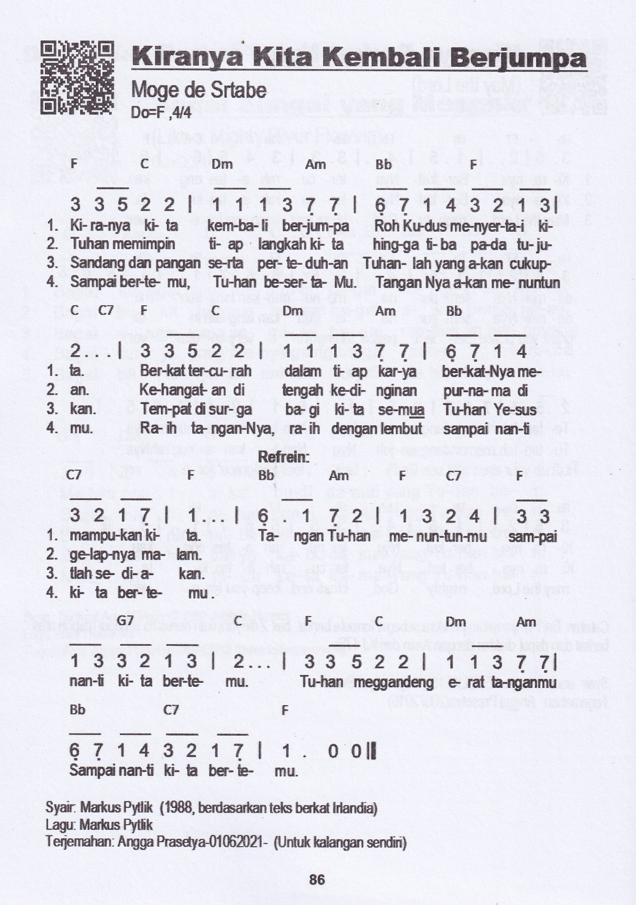PF: (Jika dinyanyikan – bait pertama saja)  
<https://www.youtube.com/watch?v=Qbljq9JsYak>  
“Kiranya Kita Kembali Berjumpa”



(Jika diucapkan)

PF: Kiranya kita kembali berjumpa, Roh Kudus menyertai kita. Berkat tercurah dalam tiap karya, berkat-Nya memampukan kita. Tangan Tuhan menuntunmu, sampai nanti kita bertemu. Tuhan menggandeng erat tanganmu, sampai nanti kita bertemu.

U: **(menyanyikan NKB 225“ HALELUYA! AMIN!“)**

(apd)

Terlepas Dari Belenggu

🙦0🙤

**BAHAN LITURGI**

**Minggu Paskah VII**

*Minggu, 1 Juni 2025*

Keterangan:

PF: Pelayan Firman

M: Majelis

U: Umat

L: Lektor

**PERSIAPAN (menyesuaikan kebiasaan gereja masing-masing)**

* Organis/pianis memainkan lagu-lagu yang membawa jemaat menghayati ibadah yang akan dilakukan
* Jemaat menciptakan saat teduh sebagai persiapan pribadi
* Warta Jemaat dibacakan.

**PANGGILAN BERIBADAH** *(berdiri)*

M1: Jemaat yang dikasihi Tuhan, oleh karena belas kasih Allah kita dilayakkan menyatakan syukur melalui ibadah Minggu Paskah yang ketujuh, hari ini. Mari kita masuki ibadah ini dengan penghayatan yang teguh bahwa Tuhan senantiasa memelihara dan berkenan memulihkan kehidupan kita. Pemazmur mengajak alam semesta dan orang-orang benar bergembira dan menaikkan pujian syukur kepada Allah. Mari berlitani dengan Mazmur 97

M1: TUHAN adalah Raja!

U: **Biarlah bumi bersorak-sorak, biarlah banyak pulau bersukacita! Awan dan kekelaman ada sekeliling Dia, keadilan dan hukum adalah tumpuan takhta-Nya**

M1: Api menjalar di hadapan-Nya, dan menghanguskan para lawan-Nya sekeliling. Kilat-kilat-Nya menerangi dunia, bumi melihatnya dan gemetar. Gunung-gunung luluh seperti lilin di hadapan TUHAN, di hadapan Tuhan seluruh bumi.

U: **Langit memberitakan keadilan-Nya, dan segala bangsa melihat kemuliaan-Nya!**

M1: Semua orang yang beribadah kepada patung akan mendapat malu, orang yang memegahkan diri karena berhala-berhala; segala allah sujud menyembah kepada-Nya.

U: **Sion mendengarnya dan bersukacita, puteri-puteri Yehuda bersorak-sorak, oleh karena penghukuman-Mu, ya TUHAN. Sebab Engkaulah, ya TUHAN, Yang Maha tinggi di atas seluruh bumi, Engkau sangat dimuliakan di atas segala allah**

M1: Hai orang-orang yang mengasihi TUHAN, bencilah kejahatan!

U: **Dia, yang memelihara nyawa orang-orang yang dikasihi-Nya, akan melepaskan mereka dari tangan orang-orang fasik.**

M+U: Terang sudah terbit bagi orang benar, dan sukacita bagi orang-orang yang tulus hati. Bersukacitalah karena TUHAN, hai orang-orang benar, dan nyanyikanlah syukur bagi nama-Nya yang kudus.

U: Menyanyikan **PKJ 149:1-3 “UCAP SYUKUR PADA TUHAN”**

1) Ucap syukur pada Tuhan

kar’na kita dis’lamatkan oleh-Nya.

Senandungkanlah lagu baru,

senandungkanlah lagu baru bagi-Nya.

2) Nyanyikanlah dengan riang

kar’na kasih setia Tuhan, nyanyilah.

Senandungkanlah lagu baru,

senandungkanlah lagu baru bagi-Nya.

3) Muliakan nama Tuhan

kar’na kuasanya abadi, muliakan.

Senandungkanlah lagu baru,

senandungkanlah lagu baru bagi-Nya.

**VOTUM**

PF: Kita masuki ibadah Paskah ketujuh ini dengan pengakuan: Penolong kita yang sejati adalah Tuhan yang menciptakan langit, bumi dan segala isinya, dan yang setia menepati janji keselamatan yang telah dinyatakan-Nya.

U: **(menyanyikan Amin, Amin, Amin)**

**SALAM**

PF: Kasih karunia dan damai sejahtera dari Allah Bapa kita, dan dari Tuhan Yesus Kristus menyertai Saudara sekalian.

U: **Menyertai Saudara juga**

**KATA PEMBUKA** *(duduk)*

M2: Hidup ini tidak selalu mudah, pun tidak selalu sulit. Ada kalanya kita merasakan belenggu-belenggu kehidupan ini berat, menjadikan kita terpasung dan terpenjara seolah tidak dapat melepaskan diri dan merasakan kelepasan. Namun kasih setia Tuhan memberikan harapan dan mampu melepaskan kita. Bila saat ini kita merasa bebas dari belenggu, aman dan tenteram, semata karena Tuhan menyertai kita dengan Roh Kudus-Nya. Kesetiaan Tuhan terhadap umat-Nya dinyatakan melalui pembebasan, pelepasan. Dia menyatakan kebenaran, keadilan-Nya serta memberikan harapan bagi setiap orang yang percaya serta bersandar kepada-Nya.

U: **(menyanyikan PKJ 14)**

PKJ 14“Kunyanyikan Kasih Setia Tuhan”

Kunyanyikan kasih setia Tuhan selamanya, selamanya.

Kunyanyikan kasih setia Tuhan selamanya,

kunyanyikan s’lamanya.

Kututurkan tak jemu kasih setia-Mu,

Tuhan; kututurkan tak jemu

kasih setia-Mu turun temurun.

Kunyanyikan kasih setia Tuhan selamanya, selamanya.

Kunyanyikan kasih setia Tuhan selamanya,

kunyanyikan s’lamanya.

**PENGAKUAN DOSA**

PF: Mari bersama kita renungkan sabda Tuhan Yesus dalam Markus 11:25-26 demikian: “Dan jika kamu berdiri untuk berdoa, ampunilah dahulu sekiranya ada barang sesuatu dalam hatimu terhadap seseorang, supaya juga Bapamu yang di surga mengampuni kesalahan-kesalahanmu. Tetapi jika kamu tidak mengampuni, maka Bapamu yang di surga juga tidak akan mengampuni kesalahan-kesalahanmu. Kita sadar bahwa lebih sering melupakan bahwa sering kali masih mengeraskan hati untuk menyimpan kesalahan yang dilakukan sesama terhadap kita bahkan menjadi kepahitan dan luka yang terus dipelihara, maka mari dengan tulus dan dengan sepenuh hati kita nyatakan penyesalan dan pertobatan di hadapan Tuhan dan sesama dengan ungkapan nyanyian PKJ 42:1- 2

U: **(menyanyikan PKJ 42:1-2)**

PKJ 42: 1-2 “Ku Mohon Pengampunan”

1) Kumohon pengampunan, Tuhan,

atas segala dosa yang banyak kulakukan,

Tuhan, nyata dihadapan-Mu.

2) Teguhkanlah imanku, Tuhan,

bimbing tiap langkahku;

jangan biarkan aku, Tuhan, sesat dari jalan-Mu.

**BERITA ANUGERAH** *(berdiri)*

PF: Karena belas kasih-Nya yang tidak terbatas, Ia berkenan menerima ungkapan penyesalan umat-Nya. Pertobatan yang dinyatakan secara tulus akan memulihkan. Maka yang Maha kasih mengerjakan pengampunan dan penebusan dosa melalui karya-Nya yang agung dan mulia. Saat ini terimalah Sabda dalam Yesaya 44:22 ”Aku telah menghapus segala dosa pemberontakanmu seperti kabut diterbangkan angin dan segala dosamu seperti awan yang tertiup. Kembalilah kepada-Ku, sebab Aku telah menebus engkau! Jangan sia-siakan bahkan ragukan pengurbanan-Nya bagi kita. Tetaplah setia sampai kita kembali kepada-Nya. Demikianlah berita anugerah dari Tuhan.

U: **Syukur kepada Allah**

U: **(Menyanyikan PKJ 125: 1- 2)**

PKJ 125 “Dia Sanggup”

Dia sanggup, Dia sanggup! ‘Ku tahu Dia sanggup.

Tuhanku sanggup menyelamatkanku.(2x)

Yang hancur dipulihkan, dibuka belenggu,

yang buta dicelikkan dan yang lumpuh pun sembuh.

Dia sanggup, Dia sanggup! ‘Ku tahu Dia sanggup.

Tuhanku sanggup menyelamatkanku.

**PELAYANAN FIRMAN** *(duduk)*

PF: (Doa Epiklese)

U: **(Menyanyikan PKJ 131:1,2**) *Lektor menempatkan diri*

1) ‘Ku yakin Tuhan tuntun langkahku

serta membuka jalan bagiku.

Jika sungguh berserah dan berdoa pada-Nya,

Tuhan membuka jalan bagiku.

2) ‘Ku yakin Tuhan tuntun langkahku

serta membuka jalan bagiku.

‘Ku mencari wajah-Nya, maka malam pun cerah;

Tuhan membuka jalan bagiku.

Bacaan Pertama

L1: Bacaan pertama dari **Kisah Para Rasul 16:16-34** Demikianlah Sabda Tuhan

U: **Syukur kepada Allah**

Mazmur Tanggapan

L2: Mari kita menanggapi Sabda Tuhan **Kisah Para Rasul 16:16-34**, dengan membaca **Mazmur 97** secara bersahutan (atau didaraskan)

Bacaan Kedua

L3: Bacaan kedua dari **Wahyu 22:12-21**

Demikianlah Sabda Tuhan

U: **Syukur kepada Allah**

Pembacaan Injil

PF: Pembacaan Injil, dari **Yohanes 17:20-26**

Demikian Injil Yesus Kristus, yang berbahagia ialah mereka yang mendengarkan Firman Tuhan dan yang memeliharanya serta melakukannya dengan setia dalam kehidupan sehari-hari. HALELUYA,AMIN.

U: **(*menyanyikan PKJ 294: HALELUYA, AMIN*)**

**Khotbah “Terlepas Dari Belenggu**

**Saat Teduh**

**Pengakuan Iman** *(berdiri)*

M3: Bersama dengan umat Allah di sepanjang masa, mari kita ikrarkan dan kita teguhkan kembali akan apa yang kita imani dengan bersama mengucapkan Pengakuan Iman Rasuli.

U: **(Bersama-sama mengucapkan Pengakuan Iman Rasuli)**

**Doa Syafaat** *(duduk)*

PF: (Menaikkan doa syafaat)

**PERSEMBAHAN**

M4: Kita ungkapkan syukur dalam ibadah ini dengan persembahan yang dilandasi firman Tuhan sebagaimana yang dinyatakan oleh Rasul Paulus yang ditulis dalam 1 Tesalonika 5:18 “*Mengucap syukurlah dalam segala hal. Sebab, itulah kehendak Allah bagimu di dalam Kristus Yesus.*

U: **(menyanyikan PKJ 147:1-2)**

**PKJ 147: 1 – 2 “DI SINI AKU BAWA TUHAN“**

1. Di sini aku bawa, Tuhan,

persembahan hidupku, semoga berkenan.

Berapalah nilainya, Tuhan, dibandingkan

Berkat-Mu yang t’lah Kau limpahkan.

T’rimalah, Tuhan, O t’rimalah, Tuhan!

1. Tanganku yang kecil, ya Tuhan,

belum mencari makan sendiri, ya Tuhan.

Terimalah hatiku, Tuhan, menjadi

persembahan yang Tuhan perkenan.

T’rimalah, Tuhan, O t’rimalah, Tuhan!

**Doa Persembahan** *(berdiri)*

M4: (Memimpin doa persembahan, akhir ibadah dan Doa Bapa Kami)

**Nyanyian Pengutusan** (*berdiri)*

U: **(Menyanyikan NKB 201)**

NKB 201:1,2 “Di Jalan Hidupku”

1) Di hidupku ‘ku ada sobat yang setia,

yang s’nantiasa berjalan sertaku;

masa gelap dibuat-Nya terang ceria,

itulah Yesus, Jurus’lamatku.

Reff.:

‘Ku tak cemas ‘kan jalan yang naik turun

lewat lembah dan gunung yang terjal;

sebab Tuhan berjalanlah di sampingku,

memimpinku ke neg’ri yang kekal.

2. O kasih-Nya besarlah tiada taranya,

dengan rela Dia mati bagiku;

kepada-Nya ‘ku s’rahkan jiwa dan raga,

sejak itu Dia bimbingku s’lalu.

Reff: ...

**PENGUTUSAN** (*berdiri)*

PF: Tetaplah setia agar hidup saudara dilepaskan dari segala belenggu kehidupan dan arahkanlah hatimu kepada Tuhan

U: **Kami mengarahkan hati kepada Tuhan**

PF: Jadilah saksi bagi Kristus

U: **kami siap menjadi saksi bagi Kristus**

PF: Terpujilah Tuhan Allah kita

U: **Kini dan selamanya**

PF: Pergilah dalam sukacita, ingatlah sabda Tuhan, bahwa Ia terus berkarya dalam hidup Saudara. Jalanilah hidup dalam rasa syukur dan doa serta setialah melakukan panggilan-Nya. Tuhan mengiringi hidup saudara dengan berkat-Nya

**BERKAT**

PF: Semoga Allah, sumber pengharapan, memenuhi kamu dengan segala sukacita dan damai sejahtera dalam iman kamu, supaya oleh kekuatan Roh Kudus kamu berlimpah-limpah dalam pengharapan, Amin.

U: **(menyanyikan NKB 225“ HALELUYA! AMIN!“)**

(sy)



Roh Kudus Selalu Menyatukan

🙦0🙤

**BAHAN LITURGI**

**Minggu Pentakosta**

*Minggu, 8 Juni 2025*

Keterangan:

PF.: Pelayan Firman

M: Majelis

U: Umat

L: Lektor

**PERSIAPAN (menyesuaikan kebiasaan gereja masing-masing)**

* Organis/pianis memainkan lagu-lagu yang membawa jemaat menghayati ibadah yang akan dilakukan
* Jemaat menciptakan saat teduh sebagai persiapan pribadi
* Warta Jemaat dibacakan.

**PANGGILAN BERIBADAH** *(berdiri)*

M1: Saudara-saudara, firman Tuhan berkata: “…bahwa Allah tidak membedakan orang.Setiap orang dari bangsa mana pun yang takut akan Dia dan yang mengamalkan kebenaranberkenan kepada-Nya. Itulah firmanyang Ia suruh sampaikan kepada orang-orang Israel, ketika Ia memberitakan damai sejahtera melalui Yesus Kristus yang adalah Tuhan dari semua orang (Kis.10:34-36).

U: **Terpujilah Engkau ya Allah, yang telah menyatukan kami bangsa-bangsa di dalam kasih-Mu.**

M1: Tetaplah berdiri teguh di dalam kesatuan umat Tuhan dan sempurnakanlah persatuanmu dalam kasih dan perdamaian satu dengan yang lainnya di dalam Kristus.

U: **Kiranya Roh Kudus menolong kita.**

M1: Pujilah Dia dengan ceracap yang berdenting, pujilah Dia dengan ceracap yang berdentang!

U: **Biarlah segala yang bernafas memuji TUHAN! Haleluya!**

M1: Mari datanglah kepada-Nya dengan pujian syukur dan keyakinan iman bahwa Allah telah menjadikan kita satu dalam ‘Serikat Persaudaraan’

U: **(Menyanyikan KJ 249: 1-3)**

KJ 249: 1-3 ”Serikat Persaudaraan”

1) Serikat persaudaraan, berdirilah teguh!  
Sempurnakan persatuan di dalam Tuhanmu.  
Bersama-sama majulah, dikuatkan iman,  
berdamai, bersejahtera, dengan pengasihan

2) Serikatmu tetap teguh di atas Alasan,  
yaitu satu Tuhanmu, dan satulah iman,  
dan satu juga baptisan dan Bapa satulah,  
yang olehmu sekalian dipuji, disembah.

3) Dan masing-masing kamu pun dib’ri anugerah,  
supaya kamu bertekun dan rajin bekerja.  
Hendaklah hatimu rendah, tahu: Tuhan berpesan  
jemaat menurut firman-Nya berkasih-kasihan.

**VOTUM**

PF: Pertolongan kita adalah dalam nama Tuhan yang menjadikan langit dan bumi.

U: **(menyanyikan Amin, Amin, Amin)**

**SALAM**

PF: Kasih karunia dan damai sejahtera dari Allah Bapa kita, dan dari Tuhan Yesus Kristus menyertai Saudara sekalian.

U: **Menyertai Saudara juga**

**KATA PEMBUKA** *(duduk)*

M2: Umat terkasih, hari ini kita merayakan Pentakosta, hari pencurahan Roh Kudus. Peristiwa turunnya Roh Kudus

memberikan dampak yang luar biasa kepada murid-murid Tuhan Yesus dan bangsa-bangsa. Para murid yang tadinya takut, pesimis dan ragu telah diubahkan oleh Roh Kudus menjadi orang yang berani memberitakan kabar keselamatan Allah di dalam Tuhan Yesus Kristus kepada bangsa-bangsa. Melalui anugerah Allah, bangsa-bangsa yang jauh pun di satukan di dalam anugerah keselamatan. Kita adalah bagian dari kesatuan bangsa-bangsa yang menerima keselamatan Allah di dalam Yesus Kristus Tuhan. Ini adalah anugerah yang kita patut rayakan dengan syukur dan sukacita.

U: **(menyanyikan KJ 23:1-3)**

KJ 23:1-3 “Hai Umat Nyanyilah”

1. Hai umat, nyanyilah, rayakan hari ini!  
   Mukjizat Allahmu masyhurkanlah di sini!  
   T’lah turun Roh Kudus membangkit laskar-Nya;  
   semoga kini pun semua tergerak.
2. Ya Roh kurnia, Penghibur dan Penolong,  
   sekarang datanglah; berkat-Mu kami mohon.  
   Baptisan dan Firman membangun umat-Mu,  
   supaya kami pun berbuahlah penuh.
3. Kaupilih umat-Mu menjadi tubuh Kristus.  
   Kembali lahirlah umat-Mu dalam Yesus.  
   Di Perjamuan-Nya. Kau hadir bekerja  
   membuat hamba-Mu cerminan kasih-Nya.

**PENGAKUAN DOSA**

PF: Saudara-saudara, Injil Yohanes 17: 20-21 menyampaikan apa yang menjadi doa Tuhan Yesus. Di dalam doa-Nya ia berkata: *“Dan bukan untuk mereka ini saja Aku berdoa, tetapi juga untuk orang-orang, yang percaya kepada-Ku oleh pemberitaan mereka; supaya mereka semua menjadi satu,sama seperti Engkau, ya Bapa, di dalam Aku dan Aku di dalam Engkau,agar mereka juga di dalam Kita, supaya dunia percaya, bahwa Engkaulah yang telah mengutus Aku.”*

Saudara, apakah di dalam kehidupan sehari-hari yang kita lakukan, kita menjadi bagian dari doa Tuhan Yesus, yang mengupayakan kesatuan di antara anggota tubuh Kristus? Apakah kita menjadi pribadi yang menjaga kesatuan tubuh Kristus yang sudah terbangun baik di lingkup antar gereja, persekutuan gereja di tempat kita berada, atau pun di keluarga kita sebagai gereja kecil? Atau, sebaliknya, kita justru yang berperan aktif untuk membuat gereja Tuhan menjadi tidak penuh damai sejahtera dan berisi pertengkaran serta perselisihan. Atau, kita menjadi pribadi yang pasif, yang tidak peduli pada upaya kesatuan Tubuh Kristus terbangun dan terpelihara di gereja dan keluarga kita.

Mari saudara, kita dengan rendah hati menyadari kekeliruan dan kelemahan kita, datang pada Tuhan memohon pengampunan dan penguatan agar kita menjadi pribadi yang bersama-sama Kristus mengupayakan dan mempertahankan kesatuan gereja Tuhan, melalu penghayatan dalam syair pujian KJ 230: 1 & 3

U: **(menyanyikan KJ 230:1 & 3)**

KJ 230: 1 & 3 “Kami Berdoa, Ya Roh Kudus”

1. Kami berdoa, ya Roh Kudus,

iman kami asuhlah terus;

dalam kegelapan terangi kami

sampai masuk damai abadi. Tolong kami!

1. Maha Pengasih,

kobarkanlah api suci dan baka,

agar kami hidup dengan sesama

dalam damai dan kasih Allah. Tolong kami!

**BERITA ANUGERAH** *(berdiri)*

PF: Bagi kita yang telah mengakui dosa di hadapan Tuhan dan bertekad untuk hidup berkenan kepada-Nya, dengarkanlah Berita Anugrah dari Tuhan yang ditulis dalam  **Galatia 3:28-29**

“Dalam hal ini tidak ada orang Yahudi atau orang Yunani, tidak ada hamba atau orang merdeka,tidak ada laki-laki atau perempuan,karena kamu semua adalah satu di dalam Kristus Yesus.Dan jikalau kamu adalah milik Kristus,maka kamu juga adalah keturunanAbraham dan berhakmenerima janjiAllah.”

U: **Syukur kepada Allah**

U: **(Menyanyikan KJ 55: 1- 3**

KJ 55: 1- 3 “Ya Sumber Kasih, Roh Kudus”

1. Ya Sumber Kasih, Roh Kudus, pancarkan api-Mu,  
   sehingga hati kami pun penuh semangat-Mu!
2. Engkau ilhami kaum nabi menulis Alkitab.  
   O tolong kami mengerti maknanya yang tepat.
3. Ya Roh Kudus, melayanglah di atas yang kelam;  
   di hati yang kacau dan resah ciptakanlah terang.

**PELAYANAN FIRMAN** *(duduk)*

PF: (Doa Epiklese)

U: (Menyanyikan KJ 50a: 1 , 6 Lektor menempatkan diri)

1) Sabdamu abadi, suluh langkah kami.

Yang mengikutinya hidup sukacita.

6) Tolong, agar kami rajin mendalami

Lalu melakukan sabda-Mu, ya Tuhan!

Bacaan Pertama

L1: Bacaan pertama dari **Kejadian 11:1-9**

Demikianlah Sabda Tuhan

U: **Syukur kepada Allah**

Mazmur Tanggapan

L2: Mari kita menanggapi Sabda Tuhan **Kejadian 11:1-9**, dengan membaca **Mazmur 104:24-34, 35b** secara bersahutan (atau didaraskan)

Bacaan Kedua

L3: Bacaan kedua dari **Kisah Para Rasul 2:1-21**

Demikianlah Sabda Tuhan

U: **Syukur kepada Allah**

Pembacaan Injil

PF: Pembacaan Injil, dari **Yohanes 14:8-17, 25-27**

Demikian Injil Yesus Kristus, yang berbahagia ialah mereka yang mendengarkan Firman Tuhan dan yang memeliharanya serta melakukannya dengan setia dalam kehidupan sehari-hari. HALELUYA.

U: **(*menyanyikan NKB 223b: Haleluya*)**

**Khotbah “ROH KUDUS SELALU MENYATUKAN”**

**Saat Teduh**

**Pengakuan Iman** *(berdiri)*

M3: Bersama dengan umat Allah di sepanjang masa, mari kita ikrarkan dan kita teguhkan kembali akan apa yang kita imani dengan bersama mengucapkan Pengakuan Iman Rasuli.

U: **(Bersama-sama mengucapkan Pengakuan Iman Rasuli)**

**Doa Syafaat** *(duduk)*

PF: (Menaikkan doa syafaat)

**PERSEMBAHAN**

M4: Ungkapan syukur pada hari raya Pentakosta yang kita rayakan saat ini kita landasi pada firman Tuhan yang disampaikan dalam Ulangan 16:9-10

“*Tujuh mingguharus kauhitung: pada waktu orang mulai menyabit gandumyang belum dituai, haruslah engkau mulai menghitung tujuh minggu itu. Kemudian haruslah engkau merayakan hari raya Tujuh Minggubagi TUHAN, Allahmu, sekedar persembahan sukarela yang akan kauberikan,* ***sesuai dengan berkat yang diberikan kepadamu oleh TUHAN, Allahmu.”***

*(Sementara KJ 241:1 dinyanyikan oleh Pro Cantor/Song Leader/Paduan Suara untuk mengiringi prosesi simbolik pelayan persembahan. Kemudian satu dua orang pelayan persembahan membawa tempat yang berisi buah-buahan dan sayuran ke meja yang terletak di depan (area) mimbar sebagai simbolik persembahan syukur umat. Setelah prosesi simbolik selesai, umat diajak untuk menyanyikan bait 2 – 5 sambil menyerahkan persembahan syukur mereka)*

U: **(menyanyikan KJ 241:1-5)**

KJ 241: 1 – 25 “Inilah Hari Kelima Puluh“

**Pro Cantor/Song Leader/Paduan Suara**

1. Inilah Hari Kelimapuluh, Hari Pentakosta;  
panen pertama menjadi nampak, panen dari Paskah.   
Refr.:  Untuk siapakah hasil pertama ini?

Untuk Tuhan, Sumber anugerah!

**Bait 2-5 Bersama Umat**

2. Biji benih yang telah ditanam dengan air mata  
hidup menjadi tumbuhan dan buahnya sudah nyata.

Refr: Untuk siapakah hasil pertama ini?

Untuk Tuhan, Sumber anugerah!

1. Yesus ditanam dan bangkit pula pada masa Paskah,  
   kini buah-Nya menjadi nyata pada Pentakosta.  
   Refr.: ...
2. Yesus tanaman yang Maha Agung, diberkati Allah;  
   nampaklah hasil tanaman itu: orang yang percaya.  
   Refr.: ...
3. Hasil pertama mengandung janji untuk panen akhir:  
   nanti tuaian purnama datang, janganlah kuatir!  
   Refr.: ...

**Doa Persembahan** *(berdiri)*

M4: (Memimpin doa persembahan, akhir ibadah dan Doa Bapa Kami)

**Nyanyian Pengutusan** (*berdiri)*

U: **(Menyanyikan KJ 234: 1- 4)**

KJ 234: 1 – 4 “Di Hari Pentakosta”

1. Di Hari Pentakosta Roh Kudus turunlah  
   mengajar murid Yesus berkata, bekerja.
2. Roh Kudus berbicara di dalam hatiku,  
   mengajar dan menolong dan menyertaiku.
3. Ku suka mendengarkan suara Roh Kudus  
   yang mengajarkan aku mengikut Penebus.
4. Roh Kudus yang terkasih, kuminta pada-Mu,  
   tetap setiap hari diami hatiku

**PENGUTUSAN** (*berdiri)*

PF: Hiduplah senantiasa dalam kesatuan sebagai tubuh Kristus dan kini arahkanlah hatimu kepada Tuhan

U: **Kami mengarahkan hati kepada Tuhan**

PF: Jadilah saksi Kristus

U: **kami siap menjadi saksi bagi Kristus**

PF: Terpujilah Tuhan Allah kita

U: **Kini dan selamanya**

PF: Pulanglah ke dalam kehidupan keseharianmu. Kerjakalanlah panggilan Tuhan dalam hidupmu. Peliharalah kesatuan tubuh Kristus di mana pun engkau berada. Dan, terimalah berkat Tuhan yang menyertaimu.

**BERKAT**

PF: Kasih karunia dan damai sejahtera dari Allah, Bapa kita, dan dari Tuhan Yesus Kristus serta persekutuan dengan Roh Kudus menyertai kamu sekarang sampai selama-lamanya, Amin.

U: **(menyanyikan “Haleluya, Amin”)**

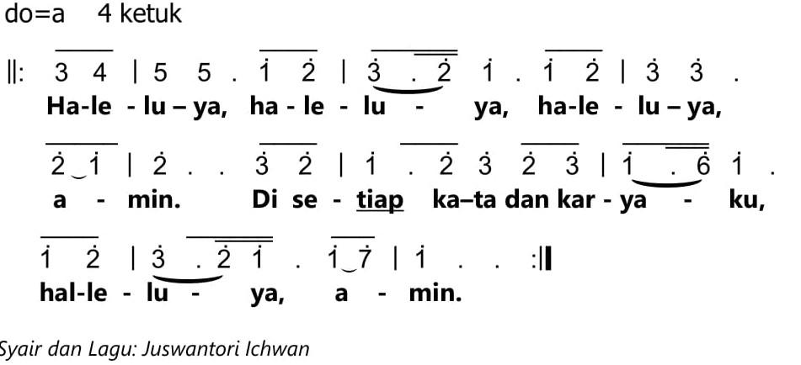

##### *Syair dan lagu: Nolan Williams, terj. Juswantori Ichwan*

Allah Trinitas Sumber Kebenaran

🙦0🙤

**BAHAN LITURGI**

**Minggu Trinitas**

*Minggu; 15 Juni 2025*

Keterangan:

PF.: Pelayan Firman

M: Majelis

U: Umat

L: Lektor

**PERSIAPAN (menyesuaikan kebiasaan gereja masing-masing)**

* Organis/pianis memainkan lagu-lagu yang membawa jemaat menghayati ibadah yang akan dilakukan
* Jemaat menciptakan saat teduh sebagai persiapan pribadi
* Warta Jemaat dibacakan.

*Umat Berdiri*

**Panggilan Beribadah**

M: Pujilah Tuhan, hai jiwaku! Tuhan, Allahku, Engkau sangat besar! Engkau yang berpakaian keagungan dan semarak,

**U: yang berselimutkan terang seperti kain, yang membentangkan langit seperti tenda,**

M: yang mendirikan kamar-kamar loteng-Mu di air, yang menjadikan awan-awan sebagai kendaraan-Mu, yang bergerak di atas sayap angin,

**U: yang membuat angin sebagai suruhan-suruhan-Mu, dan api yang menyala sebagai pelayan-pelayan-Mu,**

M: Biarlah kemuliaan Tuhan tetap untuk selama lamanya, biarlah Tuhan bersukacita karena perbuatan-perbuatan-Nya!

**U: Dia yang memandang bumi sehingga bergentar, yang menyentuh gunung-gunung sehingga berasap.**

M: Aku hendak menyanyi bagi Tuhan selama aku hidup, aku hendak bermazmur bagi Allahku selagi aku ada.

**U: Biarlah renunganku manis kedengaran kepada-Nya! Aku hendak bersukacita karena Tuhan.**

**- pelayan Ibadah masuk ke ruang Ibadah-**

**Nyanyian Umat NKB 3: 1-3 Terpujilah Allah**

1) Terpujilah Allah, hikmat-Nya besar,

begitu kasih-Nya ‘tuk dunia cemar,

sehingga dib’rilah Putra-Nya Kudus

mengangkat manusia serta menebus.

*Refr.:*

Pujilah, pujilah! Buatlah dunia bergemar,

bergemar mendengar suara-Nya.

Dapatkanlah Allah demi Putra-Nya,

b’ri puji pada-Nya sebab hikmat-Nya.

2) Dan darah Anak-Nyalah yang menebus

mereka yang yakin ‘kan janji kudus;

dosanya betapa pun juga keji,

dihapus oleh-Nya, dibasuh bersih. *Ref,.: ...*

3) Tiada terukur besar hikmat-Nya;

penuhlah hatiku sebab Anak-Nya.

Dan amatlah k’lak hati kita senang,

melihat Sang Kristus di sorga cerlang. *Ref.: ...*

**Votum dan Salam**

PF: Pertolongan kita adalah di dalam nama Allah Bapa:

**U: Pencipta langit dan bumi,**

PF: Sang Anak

**U: Sang Firman yang mewujud di dalam diri Yesus Kristus**

PF: dan Roh Kudus

**Ut: yang menuntun dan menyertai perjalanan umat-Nya**

PF: Allah Trinitas yang senantiasa setia dan tidak pernah meninggalkan umat-Nya

**U: (menyanyikan) Amin, amin, amin.**

PF: Kasih karunia dan damai sejahtera dari Allah Bapa kita dan Tuhan Yesus Kristus menyertai saudara sekalian!

**U: dan menyertai Saudara juga**

*Umat Duduk*

**Kata Pembuka**

**M:** Allah Tritunggal, Bapa, Anak, dan Roh Kudus telah ada sejak dari penciptaan. Allah Tritunggal berkarya di sepanjang kehidupan manusia. Karya-Nya menghidupkan dan menyelamatkan. Karya-Nya dan hikmat-Nya membentuk dunia menjadi dunia yang dinamis dan dipenuhi karya dan kehidupan. Mari kita menyambut dan menghayati hikmat dari Allah Trinitas, Sang Sumber Kehidupan dan Kebenaran

***(dapat divariasikan dengan Tarian Trinitas untuk memperkuat pesan mengenai Keagungan, Kesatuan, dan karya Allah Trinitas*. Contoh Tarian Trinitas dapat dilihat** [**https://www.youtube.com/watch?v=MHHrmPC1KsY**](https://www.youtube.com/watch?v=MHHrmPC1KsY)***)***

**Nyanyian Umat KJ 13: 1-3 Allah Bapa, Tuhan**

1) Allah Bapa, Tuhan, dimuliakanlah nama-Mu!

Allah Bapa, Tuhan, dimuliakanlah nama-Mu!

Langit bumi ciptaan-Mu, kamipun anak-anak-Mu.

Datanglah dengan kasih-Mu!

2) Yesus Kristus, Tuhan, yang membawa kes'lamatan,

Yesus Kristus, Tuhan, yang membawa kes'lamatan,

Lahir dalam dunia ini, mati tapi bangkit lagi,

Kaulah Jurus'lamat kami!

3) Ya Roh Kudus, Tuhan, tolong kami lawan dosa.

Ya Roh Kudus, Tuhan, tolong kami lawan dosa;

Sucikanlah hati kami, b'rilah hidup yang sejati;

Tingallah bersama kami!

**Doa Pengakuan Dosa (Pengkhotbah)**

**Nyanyian Umat KJ 037:1-2 Batu Karang yang Teguh**

1) Batu Karang yang teguh, ‘Kau tempatku berteduh,

Kar’na dosaku berat dan kuasanya menyesak.

Oh, bersihkan diriku, oleh darah lambung-Mu

*Umat Berdiri*

2) Walau aku berjerih dan menangis tak henti

apapun usahaku, tak menghapus dosaku.

Hanya oleh kurban-Mu Kaus’lamatkan diriku.

**BERITA ANUGERAH**

PF: Bagi setiap kita yang sungguh-sungguh mengakui dosa kita di hadapan Tuhan, dengarkanlah berita anugerah yang diambil dari Yohanes 3:16-17: “Karena begitu besar kasih Allah akan dunia ini, sehingga Ia telah mengaruniakan Anak-Nya yang tunggal, supaya setiap orang yang percaya kepada-Nya tidak binasa, melainkan beroleh hidup yang kekal. Sebab Allah mengutus Anak-Nya ke dalam dunia bukan untuk menghakimi dunia, melainkan untuk menyelamatkannya oleh Dia.”

Demikianlah berita Anugerah dari Tuhan , Dosamu telah diampuni.

**U: SYUKUR KEPADA ALLAH**

PF: Hiduplah dalam anugerah-Nya

**U: TERPUJILAH NAMA TUHAN**

PF: Marilah kita hidup dalam damai dengan sesama kita. Damai Tuhan besertamu

**U: Dan besertamu juga**

(Umat mengucapkan “Salam Damai, Damai Tuhan Besertamu” kepada orang-orang yang ada di sekitarnya)

**Nyanyian Umat KJ 242 : 1-3 Muliakan Allah Bapa**

1) Muliakan Allah Bapa, muliakan Putra-Nya,

muliakan Roh Penghibur, Ketiganya Yang Esa!

Haleluya, puji Dia kini dan selamanya!

2) Muliakan Raja Kasih yang menjadi Penebus,

yang membuat kita waris Kerajaan-Nya terus.

Haleluya, puji Dia, Anak domba yang kudus!

3) Muliakan Raja sorga, Raja G’reja yang esa,

Raja bangsa-bangsa dunia; langit-bumi nyanyilah!

Haleluya, puji Dia, Raja Mahamulia

*Umat Duduk*

**Pelayanan Firman**

**Doa Epiklesis**

Bacaan 1

L1: Pembacaan pertama diambil dari Amsal 8:1-4, 22-31.....(Setelah selesai membacakan Alkitab) Demikianlah sabda Tuhan!

**U: SYUKUR KEPADA ALLAH!**

**Mazmur**

Kantoria: Marilah kita menanggapinya dengan menyanyikan Mazmur 8 secara berbalasan. *(Berdasarkan nyanyian Mazmur versi Untung Ongkowidjaja)*

Kantoria:

**Umat: Ref**

Kantoria: Dari mulut bayi-bayi, dan anak-anak yang menyusu. Kau letakkan kekuatan, membungkam mulut musuh dan pendendam.

**Umat: Ref**

Kantoria: Jika kulihat langit-Mu, bulan dan bintang yang Kau tempatkan, siapakah manusia, Kau mengingatnya dan mengindahkannya?

**Umat: Ref**

Kantoria: Kau telah membuat dia hampir serupa dengan Allah. Kau memahkotai Dia dengan kemuliaan juga hormat.

**Umat: Ref**

Kantoria: Kau membuatnya berkuasa di atas buatan tangan-Mu. Segalanya Kau letakkan, tetap berada di bawah kakinya.

**Umat: Ref**

Kantoria: Kambing, domba, lembu, sapi, binatang-binatang di padang. Burung-burung di udara dan ikan-ikan melintasi laut.

**Umat: Ref**

**Bacaan 2**

L2: Pembacaan kedua diambil dari Roma 5:1-5... (Setelah selesai membacakan Alkitab) Demikianlah sabda Tuhan!

**U: SYUKUR KEPADA ALLAH !**

**Bacaan Injil**

PF: Pembacaan Injil diambil dari Yohanes 16:12-15

(Setelah selesai membacakan Alkitab) Demikianlah Injil Yesus Kristus. Berbahagialah mereka yang mendengarkan Firman Allah dan yang memeliharanya. Haleluya!

U: (menyanyikan) **Haleluya, Haleluya, Haleluya!**

**Khotbah ALLAH TRINITAS, SUMBER KEBENARAN**

**Pengakuan Iman Rasuli (Penatua)**

M: Dengan hati yang terarah pada Kristus, kita menyatakan pengakuan iman kita dengan pengakuan Iman Rasuli dengan menyanyikan lagu KJ 280:1-3 “Aku Percaya”

1) Aku percaya Allah yang kekal,

yang oleh Sabda kita kenal:

Bapa Pencipta alam semesta,

yang mengasihi manusia.

2) Aku percaya Put'ra Tunggal-Nya

yang disalibkan di Golgota,

yang dari kubur bangkit dan menang,

naik ke sorga dalam terang.

3) Aku percaya pada Roh Kudus

yang mendiami kita terus.

Aku percaya G'reja yang esa;

'ku jadi suci di dalamnya.

**Doa Syafaat**

**Dasar Persembahan**

M: Sekarang, kita diberi kesempatan untuk menaikkan syukur melalui persembahan yang telah kita persiapkan dari rumah. Nas persembahan yang mendasari kita menghaturkan persembahan saat ini terambil dari Keluaran 22:29, yang berbunyi demikian “Janganlah lalai mempersembahkan hasil gandummu dan hasil anggurmu. Yang sulung dari anak-anakmu lelaki haruslah kaupersembahkan kepada-Ku.”

**Nyanyian Umat KJ. 287:1-3 Sekarang Bri Syukur**

1) Sekarang b’ri syukur, hai hati, mulut, tangan!

Sempurna dan besar segala karya Tuhan!

Dib’ri-Nya kita pun anug’rah dan berkat

yang tak terbilang, t’rus semula dan tetap.

2) Yang mahamulia memb’rikan sukacita,

damai sejahtera di dalam hidup kita.

Kasih-Nya tak terp’ri mengasuh anak-Nya;

Tolongan-Nya besar – seluas dunia!

3) Muliakan Allahmu yang tiada terbandingi

Sang Bapa, Anak, Roh di takhta mahatinggi.

Tritunggal yang kudus kekal terpujilah,

sekarang dan terus selama-lamanya!

**Doa Persembahan (Penatua)**

**Nyanyian Umat KJ 246:1-3 Ya Allah yang Mahatinggi**

1) Ya Allah yang Mahatinggi, Kau Pencipta dunia ini;

kami juga Tuhan ciptakan, agar Dikau tetap dipuji.

Engkau Bapa yang memberkati tiap orang yang rendah hati. Tolonglah kami sekarang ini dan selamanya.

2) Ya Allah yang Mahakasih, Engkau lahir di dunia ini;

Engkau mati di kayu salib; Engkau rela mengganti kami.

Dari kubur telah Kau bangkit; kuasa maut tiada lagi.

Pimpinlah kami sebab Engkaulah Jalan yang benar.

3) Ya Allah yang Mahasuci, Engkau turun ke dunia ini;

Kau menyala bagaikan api; memurnikan nurani kami,

mengobarkan semangat kami agar kami menjadi b’rani.

Utuslah kami ke dunia ini dengan kuasa-Mu

**PENGUTUSAN DAN BERKAT**

PF: Arahkanlah hatimu kepada Tuhan,

**U: KAMI MENGARAHKAN HATI KEPADA TUHAN.**

PF: Jadilah Saksi Kristus,

**U: SYUKUR KEPADA ALLAH.**

PF: Terpujilah Tuhan,

**U: KINI DAN SELAMANYA.**

PF: Terimalah berkat Tuhan, “Kasih karunia dan damai sejahtera dari Allah, Bapa dan dari Yesus Kristus Penyelamat kita, serta Roh Kudus beserta kita. Segala Kemuliaan bagi Allah Bapa, Anak, dan Roh Kudus, yang tidak pernah memisahkan kami dari kasih-Nya sekarang dan selama-lamanya”

**U: (Menyanyikan) Haleluya Amin (versi Nolan Williams yang diterjemahkan oleh Pdt. Juswantori)**

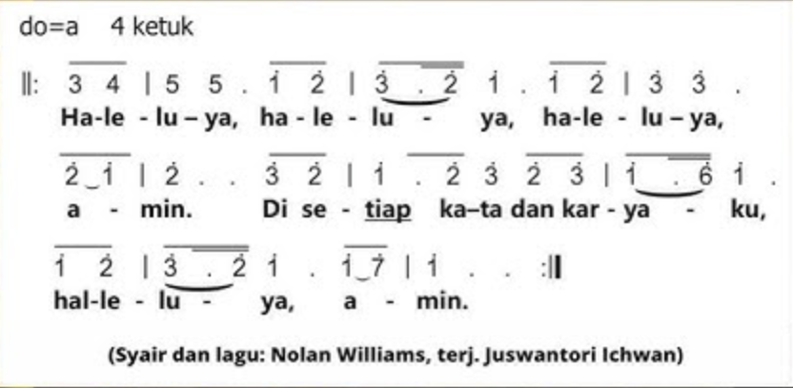

Saat Teduh

*Umat Duduk*

(ho)



**“BAHAN PENTAKOSTA”**

**ANAK, REMAJA dan Adiyuswa**

**Bahan yang tersaji dalam buku ini**

**dapat diolah disesuaikan dengan kondisi**

**dan kebutuhan gereja**

**atau jemaat setempat**

Dipersatukan Oleh Roh Kudus

🙦0🙤

**BAHAN**

**PENTAKOSTA ANAK**

Bacaan:

**Kisah Para Rasul 2 :1-21**

**Tujuan:**

1. Anak-anak mengetahui karya Roh Kudus yang menghargai perbedaan dan merangkul perbedaan itu untuk mewujudkan persekutuan orang-orang percaya yang saling melengkapi.
2. Anak-anak terdorong untuk menghargai perbedaan dan semakin rajin bersekutu dengan teman-temannya.

**Ayat emas:**

Kisah Para Rasul 2:8-11 “*Bagaimana mungkin kita masing-masing mendengar mereka berkata-kata dalam bahasa kita sendiri, yaitu bahasa yang kita pakai di negeri asal kita: kita orang Partia, Media, Elam, penduduk Mesopotamia, Yudea dan Kapadokia, Pontus dan Asia, Frigia dan Pamfilia, Mesir dan daerah-daerah Libia yang berdekatan dengan Kirene, pendatang-pendatang dari Roma, baik orang Yahudi maupun penganut agama Yahudi, orang Kreta dan orang Arab, kita mendengar mereka berkata-kata dalam bahasa kita sendiri tentang perbuatan-perbuatan besar yang dilakukan Allah.”*

**Contoh Tata Ibadah:**

1. **Sapaan:**

GSM: Anak-anak yang dikasihi Tuhan Yesus, selamat pagi.. shalom.. bagaimana kabarnya hari ini? (GSM dapat menggunakan sapaan yang sudah akrab bagi anak-anak, atau dapat menggunakan *ice breaker* untuk menarik anak-anak berkumpul dan siap mengikuti Sekolah Minggu).

1. **Pujian:**

“Happy yaya ya”, “Bila Roh Allah Ada di Dalamku”

1. **Doa pembukaan**
2. **Pujian Firman**

“Roh Kudus Yang Manis”

**(**dapat dilihat di link:

<https://youtu.be/kKT4cCqo5Ac?si=ZpdJ2cQFrUqg5o5g>)

1. **Pelayanan Firman**
2. **Aktifitas**
3. **Pujian Persembahan:**

“Di Sini Aku Bawa” (PKJ. 147:1-3)

1. **Doa Persembahan dan Penutup**
2. **Pujian Penutup**

“Dalam Yesus Kita Bersaudara”

**Contoh Alur cerita:**

(Guru Sekolah Minggu dapat menyesuaikan dengan konteks gereja masing-masing dan sesuai dengan usia anak di kelas).

Siapa yang tahu hari ini kita sedang memperingati hari apa ya *(minta anak memberikan respons)*? Iya, benar. Hari Pentakosta. Ada peristiwa apa ya di hari Pentakosta itu? *(memberi kesempatan untuk berdialog dengan anak-anak).* Jadi begini anak-anak; saat Yesus naik ke surga, Yesus berpesan kepada para murid untuk tetap tinggal di Yerusalem dan menantikan janji Bapa yang akan diberikan kepada mereka, yaitu Roh Kudus. Setelah 10 hari para murid bertekun bersekutu, tibalah hari yang dijanjikan Bapa itu. Saat mereka sedang bersekutu, tiba-tiba turunlah dari langit suatu bunyi seperti tiupan angin keras yang memenuhi seluruh rumah, di mana mereka duduk *(menirukan suara angin yang kencang).* Kemudian tampaklah juga lidah-lidah seperti nyala api yang bertebaran dan hinggap pada mereka masing-masing. Angin dan lidah api itu menandakan kedatangan Roh Kudus. Akhirnya mereka menerima dan dipenuhi oleh Roh Kudus.

Roh Kudus inilah yang memberi mereka karunia untuk dapat berkata-kata dalam bahasa asing, yang sebelumnya tidak pernah mereka ketahui. Roh Kudus-lah yang memampukan mereka memberitakan perbuatan-perbuatan besar yang telah dilakukan oleh Allah, yaitu kasih Allah yang menyelamatkan umat manusia. Para murid berkata-kata kepada banyak orang dengan menggunakan bahasa ibu yang berbeda-berbeda, bahasa yang sering mereka gunakan di negeri asal mereka masing-masing, seperti yang diberikan Roh Kudus kepada mereka untuk mengatakannya. Sehingga banyak orang yang terheran-heran dan mengerti dengan baik tentang apa yang murid-murid katakan kepada mereka.

Melalui tuntunan Roh Kudus, orang-orang yang berasal dari negeri dan bahasa yang berbeda-beda itu dipersatukan dalam bahasa cinta Allah. Cinta kasih Allah yang mewujud dalam setiap karya dan perbuatan-perbuatan besar Allah dalam diri Yesus Kristus. Dengan demikian, Allah Trinitas kembali dinyatakan dalam peristiwa Pentakosta. Melalui peristiwa Pentakosta, semua orang yang datang dari berbagai negeri disapa dalam persekutuan yang penuh cinta kasih. Kesaksian tentang kasih Yesus, yang disampaikan oleh para murid dan secara khusus oleh Rasul Petrus telah membuat hati mereka tersentuh dan terharu. Sehingga banyak orang (sekitar tiga ribu orang) yang kemudian menerima kesaksian para Rasul dan menjadi percaya. Mereka pun terus bertekun dalam pengajaran para rasul dan dalam persekutuan (Kis.2:41-42). Mereka yang telah dipersatukan dalam kasih Allah itu pun menciptakan persekutuan yang penuh kasih dan saling peduli satu sama lain, meninggalkan segala keegoisan dan meruntuhkan tembok-tembok perbedaan. Cara hidup mereka yang telah diperbarui oleh Roh Kudus itu pun semakin disukai oleh banyak orang, sehingga semakin banyak orang yang menjadi percaya dan diselamatkan.

Anak-anak, dari peristiwa di sekitar Pentakosta ini, apa yang dapat kita pelajari? Roh Kudus yang hadir dan tinggal bersama dengan orang-orang percaya itu adalah Roh yang berkenan menghargai dan sekaligus merangkul segala perbedaan di antara kita. Kasih-Nya tidak membeda-bedakan, semua mendapat dan mengalami kasih Tuhan Yesus yang menyelamatkan. Roh Kudus berkenan menyapa kita dengan bahasa yang menyentuh hati dan mengubahkan hidup kita. Roh Kudus juga yang menuntun kita selalu memiliki kerinduan untuk rajin bersekutu dengan saudara-saudara kita, memuji dan memuliakan Tuhan Yesus.

**Contoh Aktivitas:**

Saat ini kita akan bermain dengan warna. Ajak anak-anak untuk menyebutkan berbagai macam warna. Dalam aktivitas ini, berilah pengertian kepada anak-anak bahwa berbagai macam warna yang berbeda-beda itu dapat menciptakan suatu lukisan yang indah. Dibutuhkan kreativitas untuk memadukan warna-warna itu menjadi lukisan yang indah. Anak-anak diberi kesempatan untuk mengekspresikan kreativitasnya masing-masing dan semuanya dihargai dengan penuh kasih.

**Untuk anak kecil: lomba mewarnai gambar dengan tema Pentakosta**

Lomba mewarnai ini adalah lomba mewarnai secara berkelompok. Bagilah anak-anak dalam kelompok yang terdiri dari dua atau tiga orang anak (dapat disesuaikan dengan jumlah anak yang hadir). Masing-masing kelompok diberi satu gambar untuk diwarnai. Ajaklah anak-anak untuk dapat berkomunikasi dengan baik, bekerja sama dan saling menghargai pilihan warna masing-masing anak. Sebagai bentuk penghargaan kepada anak-anak, pajanglah karya mereka di ruang kelas sekolah minggu, terus difoto dan disebarkan ke media sosial atau WA group. Semua peserta lomba adalah pemenangnya, sehingga semua juga mendapatkan hadiah dari Guru Sekolah Minggu/Komisi Sekolah Minggu.

Bahan-bahan yang dibutuhkan:

1. Pensil warna atau krayon
2. Gambar Pentakosta hitam putih (terlampir)

**Untuk anak besar: bereksperimen menyatukan dua atau lebih warna untuk dapat menciptakan warna baru.**

Eksperimen ini dapat dimulai dengan menggunakan 5 warna dasar, yaitu: hitam, putih, merah, biru, dan kuning. Campurkanlah dua warna yang berbeda sehingga akan mendapatkan warna baru, misal: hitam dan putih, merah dan biru, merah dan kuning, biru dan kuning, merah dan putih, dst. Kemudian ajak anak-anak untuk bereksperimen menemukan warna-warna baru. Beri kebebasan mereka untuk mencampurkan beberapa warna sekaligus. Setelah mendapatkan warna baru, ajaklah anak-anak untuk mewarnai gambar yang sudah disediakan. Dari eksperimen ini dapat dijelaskan kepada anak-anak sekolah minggu, terkait dengan tema hari Pentakosta saat ini, yaitu: Roh Kudus yang mau menerima berbagai macam perbedaan dan mempersatukannya menjadi persekutuan yang indah. Seperti warna-warna yang dicampur dan menciptakan warna yang baru, demikianlah kita dalam persekutuan harus meninggalkan keegoisan kita masing-masing untuk menciptakan “warna” persekutuan yang indah.

Bahan-bahan yang diperlukan:

1. Cat air
2. Pallet
3. Kuas lukis
4. Kertas gambar
5. Gambar Pentakosta hitam putih (terlampir)

**Contoh gambar: sumber dari**

[**https://id.pinterest.com/pin/70437488835462/sent/?invite_code=0f5e5b73ead340eb8aa83fcb479244ed&sender=719520615375090117&sfo=1**](https://id.pinterest.com/pin/70437488835462/sent/?invite_code=0f5e5b73ead340eb8aa83fcb479244ed&sender=719520615375090117&sfo=1)



Membangun Pribadi dan Komunitas yang Kuat

🙦0🙤

**BAHAN KHOTBAH**

**MP Kaum Muda**

Bacaan: Roma 5: 1-5

**DASAR PEMIKIRAN**

Sebagai manusia, kepribadian terbentuk dari banyak aspek. Salah satunya adalah dari interaksi di komunitas sekitar. Perlu disadari bahwa interaksi dibutuhkan oleh manusia, karena memang manusia adalah makhluk sosial. Terlebih lagi sebagai kaum muda, kehidupan bersosial menjadi salah satu hal utama untuk menumbuhkan kecakapan hidup. Sebelum masuk ke dalam komunitas, maka diperlukan kepribadian dengan dasar iman yang kuat. Hal ini tentunya tidak dapat terbangun dengan pemikiran atau pemahaman sendiri. Karakter Kristus adalah satu-satunya karakter yang perlu selalu dimiliki oleh setiap orang dan bahkan setiap komunitas. Dengan demikian, pemahaman karakter Kristus harus dibangun dengan cara selalu melekat kepada Dia.

**TAFSIR LEKSIONARIS**

Roma 5:1-5 adalah bagian yang sangat kuat dalam menjelaskan hubungan antara iman, pengharapan, dan penderitaan. Berikut adalah tafsiran dari ayat-ayat tersebut:

1. Roma 5:1:

Ayat ini menekankan bahwa melalui iman kepada Yesus Kristus, kita dibenarkan dan dipulihkan dalam hubungan dengan Allah. Tentunya ada sebuah pemahaman bahwa hubungan sebelumnya mengalami kerusakan dan diperbaiki.

1. Roma 5:2

Iman memberikan akses kepada kasih karunia Allah. Kita percaya sepenuhnya kepada Dia sebagai pemilik kehidupan ini. Anugerah keselamatan yang diberikan kepada kita oleh-Nya membuat kita memiliki masa depan yang indah bersama dengan Allah dalam kemuliaan-Nya.

1. Roma 5:3-4

Paulus mengajak kita untuk melihat penderitaan sebagai bagian dari proses yang membawa kita kepada kematangan iman. Penderitaan mengajarkan kita ketekunan, yang pada gilirannya memperkuat karakter kita menjadi seperti Yesus Kristus. Ia bertekun menjalani penderitaan-Nya hingga akhir.

1. Roma 5:5

Pengharapan yang dimiliki oleh orang percaya adalah pasti, karena didukung oleh kasih Allah yang dinyatakan melalui Roh Kudus. Ini menegaskan bahwa Roh Kudus berperan penting dalam hidup kita, menguatkan iman dan memberikan kepastian bahwa janji-janji Allah akan terpenuhi. Sebab ketika seseorang menjalani penderitaan, sering kali kehilangan pengharapan. Pengharapan yang dihidupkan oleh Roh Kudus, menolong agar orang percaya dapat tetap menjalani penderitaan dan berjalan bersama dengan Allah.

Secara keseluruhan, Roma 5:1-5 menggambarkan perjalanan iman yang mencakup damai sejahtera dengan Allah, harapan yang teguh, dan pembelajaran yang datang melalui penderitaan dalam kehidupan, semua didukung oleh kasih dan kuasa Roh Kudus. Hal ini tentu memberikan pandangan yang kuat tentang bagaimana iman kita berfungsi dalam setiap aspek kehidupan.

**BERITA YANG AKAN DISAMPAIKAN**

Permasalahan kehidupan atau penderitaan yang dialami sering membuat manusia menjadi lebih picik dalam menjalani keseharian. Kepicikan itu membuat hati menjadi lemah dan sering sulit untuk berjuang dalam menjalani kehidupan bersama dengan Yesus Kristus. Hal ini juga berdampak pada kehidupan bersosial, masyarakat banyak antipati terhadap keadaan seseorang. Iman dan pengharapan tentu dipandang sebagai bekal perjalanan kehidupan umat Kristen ketika menghadapi penderitaan. Peranan Roh Kudus sangat penting untuk membuat kehidupan kita pribadi dan komunitas menjadi kuat di dalam Tuhan.

**KHOTBAH JANGKEP**

**“Membangun Pribadi dan Komunitas yang Kuat”**

Pada tahun 2024, terdapat 826 laporan kasus bunuh diri di kalangan kaum muda. Hal ini diduga karena tiap pribadi tersebut mengalami banyak tantangan kehidupan. Tantangan seperti apa? Tidak seluruhnya bisa kita ketahui, tetapi paling tidak, kita memahami bahwa banyak sekali permasalahan yang datang silih berganti dalam kehidupan manusia, sering membuat kita merasa lemah dan dapat membawa dampak yang negatif pada kesehatan – hingga berujung pada bunuh diri.

Dengan banyaknya kasus bunuh diri atau permasalahan yang menyangkut kesehatan mental, ada yang perlu juga disoroti yaitu mengenai respons dari lingkungan sekitar terhadap peristiwa tersebut. Beberapa kali, sering mendengar tanggapan bahwa seseorang bunuh diri karena imannya tidak kuat atau kurang rajin ibadahnya. Namun, hal itu tidak sepenuhnya benar karena ada banyak faktor yang mempengaruhi.

Kesusahan dalam dunia kaum muda dapat ditemui dalam berbagai aspek. Mulai dari faktor sosial – menjadi korban bullying, susah mencari pekerjaan, putus percintaan, atau *trust issue* lainnya. Hal-hal tersebut mengganggu damai sejahtera dalam batin dan menimbulkan ketidaknyamanan, hati seseorang pasti akan berusaha untuk keluar dari permasalahan tersebut supaya tidak berulang dan menjadi beban. Jalan keluar yang diharapkan atau terlintas pada pikiran adalah bersifat pintas atau cepat, namun ternyata dalam kehidupan beriman umat Kristen tidak seperti itu. Kita diajak berproses, mencoba memahami bagaimana Yesus Kristus menjalani jalan derita untuk membebaskan manusia dari hukuman maut atas dosa-dosanya.

Kematian Yesus Kristus di kayu salib menjadi bukti bahwa menjalani proses keluar dari permasalahan memang tidak mudah tetapi menghasilkan hal yang baik dan indah. Penderitaan Yesus Kristus menjadi simbol sederhana bagi manusia dalam menjalani jalan deritanya. Jalan derita yang harus ditempuh oleh manusia tidak dijalani dengan sendirian, melainkan bersama dengan Yesus. Dengan memiliki pemahaman ini, maka kita sedang menumbuhkan iman yang semakin melekat kepada Kristus. Iman yang hanya bisa dirasakan oleh kita pribadi kepada Dia. Iman ini yang menjadi sumber kekuatan untuk menjalani perjalanan hidup yang tidak mudah sering merasa sendiri. Kekuatan yang memampukan diri kita menghadapi masa-masa sulit dengan yakin bahwa Ia memberi damai sejahtera bagi kita.

Paulus pun menekankan bahwa ada pengharapan di dalam Dia (ay.2). Pengharapan yang sering dibutuhkan ketika permasalahan hadir dan membuat kita menjadi patah semangat atau lebih senang mencari jalan keluar secara pintas. Pengharapan ini menjadi sebuah topangan untuk lebih berhikmat bahwa kekuatan yang dimiliki kita adalah berasal dari Allah, bukan dari kekuatan sendiri. Selain itu, pengharapan ini juga menjadi sebuah kesempatan untuk mengubah cara pandang permasalahan dari yang sebuah beban berubah menjadi kesempatan untuk menjadi lebih kuat dan berhikmat, tentunya akan berdampak pada kehidupan bermasyarakat.

Hal ini tentu mendorong kita menjadi memiliki pemahaman bahwa untuk memiliki komunitas yang kuat, maka sebagai pribadi harus lebih dahulu kuat dalam iman dan pengharapan kepada Yesus Kristus. Membangun komunitas yang kuat dan mengenal Allah tidak bisa dilakukan sendirian, melainkan bersama dengan Roh Kudus. Roh Kudus memiliki peran penting dalam membentuk cara berpikir kita untuk menjalani kehidupan dan juga menyelesaikan segala perkara di dalam Dia.

Banyaknya kasus bunuh diri di Indonesia atau berita di luar negeri, jangan membuat kita menjadi tutup mata karena kengerian atau tidak ingin ikut campur karena merasa itu bukan masalah kita dan menjadi tidak peduli. Hal ini justru harus menjadi sebuah kesempatan agar sebagai manusia yang telah diselamatkan dari hukuman maut, kita berperan maksimal menjadi saksi Allah untuk mewartakan kabar baik – yang menghidupkan iman dan pengharapan di dalam Allah. Dengan pertolongan Roh Kudus, mari kita menjadi telinga bagi yang membutuhkan teman bicara, menjadi mata bagi mereka yang selalu pesimis melihat hidup, menjadi hati di tengah komunitas yang mati rasa dan tidak peduli. Tuhan memberkati. Amin

(bsn)

**BAHAN PA Adiyuswa**

*Menghayati Masa Pentakosta*

Bacaan:

1 Korintus 12:12-27

Banyak

Tetapi Satu

🙦0🙤

# Pengantar

Mari kita mulai dengan sebuah pertanyaan:

*Bagian tubuh Anda yang mana yang paling Anda sukai? Mengapa demikian?* (Beri waktu para peserta kurang-lebih 5-10 menit)

Setiap orang mungkin memiliki jawaban berbeda—ada yang menyukai tangan karena berguna untuk bekerja, ada yang menyukai mata karena melihat keindahan, atau kaki karena memungkinkan berjalan. Namun, jika salah satu bagian tubuh kita terganggu, kita pasti merasakan dampaknya. Hal ini menunjukkan bahwa tubuh kita adalah satu kesatuan yang saling mendukung, meskipun terdiri dari banyak bagian. Prinsip ini juga berlaku dalam kehidupan bersama, khususnya dalam gereja.

# Pemahaman Singkat

Korintus adalah kota pelabuhan besar dan pusat perdagangan di zaman Paulus. Sebagai kota yang ramai, Korintus dipenuhi dengan beragam suku bangsa, budaya, dan agama. Di tengah keberagaman inilah, jemaat Korintus lahir. Di dalam jemaat Korintus ada perpecahan, perselisihan dan ada pula yang suka membandingkan karunia rohani satu dengan yang lain. Dari situlah timbul sikap saling merendahkan. Beberapa kelompok merasa lebih penting dari yang lain karena karunia atau peran mereka, sementara yang lain merasa tidak dihargai. Rasul Paulus menulis surat ini untuk menegaskan bahwa semua anggota jemaat, meskipun berbeda dalam peran, memiliki nilai yang sama di hadapan Tuhan.

Paulus menulis surat ini untuk mengingatkan jemaat bahwa mereka adalah bagian dari satu tubuh Kristus. Ia menggunakan ilustrasi tubuh manusia: meskipun tubuh terdiri dari banyak bagian, semua bekerja bersama untuk mencapai tujuan yang sama. Paulus menegaskan bahwa setiap anggota tubuh memiliki fungsi yang unik dan penting. Tidak ada bagian yang lebih rendah atau lebih tinggi nilainya. Begitu pula dalam tubuh Kristus, setiap orang memiliki peran masing-masing dan harus saling melengkapi. Dengan analogi ini, Paulus mengingatkan jemaat bahwa karunia rohani mereka adalah untuk membangun kesatuan, bukan untuk memecah belah.

Bagi para adiyuswa, pesan ini sangat relevan. Masa hidup yang panjang seringkali memberikan pengalaman dan kebijaksanaan yang berharga. Namun, kadang muncul perasaan bahwa peran dalam gereja telah berkurang atau tidak sepenting dulu. Melalui teks ini, kita diingatkan bahwa setiap orang, termasuk adiyuswa, memiliki tempat yang berharga dalam tubuh Kristus. Seperti dalam tubuh Kristus, setiap orang tetap memiliki peran penting. Kita banyak, tetapi satu dalam Kristus, dan setiap peran kita tetap penting dalam membangun gereja dan masyarakat. Adiyuswa adalah teladan iman bagi generasi berikutnya, sumber kebijaksanaan, dan pengingat akan pentingnya persatuan dalam keluarga dan gereja. "Banyak tetapi satu" mengajarkan bahwa keberagaman bukanlah alasan untuk perpecahan, melainkan kekuatan untuk saling melengkapi dan menopang.

Dalam masa Pentakosta ini kita diingatkan bahwa Roh Kudus adalah Pribadi yang bekerja untuk menyatukan tubuh Kristus, seperti yang terjadi pada hari Pentakosta (Kisah Para Rasul 2). Melalui Roh Kudus, setiap orang percaya diberi karunia yang berbeda-beda, namun semuanya diberikan untuk tujuan yang sama, yaitu membangun tubuh Kristus. Dalam 1 Korintus 12:13, Paulus menegaskan bahwa kita semua telah dibaptis dalam satu Roh untuk menjadi satu tubuh, terlepas dari perbedaan suku, bangsa, atau status. Roh Kudus membantu kita untuk saling memahami, menghormati, dan bekerja sama, sehingga keberagaman menjadi kekuatan yang menyatukan, bukan memecah-belah. Ini menjadi pengingat bahwa setiap karunia dan pengalaman hidup yang telah kita terima adalah bagian dari karya Roh Kudus untuk mempererat kesatuan dalam gereja dan keluarga.

# Pendalaman Materi:

1. Jika Saudara adalah bagian dari tubuh gereja di tempat Saudara, kira-kira bisa digambarkan sebagai bagian tubuh yang manakah diri Saudara saat ini?
2. Pernahkah Saudara merasa tidak dihargai atau dianggap kurang penting? Bagaimana teks ini memberi penghiburan dan penguatan?
3. Sebagai adiyuswa, peran apa yang dapat Saudara lakukan untuk mendukung kesatuan gereja dan komunitas?
4. Bagaimana kita dapat saling menghargai, meskipun memiliki karunia atau peran yang berbeda dalam gereja?

(sem)

**“BAHAN PEMAHAMAN ALKITAB”**

**Bahan yang tersaji dalam buku ini**

**dapat diolah disesuaikan dengan kondisi**

**dan kebutuhan gereja**

**atau jemaat setempat**

Membuka Hati

🙦0🙤

**BAHAN**

**PEMAHAMAN ALKITAB 1**

*Minggu Paskah VI*

Bacaan:

Kisah Para Rasul 16:13-18

**Pengantar**

Setiap orang pasti ingin mengalami pemulihan dan perubahan dalam kehidupannya. Dari keadaan yang tidak/kurang baik menjadi lebih baik. Akan tetapi perubahan tidak akan pernah terjadi ketika kita tidak mau membuka hati. Seringkali kita ingin perubahan segera terjadi dengan menuntut situasi/keadaan bahkan orang lain untuk berubah, tanpa mau merendahkan hati untuk membuka hati kita terlebih dahulu.

Membuka hati tidaklah mudah, terlebih ketika kita merasa apa yang kita miliki saat ini sudah cukup bagi kita. Padahal karya Tuhan di dalam hidup kita tidak hanya berhenti pada saat ini. Ada perluasan dan perkembangan menuju rancangan besar Tuhan dalam hidup kita untuk mewartakan karya keselamatan-Nya kepada seluruh ciptaan. Oleh karena itu mari kita belajar dari seorang perempuan bernama Lidia.

**Pemahaman Singkat Kisah Para Rasul 16:13-18**

Lidia adalah salah satu tokoh yang cukup populer dalam kisah pelayanan Rasul Paulus. Disebutkan dalam Kisah Para Rasul 16:14, Lidia adalah seorang penjual kain ungu dari Tiatira. Dapat dikatakan bahwa dia adalah seorang pengusaha yang cukup sukses. Mengapa? Kain ungu merupakan komoditas yang pada saat itu cukup mahal karena berkaitan dengan pewarna ungu yang digunakan termasuk langka. Oleh karena itu pekerjaan Lidia dalam usaha kain ungu ini terbilang sukses. Di dalam Kisah Para Rasul tidak disebutkan siapa suami dari Lidia. Besar kemungkinan bahwa Lidia adalah seorang janda/tidak menikah. Hal ini menarik karena konteks pada zaman itu pola pikir masyarakat patriarki sangat kuat, di mana laki-laki yang berperan utama. Lidia bukanlah tokoh yang sembarangan karena dia memiliki pengaruh yang cukup kuat, terlebih dalam aspek ekonomi.

Dalam posisinya yang demikian, Lidia bisa saja merasa bahwa segala sesuatunya baik-baik saja dan tidak perlu ada yang berubah karena semua sudah terpenuhi. Akan tetapi dalam kisah ini, Lidia justru menjadi pribadi yang mau mendengar dan membuka hati. Dia terbuka pada apa yang disampaikan oleh Rasul Paulus, yang tentunya adalah tentang firman Tuhan. Dengan terbukanya hati Lidia yang dia tunjukkan melalui kesediaan untuk mendengarkan, pelayanan Rasul Paulus semakin berkembang. Hati Lidia yang terbuka semata-mata bukan hanya karena upaya pekabaran dari Paulus saja, akan tetapi ada pekerjaan Tuhan di dalamnya.

Lidia bukanlah seorang Yahudi, akan tetapi sepertinya dia telah mendengar terlebih dahulu mengenai ajaran-ajaran tentang firman Tuhan, sehingga dia juga turut berkumpul di sinagoge untuk ikut beribadah kepada Allah. Pada saat pelayanan firman oleh Paulus, kuasa Tuhan bekerja dalam hati Lidia sehingga di sinilah momen puncak dari keterbukaan hatinya. Dia kini dapat memahami dan mendengarkan dengan sungguh-sungguh tentang Firman Tuhan. Lidia tidak sekadar menerima dan mendengarkan saja, tetapi juga langsung melakukannya.

Setelah Lidia dan seluruh rumahnya memberikan diri untuk dibaptis, dia melakukan firman Tuhan dengan menunjukkan keramahan kepada rombongan Paulus. Dia dengan senang hati mendukung karya pelayanan pekabaran Injil dengan melakukan apa yang bisa dia lakukan, yaitu dengan menyediakan tempat bagi Paulus dan rombongannya. Dia bahkan mengatakan inilah bukti bahwa dia telah benar-benar percaya, yaitu dengan melakukan sesuatu yang nyata.

Undangan Lidia kepada Paulus untuk singgah di rumahnya merupakan wujud karya Roh yang telah bekerja dalam dirinya. Lidia sedang menunjukkan keramahan dan dukungannya pada upaya pekabaran Injil. Lidia tidak menunggu waktu untuk turut berperan, pada saat itu juga ia langsung melakukan apa yang bisa dia lakukan untuk turut berkarya, yakni melalui keramahan. Bahkan melalui Lidia, salah seorang hamba perempuannya yang mempunyai roh tenung akhirnya dibebaskan dan menerima jalan keselamatan (bdk. Kis.16:16-34).

Membuka hati adalah kunci dari karya pemulihan dan pembaharuan hidup. Keterbukaan hati Lidia membawanya pada pemberdayaan hidup dan karyanya bagi pewartaan Injil melalui dirinya. Seorang perempuan, pengusaha, dan bukan orang Yahudi tidak membatasi Lidia untuk menjadi sarana Tuhan menyatakan rancangan kebaikan pada umat manusia. Hidup Lidia bahkan semakin berdaya dan bermakna lebih lagi dari sebelumnya.

**Pendalaman Materi:**

1. Perubahan hidup seperti apa yang saudara inginkan terjadi dalam hidup saudara?
2. Apa saja kesulitan dalam proses membuka hati yang pernah saudara alami?
3. Menurut saudara, bagaimanakah kaitan antara sikap membuka hati dengan rancangan Tuhan yang besar dalam hidup kita?

**Variasi Metode**

Awali PA dengan mengajak peserta menyanyikan PKJ 239 “Perubahan Besar Di Hidupku”

1. Perubahan besar di kehidupanku

sejak Yesus di hatiku;

di jiwaku bersinar terang yang cerlang

sejak Yesus di hatiku.

Refrein:

Sejak Yesus di hatiku,

sejak Yesus di hatiku,

jiwaku bergemar, bagai ombak besar

sejak Yesus di hatiku.

2. Aku tobat, kembali ke jalan benar

sejak Yesus di hatiku;

dan dosaku dihapus, jiwaku segar

sejak Yesus di hatiku.

3. Aku rindu pergi ke tempat Tuhanku,

sejak Yesus di hatiku;

aku riang gembira berjalan terus

sejak Yesus di hatiku.

Setelah menyanyikan lagu tersebut, ajak peserta memasuki pendalaman materi. Usai pendalaman materi, peserta diajak menyanyikan kembali PKJ 239 dan saling mendoakan.

(ka)

Menjaga Kesatuan

🙦0🙤

**BAHAN**

**PEMAHAMAN ALKITAB 2**

*Minggu Paskah VII*

Bacaan:

Yohanes 17:20-26

**Pengantar**

Gereja sering kali diibaratkan sebagai bahtera yang berlayar di tengah lautan (*baita neng tengah samodra*) diperhadapkan dengan ombak badai yang dahsyat. Dalam perjalanannya, gereja selalu mengalami pergumulan dan perjuangan untuk dapat melaksanakan tugas panggilannya. Untuk itu dibutuhkan kesatuan hidup meskipun masing-masing anggotanya memiliki fungsi dan tugas yang berbeda-beda. Gereja yang hidup dan dikehendaki oleh Yesus Kristus adalah gereja yang selalu bersatu dan bersinergi menjalankan tugas dan tanggung jawabnya di tengah-tengah dunia. Kesatuan yang dimaksud oleh Tuhan Yesus dalam konteks ini adalah dapat menyelesaikan konflik, gigih dalam perjuangan dan tidak mementingkan diri sendiri. Masing-masing anggota gereja dengan segala ragamnya memahami posisi dan porsinya masing-masing serta senantiasa “melihat” Kristus sebagai dasar relasi yang telah mempersatukan mereka. Apabila hal ini dapat dilakukan maka sebesar apa pun konflik, perjuangan serta perbedaan yang ada dalam gereja tidak akan menimbulkan perpecahan. Karena gereja menempatkan Yesus Kristus menjadi dasar dalam perjalanan karyanya.

**Pemahaman Singkat Yohanes 17:20-26**

Yohanes 17:20-26 mencatat adanya kesatuan dan hubungan antara Yesus, Bapa, dan orang percaya. Dalam bagian ini, Yesus berdoa untuk murid-murid-Nya serta orang-orang yang akan percaya kepada-Nya melalui pemberitaan mereka. Beberapa hal yang dapat kita temukan dalam pembahasan ini:

1. **Yesus Berdoa untuk Semua Orang yang Percaya (Ayat 20)**

"Dan bukan untuk mereka ini saja Aku berdoa, tetapi juga untuk orang-orang yang percaya kepada-Ku oleh pemberitaan mereka."

Yesus tidak hanya berdoa untuk para murid yang hidup pada saat itu, tetapi juga untuk semua orang yang kelak percaya melalui pemberitaan para murid. Hal ini menunjukkan perhatian dan doa Yesus melampaui waktu dan generasi.

2. **Doa untuk Kesatuan (Ayat 21)**

"... supaya mereka semua menjadi satu, sama seperti Engkau, ya Bapa, di dalam Aku dan Aku di dalam Engkau, agar mereka juga di dalam Kita, supaya dunia percaya, bahwa Engkaulah yang telah mengutus Aku."

Yesus berdoa agar semua orang percaya bersatu sebagaimana Bapa dan Anak adalah satu. Kesatuan ini tidak hanya penting secara internal, tetapi juga memiliki dampak eksternal—supaya dunia percaya bahwa Yesus adalah utusan Allah.

3. **Kemuliaan yang Diberikan Yesus (Ayat 22)**

"Dan Aku telah memberikan kepada mereka kemuliaan, yang Engkau berikan kepada-Ku, supaya mereka menjadi satu, sama seperti Kita adalah satu."

Yesus memberikan kemuliaan-Nya kepada orang percaya dan memampukan mereka hidup dalam kesatuan. Ini adalah anugerah yang memperlengkapi kita untuk menjadi satu tubuh dalam Kristus.

4. **Yesus dalam Orang Percaya, dan Kasih Bapa (Ayat 23)**

"Aku di dalam mereka dan Engkau di dalam Aku, supaya mereka sempurna menjadi satu, agar dunia tahu, bahwa Engkau yang telah mengutus Aku dan bahwa Engkau mengasihi mereka, sama seperti Engkau mengasihi Aku."

Yesus menekankan pentingnya kehadiran-Nya dalam hidup orang percaya dan kasih Bapa yang sama besar terhadap kita seperti kasih-Nya kepada Yesus. Kesatuan orang percaya merupakan bukti dari kasih Allah. Kehadiran Yesus di dalam diri kita mempengaruhi cara kita memperlakukan orang lain.

5. **Kerinduan Yesus Agar Orang Percaya Bersama-Nya (Ayat 24)**

"Ya Bapa, Aku mau, supaya di mana pun Aku berada, mereka juga berada bersama-sama dengan Aku, mereka yang telah Engkau berikan kepada-Ku, agar mereka memandang kemuliaan-Ku yang telah Engkau berikan kepada-Ku, sebab Engkau telah mengasihi Aku sebelum dunia dijadikan."

Yesus ingin agar semua orang percaya pada akhirnya bersama-sama dengan-Nya di tempat kemuliaan-Nya. Ini menunjukkan kerinduan Yesus untuk keintiman dan persekutuan yang abadi dengan umat-Nya. Sebuah harapan yang seharusnya juga dimiliki oleh orang-orang percaya sehingga mempengaruhi perspektif saat hidup di dunia sehingga memiliki cara hidup yang benar.

6. **Pengakuan Yesus tentang Bapa dan Orang Percaya (Ayat 25-26)**

"Ya Bapa yang adil, memang dunia tidak mengenal Engkau, tetapi Aku mengenal Engkau, dan mereka ini tahu, bahwa Engkaulah yang telah mengutus Aku."

Yesus menyatakan bahwa dunia tidak mengenal Bapa, tetapi orang percaya telah mengenal Bapa melalui Yesus. Yesus telah memperkenalkan kasih Bapa kepada orang percaya agar kasih yang sama itu tinggal di dalam mereka. Sehingga dalam kehidupan orang-orang percaya terjadi kesatuan.

Dalam Yohanes 17:20-26, Yesus mengungkapkan kerinduan-Nya agar orang percaya hidup dalam kesatuan, kasih, dan kemuliaan seperti hubungan-Nya dengan Bapa. Kesatuan ini tidak hanya merupakan berkat bagi gereja, tetapi juga menjadi kesaksian bagi dunia. Melalui doa ini, kita diingatkan bahwa kesatuan dan kasih yang Yesus harapkan dari kita adalah hasil dari karya-Nya dan kasih Bapa yang dinyatakan dalam diri-Nya.

**Pendalaman Materi:**

1. Silahkan Saudara-saudara berbagai tentang kesatuan yang dirindukan terjadi dalam kehidupan bergereja!
2. Hambatan yang Saudara hadapi dalam mewujudkan kesatuan dalam gereja?
3. Silahkan Saudara membagikan pengalaman saudara-saudara dalam mempraktikkan kesatuan yang didoakan Yesus yang terjadi dalam gereja Saudara!

(sy)

**Pengantar**

Merayakan Kesatuan Jemaat

🙦0🙤

**BAHAN**

**PEMAHAMAN ALKITAB 3**

*Menghayati Peristiwa Yesus*

Bacaan:

Kisah Para Rasul 2:1-21

Sering kali kita mendapatkan rekaman video pendek melalui media sosial yang kita miliki tentang pertengkaran yang terjadi di dalam sebuah gereja. Di dalam video kita melihat bagaimana umat melakukan tindakan kekerasan baik verbal atau pun non verbal antara satu dengan yang lainnya. Gereja yang awalnya berjalan baik menjalankan ibadah, tiba-tiba terbelah dan umat saling menyerang satu sama lain.

Pertengkaran di dalam gereja tidak selalu ditampilkan secara vulgar seperti dalam rekaman video, tidak jarang pertengkaran dan perselisihan terjadi di dalam rapat-rapat di dalam gedung gereja yang tertutup. Pertengkaran mungkin terjadi karena perbedaan pendapat, keinginan yang tidak terpenuhi, atau masalah ego diri. Ada macam-macam sebab dan bentuk pertengkaran yang membuat gereja terpecah.

Melihat dan mendengar kondisi gereja seperti itu harusnya membuat hati kita sedih dan malu di hadapan Allah. Bukankah Allah selalu berupaya dan bertujuan untuk menyatukan umat dalam kasih dan anugerah keselamatan-Nya? Peristiwa Pentakosta memperlihatkan dengan sangat jelas bagaimana Roh Kudus berkarya untuk menyatukan berbagai bangsa yang berbeda dalam persekutuan kasih Kristus. Roh Kudus tidak pernah memisahkan dan memecah, tetapi justru membuat jalan penyatuan. Karena itu, mari kita kembali merenungkan peristiwa Pentakosta sebagai dasar kita untuk Merayakan Kesatuan Jemaat untuk hidup dalam persekutuan yang kuat. Sebagai perayaan, kesatuan perlu dihayati dengan menghargai, menerima dan merayakan keberbagaian. Melalui Pemahaman Alkitab ini peserta diharap menghayati makna merayakan kesatuan dalam keberbagaian.

**Pemahaman Singkat Kisah Para Rasul 2:1-21**

Peristiwa Pentakosta dapat dikatakan sebagai hari raya penting yang menyatukan kehidupan umat yang sudah tersebar di berbagai tempat dan negeri. Perintah Tuhan yang tertulis di dalam Taurat memberikan dasar yang kuat bagi setiap lelaki dewasa harus hadir merayakan hari raya tersebut di Bait Allah. Aturan tersebut tentunya berlaku bukan hanya untuk lelaki dewasa yang tinggal di Yerusalem saja, tetapi juga mereka yang sudah tinggal di negeri-negeri lain di luar Yerusalem. Mereka adalah orang Yahudi diaspora dan proselit, orang-orang yang setelah peristiwa pembuangan Babel, memutuskan untuk tetap tinggal di berbagai negeri di luar Israel. Mereka semua diundang untuk hadir merayakan hari raya Pentakosta. Alkitab mengatakan mereka berasal dari Partia, Media, Elam, Mesopotamia, Yudea, Kapadokia, Pontus, Asia, Frigia, Pamfilia, Mesir, Libia, Roma, Kreta, Arab, dan mungkin juga masih banyak yang berasal dari negeri-negeri lain. Semua datang untuk merayakan hari raya Pentakosta.

Hari raya Pentakosta menyatukan orang-orang Yahudi dalam tiga hal. *Pertama,* mereka disatukan oleh rasa syukur kepada Allah. Pentakosta, yang dikenal juga sebagai hari raya panen, menyatukan umat untuk mengucap syukur bersama-sama atas anugerah Allah dalam hidup mereka. Melalui perayaan syukur tersebut umat diajak untuk menghayati bahwa hasil panen yang mereka terima merupakan anugerah Allah. Kesadaran bahwa apa yang mereka panen merupakan anugerah Allah, mendorong mereka untuk mengucap syukur dan terus belajar hidup bergantung kepada kasih dan kuasa Allah. *Kedua*, mereka disatukan oleh hukum Tuhan. Pentakosta diingat dan dimaknai sebagai hari pemberian hukum Tuhan di gunung Sinai kepada bangsa Israel. Setelah mereka dibebaskan dari Mesir, Allah memberikan mereka hukum Tuhan untuk menjadi koridor hidup bagi mereka sebagai umat Tuhan. Hukum diberikan bukan untuk mengekang, tetapi menolong mereka agar menjadi umat yang mengasihi Allah dan memiliki nilai-nilai hidup serta moral etik sebagai manusia yang ber-Tuhan dan berkeadaban. *Ketiga,* disatukan oleh Roh Kudus dalam karya keselamatan Allah di dalam Kristus.

Hari raya Pentakosta dikenal juga sebagai hari pencurahan Roh Kudus. Alkitab mengatakan bahwa di hari itu, para murid dipenuhi dengan Roh Kudus, lalu mereka mulai berkata-kata dalam bahasa lain, seperti yang diberikan oleh Roh itu kepada mereka untuk mengatakannya (ay.4). Roh Kudus memampukan para murid yang berbahasa dengan logat Galilea, berkata dalam bahasa lain (Yun: *xenolalia,* dari kata Yunani: *xenos* = asing, dan *laleo* = berbicara). Di dalam Roh Kudus, para murid dimampukan untuk bersama-sama memberitakan perbuatan-perbuatan besar karya keselamatan yang Allah kerjakan di dalam Tuhan Yesus Kristus.

Bahasa yang awalnya menjadi penghalang untuk mereka dapat mengerti, diubahkan oleh Roh Kudus menjadi jalan masuk kabar keselamatan bagi mereka. Pada akhirnya mereka pun terhisab dalam persekutuan orang-orang percaya yang telah menerima keselamatan Allah di dalam Tuhan Yesus Kristus. Orang-orang percaya dari berbagai latar belakang ini kemudian menjadi satu di dalam gereja Tuhan. Dengan demikian, hari raya Pentakosta telah menghubungkan atau menyatukan kehidupan umat melalui anugerah, hukum, dan keselamatan.

**Pendalaman Materi:**

1. Apa saja perbedaan-perbedaan yang saudara temukan di dalam kehidupan berjemaat atau bergereja? Apakah perbedaan tersebut membuat umat terpecah atau semakin memperkaya kesatuan umat?
2. Penjelasan teks Pemahaman Alkitab kita mengatakan bahwa peristiwa Pentakosta menyatukan umat dalam tiga hal penting. Apa saja ketiga hal tersebut dan bagaimana ketiga hal tersebut dapat diwujudkan dalam kehidupan bergereja saat ini?
3. Apa saja hal yang saudara bisa persembahkan sebagai persembahan syukur saudara bagi kesatuan hidup bergereja di hari Pentakosta saat ini?

(rt)

Hikmat Allah

🙦0🙤

**BAHAN**

**PEMAHAMAN ALKITAB**

*Minggu Trinitas*

Bacaan:

Amsal 8:1-4, 22-31

**Pengantar**

Memahami Allah Tritunggal atau Trinitas bukanlah hal yang mudah. Pemahaman Allah Trinitas yang tidak disebutkan secara harafiah di Alkitab, membuat tidak mudah bagi kita untuk memahami secara jelas. Bahkan doktrin Allah Trinitas merupakan salah satu doktrin yang cukup sulit dipahami di sepanjang sejarah gereja. Doktrin ini telah menjadi percakapan selama berabad-abad sampai dengan saat ini.

Pergumulan terhadap doktrin Allah Trinitas menyadarkan kita kembali bahwa memahami Allah memang bukanlah hal yang mudah. Allah bahkan disebut sebagai Allah yang misteri karena ada begitu banyak hal mengenai pemikiran Allah yang tidak dapat kita pahami secara sempurna. Kita memang tidak akan pernah secara sempurna memahami Allah tetapi hal itu bukan berarti kita tidak mencoba untuk mengenal Allah, sekalipun mungkin pengenalan tersebut akan terus bertumbuh dalam segenap kehidupan kita.

Oleh karena itu, dibutuhkan apa yang disebut dengan hikmat. Hikmat di sini tentu bukanlah sekedar hikmat. Amsal yang kerap kali disebut sebagai Kitab Hikmat, menggambarkan hikmat sebagai bagian dari Allah. Melalui pemahaman Alkitab Amsal 8:1-4, 22-31 kita akan mencoba memahami makna hikmat Allah di dalam kehidupan kita

**Pemahaman Singkat Amsal 8:1-4, 22-31**

Amsal 8 barangkali adalah salah satu pasal di Amsal yang cukup sulit untuk dipahami. Penyebutan hikmat seperti seorang perempuan dan posisinya di dalam Amsal menjadi tantangan tersendiri untuk para penafsir. Hikmat di dalam Amsal 8 digambarkan seperti seorang perempuan yang berupaya untuk menjangkau laki-laki dan anak-anak manusia.

Hikmat menjangkau manusia dengan berseru pada pikiran manusia. Hikmat digambarkan bekerja secara aktif di Pasal 8. Hikmat digambarkan berada di berbagai tempat. Ia  berseru-seru dan memperdengarkan suaranya di berbagai tempat. Ia berseru di atas tempat-tempat yang tinggi, di tepi jalan, di persimpangan jalan-jalan, di samping pintu-pintu gerbang, di depan kota, pada jalan masuk. Hal ini sekaligus mematahkan stereotip bahwa perempuan adalah subyek yang pasif. Gambaran ini menunjukkan bahwa hikmat sesungguhnya akan terus aktif dan hadir dalam kehidupan manusia. Hikmat akan terus ada untuk menolong manusia menjalani kehidupannya. Ia tidak akan berhenti menjangkau manusia dan ada di berbagai tempat. Hanya, manusia perlu untuk peka dan melihat pesan hikmat dalam kehidupan.

Amsal 8, secara umum, menegaskan bahwa hikmat tidaklah dapat dilepaskan dari Allah. Ayat 22-31 menggambarkan hikmat merupakan bagian dari Allah. Hikmat digambarkan sebagai ciptaan Allah yang pertama. Hikmat dilahirkan dari Allah sebelum penciptaan (ay.24-25). Hikmat bahkan digambarkan merupakan jalan menuju kepada kebenaran di dalam Allah. Ia diciptakan sebelum segala sesuatu. Ayat 22-29 menunjuk secara khusus cerita Israel mengenai penciptaan, dengan mengambil unsur dari kisah penciptaan di Kejadian 1-2, Ayub 38:4-18, dan Mazmur 104:1-9. Hal ini untuk memperkuat posisi hikmat sebagai bagian dari Allah. Hikmat harus diakui nilainya oleh bangsa Israel.

Dengan memperhatikan pemahaman di atas, maka sangatlah penting bagi umat Allah untuk dapat membangun kedekatan dengan Allah guna memperoleh hikmat. Hikmat dalam kehidupan tidaklah didapatkan begitu saja dengan bergantung pada berbagai petuah-petuah, saran-saran, nasihat-nasihat, bahkan sampai pada yang disebut dengan ‘kata hati’. Hal ini karena hikmat yang sesungguhnya bersumber dari Allah. Maka dengan dekat kepada Allah dan membangun hubungan kepada Allah, umat Allah dapat terus diperlengkapi dengan hikmat dalam menjalankan kehidupan mereka.

Pada akhirnya, di ayat 30, hikmat digambarkan sebagai model pada hari ciptaan. Hikmat memainkan peranan yang penting dalam kisah penciptaan. Hikmat mencerminkan rencana teratur Allah yang diciptakan dalam penciptaan Hikmat merupakan jalan untuk mengungkapkan tujuan kehendak Ilahi, seperti ditampakkan dalam dunia.

Hikmat di ayat 30 digambarkan seperti seorang anak kesayangan. Sekalipun demikian, hikmat dapat juga digambarkan seperti seorang arsitek. Hal ini karena ayat 30 menggunakan kata Ibrani ‘amn’ yang dapat berarti seorang arsitek atau seorang anak kecil. Kedua pemahaman ini menjadi pemahaman yang sangat penting dalam kita memahami hikmat. Ketika hikmat digambarkan sebagai seorang arsitek, maka hikmat menjadi bagian dari Allah yang menata kekacauan, khususnya pada saat penciptaan, menjadi sebuah keteraturan. Ketika hikmat digambarkan sebagai anak kecil yang berbahagia pada saat penciptaan, maka hal ini menggambarkan sisi hikmat yang memberikan kebahagiaan dalam penciptaan. Hikmat membentuk ciptaan menjadi sesuatu yang menyenangkan hati Allah.

Ketika hikmat digambarkan sebagai anak kecil yang bermain-main pada saat penciptaan, maka hal ini menunjukkan sisi hikmat yang tidak dapat dikontrol. Hikmat yang sejati akan menyadarkan seseorang bahwa ia tidak akan dapat selalu mengontrol keadaan. Hikmat yang sejati akan mengajak manusia untuk dapat terus menggali lebih jauh terkait berbagai hal yang terjadi di dalam kehidupan. Hikmat akan membuka pemikiran dan hati kita terhadap dunia dan berbagai kemungkinan yang mungkin tidak terpikirkan oleh kita.

Dengan demikian, hikmat Allah adalah hikmat yang akan mendatangkan sukacita dan penggalian terhadap berbagai situasi di sekitar kita. Oleh karena itu, sangat penting bagi umat untuk melihat dengan hikmat bahwa rancangan Allah adalah rancangan yang baik di satu sisi. Di sisi lain, membuka diri pada berbagai hal yang ada di sekitar kita akan menolong kita menemukan hal-hal baru yang akan ditunjukkan oleh hikmat.

**Pendalaman Materi:**

1. Hikmat adalah sesuatu yang akan selalu hadir di dalam kehidupan kita. Apakah yang menjadi tantangan kita untuk dapat memahami dengan baik hikmat yang hadir di dalam kehidupan kita?
2. Hikmat yang benar bersumber dari Allah dan tidaklah mudah untuk dapat memahaminya. Bagaimana cara kita untuk dapat memperkuat pemahaman kita terhadap hikmat Allah dalam hidup kita?
3. Apakah pesan dari hikmat Allah yang baru saja saya pahami dalam hidup saya? Ceritakanlah!

(ho)

**“BAHAN PERSEKUTUAN DOA”**

**Bahan yang tersaji dalam buku ini**

**dapat diolah disesuaikan dengan kondisi**

**dan kebutuhan gereja**

**atau jemaat setempat**

Aku Percaya Pada Roh Kudus

🙦0🙤

**BAHAN**

**PERSEKUTUAN DOA 1**

Bacaan:

**Kisah Para Rasul 1:4-8**

1. **SAAT TEDUH**
2. **NYANYIAN PUJIAN**

KJ. 18 - Allah Hadir bagi Kita

1. Allah hadir bagi kita dan hendak memb'ri berkat,

melimpahkan kuasa Roh-Nya bagai hujan yang lebat.

Refrein:

Dengan Roh Kudus, ya Tuhan, umat-Mu berkatilah!

Baharui hati kami; o, curahkan kurnia.

1. Allah hadir, sungguh hadir di jemaat-Nya yang kudus;

Biar kasih kurnia-Nya menyegarkan kita t'rus.

Refr.: ...

1. Allah hadir! O, percaya dan berdoa pada-Nya

Agar kita dikobarkan oleh nyala kasih-Nya.

Refr.: ...

**3. DOA**

**4. NYANYIAN PUJIAN**

NKB 104:1,3 “Apinya Berkobar dalam Hatiku”

1. Api-Nya berkobar dalam hatiku.

‘Ku girang kar’na Yesus yang memb’ri.

Dihangatkan jiwaku, tak perlu ‘ku mengeluh,

Darah-Nya membasuh diriku bersih.

Refrein:

Api-Nya terang, jiwaku senang, muliakanlah Tuhanku;

Haleluya bergemar, Yesus Raja yang

benar, api-Nya berkobar dalam hatiku.

1. Api-Nya berkobar dalam hatiku,

jiwaku s’lamat kar’na kuasa-Nya.

Nyala kasih dalamku, mengalahkan seteru;

Roh memimpin hidupku seluruhnya.

Refr.: …

**5. PEMBACAAN ALKITAB: Kisah Para Rasul 1:4-8**

**6. RENUNGAN**

**“Aku Percaya Pada Roh Kudus”**

Menunggu merupakan hal yang tidak mudah. Terkadang proses penantian mendatangkan perasaan takut dan cemas. Cemas kalau-kalau hal yang sudah lama dinanti ternyata tidak sesuai harapan atau bahkan mengecewakan. Saat sedang menunggu sesuatu, biasanya orang memikirkan skenario-skenario buruk yang mungkin terjadi. Bacaan hari ini, yang diambil dari Kisah Para Rasul 1:4-8, juga berbicara soal penantian.

Dalam bacaan ini, Yesus memberi perintah penting kepada para murid untuk menantikan janji Bapa, yaitu Roh Kudus. Yesus meminta para murid untuk tinggal di Yerusalem dan menunggu datangnya Roh Kudus. Ini bukan hanya perintah untuk menunggu, tetapi juga sebuah undangan untuk percaya kepada Roh Kudus. Dari sini, tampaknya Yesus mengajak para murid untuk memahami bahwa pelayanan mereka tidak akan berhasil tanpa Roh Kudus yang memberi kekuatan, hikmat, dan keberanian.

Bacaan ini menunjukkan bahwa percaya kepada Roh Kudus berarti menantikan dengan iman. Menantikan sering kali bukan hal yang mudah karena kita cenderung ingin cepat melihat hasil. Namun, saat kita percaya pada Roh Kudus, kita belajar untuk tidak mengandalkan kekuatan atau kemampuan sendiri, melainkan bersandar pada waktu Tuhan. Dengan menantikan Roh Kudus, kita melatih diri untuk bersabar dan percaya pada kehendak-Nya. Ini mengingatkan kita bahwa ketika Tuhan meminta kita menunggu, ada maksud baik yang ingin dikerjakan-Nya.

Percaya kepada Roh Kudus berarti menyerahkan kendali sepenuhnya kepada-Nya. Dalam Kisah Para Rasul 1:8, Yesus mengatakan bahwa para murid akan menerima "kuasa" ketika Roh Kudus turun atas mereka. Kuasa ini bukan hanya sekadar kemampuan untuk berbicara atau berkhotbah, tetapi kekuatan yang mengubahkan dan membimbing. Ketika kita percaya kepada Roh Kudus, kita membuka hati untuk dipimpin, dibentuk, dan diubah oleh-Nya. Kepercayaan ini memberi kita keberanian untuk melangkah dalam iman, meskipun kita mungkin tidak tahu apa yang ada di depan.

Dalam kehidupan sehari-hari, mungkin kita menghadapi situasi yang membuat kita ragu atau takut. Namun, ketika kita berkata, "Aku percaya pada Roh Kudus," kita sedang berkata bahwa kita percaya ada kekuatan yang lebih besar dari diri kita yang selalu bersama kita. Kita percaya bahwa Roh Kudus bekerja dalam kelemahan kita dan memberi kita keberanian untuk menjadi saksi Kristus dalam kehidupan kita. Kepercayaan ini menguatkan kita untuk tidak menyerah pada tantangan, tetapi terus melangkah dengan keyakinan bahwa Roh Kudus selalu menyertai.

Percaya pada Roh Kudus juga berarti menghidupi panggilan kita sebagai saksi Kristus. Yesus memberikan misi yang jelas kepada para murid: menjadi saksi-Nya sampai ke ujung bumi. Dengan percaya pada Roh Kudus, kita tidak hanya menerima kuasa-Nya, tetapi juga menjalankan panggilan hidup kita untuk mencerminkan kasih dan kebenaran Tuhan. Kepercayaan ini mendorong kita untuk membagikan kasih Tuhan kepada orang-orang di sekitar kita melalui tindakan dan perkataan kita, sehingga hidup kita menjadi kesaksian tentang siapa Yesus itu.

Melalui Kisah Para Rasul 1:4-8, kita diingatkan bahwa kepercayaan kita pada Roh Kudus adalah fondasi dalam hidup rohani kita. Dengan berkata, "Aku percaya pada Roh Kudus," berarti kita menempatkan harapan dan iman kita pada kuasa Roh Kudus. Biarlah Roh Allah yang bekerja di dalam diri kita, serta memberi kita keberanian dan kekuatan untuk hidup sebagai saksi Kristus.

**7. NYANYIAN**

PKJ 255. “Firman-Mu Kupegang Selalu”

Firman-Mu kupegang selalu,

saat duka saat senang.

Jalan hidup yang akan datang

tangan Tuhan yang memegang.

Pencobaan menghimpit aku

dan menjadi keluhanku,

firman-Mu kupegang selalu,

sayap-Mu tempat berteduh.

Firman-Mu, Tuhan, kupegang s’lalu.

Hilanglah keraguanku!

Bila hatiku rasa susah,

Pada-Mu aku berserah,

Firman-Mu kupegang selalu,

maka amanlah jiwaku.

**8. DOA**

* Bersyukur atas kehadiran Roh Kudus dalam kehidupan, yang telah senantiasa membimbing dan menguatkan.
* Mohon pengertian dan kebijaksanaan agar Roh Kudus memberi kita hikmat dalam setiap tindakan yang kita ambil.

**9. NYANYIAN**

PKJ 97: 1,2,4 Roh Kudus, Kuatkanlah Kami

1. Roh Kudus, kuatkanlah kami jadi saksi,

Saksi Tuhan dalam dunia.

Roh Kudus, kobarkanlah api kuasa-Mu

dalam hati kami yang berdosa.

1. Roh Kudus, kuatkanlah kami jadi saksi,

Di tempat yang penuh rasa benci.

Roh Kudus, hiburlah setiap hati sedih

dan berilah damai sejahtera.

1. Roh Kudus, kuatkanlah kami jadi saksi,

meneguhkan yang bimbang dan resah.

Roh Kudus, yakinkanlah kami dalam iman,

dan beri pengharapan yang segar.

(tja)

**BAHAN**

**PERSEKUTUAN DOA 2**

Bacaan:

**Roma 15:13**

Sang Penolong,

Hadirlah

🙦0🙤

**1. SAAT TEDUH**

**2. NYANYIAN PUJIAN**

# PKJ 270: 2x “Isilah Mataku dengan Citra Salib-Mu”

Isilah mataku dengan citra salib-Mu;

dengan kasih-Mu penuhi hatiku.

Isilah mulutku dengan syukur pada-Mu:

hidupku seluruhnya milik-Mu.

**3. DOA**

**4. NYANYIAN PUJIAN**

NKB 123:1,2 “Dalam Badai Hidupku”

1. Dalam badai hidupku Yesus ‘ku pegang teguh.

Walau imanku lemah, ‘ku bersandar pada-Nya.

Reff:

Yesuslah harapanku tiap saat hidupku;

Apa jua menerpa, ‘ku bersandar pada-Nya.

1. Roh Kudus bersinar t’rang, maka hatiku senang.

Aman ‘ku dipimpin-Nya, ‘ku bersandar pada-Nya.

Reff: …

**5. PEMBACAAN ALKITAB:** Roma 15:13

**6. RENUNGAN**

**“Sang Penolong, Hadirlah”**

Saudara-saudara yang terkasih, bacaan Alkitab pada hari ini pasti sudah sering kita dengar. Ya, kita sering mendengarnya ketika pengkhotbah menyampaikan berkat bagi umat di akhir ibadah. Sebenarnya, apa maknanya? Ayat tersebut merupakan doa Paulus bagi jemaat Roma agar mereka dipenuhi dengan sukacita, damai sejahtera dalam iman dan pengharapan yang bersumber dari Roh Kudus.

Sukacita dan damai sejahtera dalam merupakan buah dari relasi yang erat antara umat dengan Allah. Melalui relasi yang erat antara umat dengan Allah, sukacita dan damai sejahtera memiliki makna yang mendalam dan berdampak bagi kehidupan umat. Makna tersebut menjadikan umat percaya dapat tetap tenang dalam menghadapi penderitaan. Ketenangan itu ada karena umat memiliki pengharapan sebagai bekal dalam kehidupannya. Ibarat sebuah perjalanan, bekal merupakan sesuatu yang dibawa seseorang dalam perjalanannya. Adanya bekal, hati menjadi tenang. Ketika dibutuhkan, bekal dibuka untuk dinikmati. Dengan berbekal pengharapan dari Allah, perjalanan kehidupan umat Allah senantiasa tenang.

Eratnya hubungan antara umat dengan Allah membuat kita dapat merasakan penyertaan-Nya senantiasa. Allah senantiasa hadir dan menolong kita di tengah situasi sulit. Pertolongan-Nya membuat hati penuh damai dan sukacita. Manakala relasi antara umat dan Allah tidak terjalin erat, umat merasakan bahwa Allah seakan tidak turut hadir menolong umat-Nya. Dari sini dapat dipahami bahwa pengharapan dan eratnya relasi umat bersama Tuhan akan berdampak langsung pada kondisi batin dan kehidupan umat.

Kata berlimpah-limpah menegaskan bahwa pengharapan dari Allah tidak terbatas. Pengharapan yang berlimpah tersebut memberi kekuatan yang lebih dari sekadar cukup untuk menghadapi segala sesuatu. Di dalam pengharapan iman bertumbuh. Iman membuat kita meyakini Allah terus bekerja untuk mendatangkan kebaikan meski kita tidak melihat secara langsung cara Allah bekerja. Kisah berikut barangkali bisa menjadi inspirasi seperti apa pengharapan dalam iman yang berdampak dalam kehidupan umat Allah: *Ada seorang anak kecil yang sering berada di rumah seorang diri karena ayah dan ibunya harus bekerja. Waktu itu, hujan turun rintik-rintik. Kemudian, hujan turun mulai deras. Lama-kelamaan, terdengar suara petir dan terlihat cahaya kilat dari dalam kamar. Anak itu mulai takut dan khawatir. Benar saja, ketakutan dan kekhawatirannya semakin terjawab ketika pada akhirnya lampu di dalam dan di sekitar rumah padam. Bayangan buruk sudah menghantui pikiran anak itu. Ia sangat ketakutan dan tak dapat menahan tangis.*

*Tak lama setelah itu, terdengar suara motor dari luar gerbang. Ya, itu suara motor sang ibu yang sudah pulang bekerja. Lampu masih padam, namun ia berani untuk bangkit dan melangkah. Dengan segera, ia menghampiri sang ibu yang menjadi penerang di tengah padamnya lampu rumah. Sang ibu hadir sebagai penolong. Lampu masih padam, hanya saja kini sang anak mengetahui bahwa ia tidak lagi sendirian. Ia bersama dengan ibunya yang memeluk dengan hangat di tengah dinginnya hujan. Hatinya menjadi tenang karena ia percaya pada ibunya.*

Saudara-saudara, kita hidup di tengah banyaknya kejutan yang terjadi. Kejutan itu bisa melalui peristiwa menyenangkan dan aneka peristiwa tidak menyenangkan. Barangkali banyak pula peristiwa-peristiwa lain yang membuat kita bingung, khawatir, kagum, dan sebagainya. Hidup ini merupakan sebuah proses yang bisa saja kita tidak tahu “kepastiannya” seperti apa, bahkan hingga kita meninggalkan dunia ini. Namun, dalam ketidaktahuan kita, kita diajak untuk beriman dan berpengharapan. Dalam penantian, kita memohon, “Sang Penolong, hadirlah”. Dalam iman kita percaya bahwa Allah akan menepati janji-Nya. Ia akan memberikan Sang Penolong, yaitu Roh Kudus. Mari terus berpengharapan!

**7. NYANYIAN**

“Penolong yang Setia”2x –Melitha Sidabutar

(<https://www.youtube.com/watch?v=vK3WkdeuCZY>)

Saat Kuberjalan

Kasih-Mu menerangi langkahku

Tak kutakut, tak kubimbang

Kar’na kutahu Kau bersamaku

Kau lebih tahu yang terbaik bagiku

Kau lebih sanggup pulihkan hidupku

Kuberserah, kupercaya

Hanya Yesus penolong yang setia

**8. DOA**

* Bersyukur atas setiap proses pengalaman hidup yang sedang dijalani;
* Mohon kekuatan dan semangat melanjutkan kehidupan dengan terus mengikut Tuhan Yesus, Sang Penolong sejati.

**9. NYANYIAN**

KJ 457:1,3 “Ya Tuhan Tiap Jam”

1. Ya Tuhan, tiap jam ‘ku memerlukan-Mu,

Engkaulah yang memb’ri sejahtera penuh.

Reff:

Setiap jam, ya Tuhan, Dikau kuperlukan;

‘ku datang, Jurus’lamat, berkatilah!

1. Ya Tuhan, tiap jam, di suka-dukaku,  
   jikalau Tuhan jauh, percuma hidupku. Reff:

(cnf)

**BAHAN PERSEKUTUAN DOA 3**

*Menjelang Pentakosta*

Bacaan:

**1 Yohanes 4:16-19**

Roh Kasih yang meneguhkan

0

1. **SAAT TEDUH**
2. **NYANYIAN PUJIAN**

KJ 392:1, 2,“Ku Berbahagia”

* 1. "Ku berbahagia, yakin teguh:

Yesus abadi kepunyaanku!

Aku waris-Nya, 'ku ditebus,

ciptaan baru Rohulkudus.

Refr.:

Aku bernyanyi bahagia memuji Yesus selamanya. Aku bernyanyi bahagia memuji Yesus selamanya.

* 1. Pasrah sempurna, nikmat penuh;

Suka sorgawi melimpahiku.

Lagu malaikat amat merdu;

kasih dan rahmat besertaku. Refr.: ...

1. **DOA**
2. **NYANYIAN PUJIAN**

PKJ 244:1,2 “Sejenak Aku Menoleh”

1. Sejenak aku menoleh pada jalan yang t’lah ku tempuh.

Kasih Tuhan kuperoleh, membuatku tertegun.

Jalan itu penuh liku, kadang-kadang tanpa t’rang.

Tapi Tuhan membimbingku hingga aku tercengang.

Kasih Tuhan membimbingku Dan hatiku pun tenang

1. Bukan kar’na aku baik dipegang-Nya tanganku erat. Bukan pula orang laik, hingga aku di dekap.

O, betapa aku heran, dilimpahkan yang terbaik. Dengan apa kunyatakan kasih Tuhan yang Ajaib? Kulakukan, kusebarkan kasih Tuhan yang ajaib

1. **PEMBACAAN ALKITAB: 1 Yohanes 4:16-19**
2. **RENUNGAN**

**“Roh Kasih yang meneguhkan.”**

Dalam kehidupan sehari-hari, kita sering mencari kepastian dan pengakuan dari orang-orang di sekitar kita. Namun, tidak jarang kita menemui keraguan dan ketidakpastian. Kita hidup di zaman di mana tekanan, stres, dan kecemasan menjadi bagian dari kehidupan sehari-hari. Banyak dari kita mungkin merasa terbebani oleh berbagai masalah baik itu dalam pekerjaan, hubungan, atau kesehatan.

Namun, di tengah semua itu, kasih memiliki kekuatan luar biasa untuk meneguhkan kita. Dalam konteks inilah, kasih Allah menjadi sumber kekuatan dan penguatan yang tidak tergoyahkan. 1 Yohanes 4:16-19 menegaskan bahwa Allah adalah kasih dan bahwa kasih- Nya adalah fondasi dari identitas kita sebagai orang percaya. Melalui renungan ini, mari kita selami makna mendalam dari kasih Allah yang mengonfirmasi, serta bagaimana kita dapat menerapkannya dalam kehidupan kita sehari-hari.

Dalam teks ini, Yohanes menekankan pentingnya pemahaman akan kasih Allah sebagai inti dari iman Kristen. Frasa "Allah adalah kasih" (1 Yohanes 4:16) menunjukkan bahwa kasih bukan hanya sekadar tindakan yang dilakukan oleh Allah, tetapi merupakan esensi dari siapa Dia. Kata Yunani (agape) digunakan untuk menggambarkan kasih ini, yang berarti kasih yang tanpa syarat dan mengutamakan kesejahteraan orang lain. Kasih

ini berbeda dari bentuk kasih lainnya, seperti kasih yang bersifat egois dan sentimentil. Yohanes melanjutkan dengan menjelaskan bahwa siapa yang tinggal di dalam kasih, mereka tinggal di dalam Allah. Ini menunjukkan hubungan yang saling mengisi antara Allah dan orang percaya, di mana kasih-Nya mengalir melalui kita dan membentuk identitas kita sebagai anak-anak-Nya.

Yohanes juga menegaskan bahwa kasih yang sempurna mengusir ketakutan. Ketakutan sering menjadi penghalang bagi kita untuk menjalani hidup dengan keberanian. Ketakutan sering kali terkait dengan rasa bersalah dan hukuman, tetapi kasih Allah memberikan jaminan dan membebaskan kita dari rasa takut tersebut. Dengan memahami bahwa "kita mengasihi karena Dia lebih dahulu mengasihi kita" (1 Yohanes 4:19), kita diingatkan bahwa kasih Allah adalah dasar dari kemampuan kita untuk mencintai orang lain.

Di tengah tantangan, kecemasan, dan ketidakpastian yang sering kita hadapi, kasih Allah menjadi sumber ketenangan dan penguatan. Pemahaman bahwa kita adalah orang-orang terkasih oleh Allah dapat membebaskan kita dari perasaan tidak berharga atau ketidakpastian tentang diri kita. Lebih jauh lagi, ketika kita menerima dan menghayati kasih yang mengonfirmasi ini, kita dipanggil untuk mencerminkan kasih tersebut dalam interaksi kita dengan orang lain. Dalam hubungan kita dengan sesama, kita diajak untuk memperlihatkan kasih yang sama—tanpa syarat dan mengutamakan kesejahteraan orang lain. Ini menciptakan lingkungan di mana semua orang merasa diterima dan dihargai. Dalam dunia yang sering kali penuh dengan ketakutan dan kecemasan, marilah kita menjadi agen kasih Allah yang meneguhkan, baik bagi diri kita sendiri maupun bagi orang lain di sekitar kita.

1. **NYANYIAN**

PKJ 14, Kunyanyikan Kasih Setia Tuhan

Kunyanyikan kasih setia Tuhan

selamanya, selamanya.

Kunyanyikan kasih setia Tuhan selamanya,

kunyanyikan s’lamanya.

Kututurkan tak jemu

kasih setia-Mu, Tuhan;

kututurkan tak jemu kasih setia-Mu turun temurun.

Kunyanyikan kasih setia Tuhan selamanya, selamanya. Kunyanyikan kasih setia Tuhan selamanya, kunyanyikan s’lamanya.

1. **DOA**

* Mohon kepada Tuhan agar kasih-Nya mengubah hati kita, mengusir ketakutan, dan memampukan kita untuk mencintai dengan cara yang Dia inginkan. Semoga kita dapat menjadi alat kasih-Nya di dunia ini.
* Memohon agar Allah membebaskan dan meneguhkan kita dari kecemasan dan memberdayakan mereka untuk membagikan kasih itu kepada dunia.

1. **NYANYIAN**

KJ 401:1, 2. Tenanglah Kini Hatiku

1. Tenanglah kini hatiku: Tuhan memimpin langkahku.

Di tiap saat dan kerja tetap kurasa tangan-Nya.

Reff.:

Tuhanlah yang membimbingku; tanganku dipegang teguh. Hatiku berserah penuh; tanganku dipegang teguh.

1. Di malam yang gelap benar, di taman indah dan segar,

di taufan dan di laut tenang tetap tanganku dipegang.

Reff.: ...

[mku]

**BAHAN PERSEKUTUAN DOA 4**

*Menjelang Pentakosta*

Bacaan:

**Roma 12:4-5**

Persatuan

Dalam Perbedaan

0

1. **SAAT TEDUH**
2. **NYANYIAN PUJIAN**

KJ 249. Serikat Persaudaraan

1. Serikat persaudaraan, berdirilah teguh!

Sempurnakan persatuan di dalam Tuhanmu.

Bersama-sama majulah, dikuatkan iman,

Berdamai, bersejahtera, dengan pengasihan.

1. Dan masing-masing kamu pun dib’ri anugerah,

Supaya kamu bertekun dan rajin bekerja.

Hendaklah hatimu rendah, tahu: Tuhan berpesan Jemaat menurut firman-Nya berkasih-kasihan.

1. **DOA**
2. **NYANYIAN PUJIAN**

PKJ 264. Apalah Arti Ibadahmu

1. Apalah arti ibadahmu kepada Tuhan,

bila tiada rela sujud dan sungkur?

Apalah arti ibadahmu kepada Tuhan,

bila tiada hati tulus dan syukur?

Refr.:

Ibadah sejati, jadikanlah persembahan.

Ibadah sejati: kasihilah sesamamu!

Ibadah sejati yang berkenan bagi Tuhan,

jujur dan tulus ibadah murni bagi Tuhan.

2. Marilah ikut melayani orang berkeluh,

agar iman tetap kuat serta teguh.

Itulah tugas pelayanan, juga panggilan,

persembahan yang berkenan bagi Tuhan. Refr.: ...

1. **PEMBACAAN ALKITAB: Roma 12:4-5**
2. **RENUNGAN**

**“Persatuan dalam Perbedaan”**

Saudara-saudara yang terkasih dalam Kristus, kehidupan kita sehari-hari dipenuhi dengan berbagai perbedaan. Tidak ada dua individu yang sepenuhnya sama baik dalam sifat, kemampuan, ataupun pengalaman hidup. Perbedaan kerap dijadikan sebagai sarana untuk saling memecah belah serta menjadi pemicu ketegangan dan perselisihan. Namun, Tuhan mengajarkan pada kita bahwa perbedaan bukanlah hal yang digunakan untuk memecah belah, melainkan sebagai sebuah kesempatan untuk saling mengisi dan memperlengkapi. Itu akan terjadi bila kehidupan bersama terjalin dalam kasih.

Dalam Roma 12:4-5, Paulus mengilustrasikan gereja sebagai tubuh yang memiliki banyak anggota. Meski berbeda, setiap anggota memiliki fungsi penting yang berkontribusi pada kesejahteraan tubuh Kristus secara keseluruhan. Sejak dari awal penciptaan sejatinya keberagaman yang ada di sekitar kita adalah pemberian dari Tuhan. Dalam Kejadian 1:27 dinyatakan bahwa Tuhan menciptakan manusia dengan segala keunikan dan perbedaan. Setiap individu membawa sesuatu yang berbeda, yang seharusnya diterima dan syukuri. Seperti halnya tubuh kita, di mana setiap bagian, seperti mata, tangan, dan kaki, memiliki fungsi yang berbeda, namun saling mendukung satu sama lain. Demikian pula dalam gereja. Setiap orang di dalam gereja memiliki peran penting. Tanpa kehadiran salah satu bagiannya, tubuh Kristus tidak akan berfungsi dengan baik.

Roh Kudus hadir untuk menyatukan kita. Dalam Kisah Para Rasul 2, kita membaca bagaimana Roh Kudus mempersatukan orang-orang dari berbagai latar belakang dan bahasa menjadi satu kesatuan yang penuh kasih. Walaupun mereka berasal dari beragam suku dan budaya, mereka dapat saling memahami dan bekerja sama karena kuasa Roh Kudus yang hadir di antara mereka. Roh Kudus mengajarkan kita untuk melihat perbedaan bukan sebagai pembatas, tetapi sebagai kekuatan yang menyatukan kita untuk tujuan yang lebih mulia: memuliakan Allah.

Untuk mewujudkan persatuan dalam perbedaan, dibutuhkan etika hidup yang saling mendukung dan menghormati. Rasul Paulus mengingatkan kita dalam Efesus 4:3 untuk menjaga persatuan dengan rendah hati, kelembutan, dan kesabaran. Persatuan sejati tidak berarti menghapuskan perbedaan. Dalam perbedaan, umat belajar untuk hidup bersama dengan kasih. Dalam semangat kasih, aneka perbedaan yang ada bukanlah ancaman. Perbedaan merupakan kesempatan untuk saling belajar dan bertumbuh bersama.

Mari kita renungkan, apa yang bisa kita lakukan untuk menjadi agen persatuan di tengah keberagaman di sekitar kita? Dengan kasih, kerendahan hati, dan bimbingan Roh Kudus, kita dapat hidup sebagai satu tubuh Kristus yang saling mendukung dan memuliakan nama Tuhan. Kiranya hidup kita mencerminkan kasih-Nya yang tak terbatas, yang dapat mengatasi segala perbedaan dan membawa damai di dunia ini.

1. **NYANYIAN**

KLIK 401 SATUKAN KAMI

(<https://www.youtube.com/watch?v=jKvv37y80jA>)

Satukan kami...

Satu dalam kuasa-Mu

Sebab kami bersaudara

Biar kami satu,

S’perti kau dan Bapa satu

Dunia melihatmu di dalam kami

Jadikan kami sehat, berpikir jernih

Biarlah kemauanmu jadi

Tuk nyatakan rahmat-Mu

Jadikan kami satu

1. **DOA**

* Bersyukur atas anugerah keberagaman dan memohon kepada hikmat Roh Kudus untuk menjaga persatuan.
* Doa untuk gereja agar menjadi saksi kasih yang mempersatukan di tengah perbedaan.

1. **NYANYIAN**

PKJ 98. Ya Roh Kudus, Baharuilah

1) Ya Roh Kudus, baharuilah dan persatukanlah kami.

Sadarkanlah kami ikut kehendak-Mu wujudkan keesaan. Ya Roh Kudus, baharuilah dan persatukanlah kami dalam satu g’reja yang terus bersaksi di kancah dunia.

2) Ya Roh Kudus, baharuilah dan persatukanlah kami.

Tuntun hidup kami, saling mengasihi

dan jauhkan perpecahan.

Ya Roh Kudus, baharuilah dan persatukanlah kami. Sambut doa kami dalam perjuangan di kancah dunia.

(kdk)

**BAHAN**

**PERSEKUTUAN DOA 5**

*Tutup Tahun Keluarga*

Bacaan:

**Filipi 4:4-7**

Bebas Dari Ketakutan

🙦0🙤

**1. SAAT TEDUH**

**2. NYANYIAN PUJIAN**

# PKJ 300 “Datanglah, ya Roh Kudus” (4x)

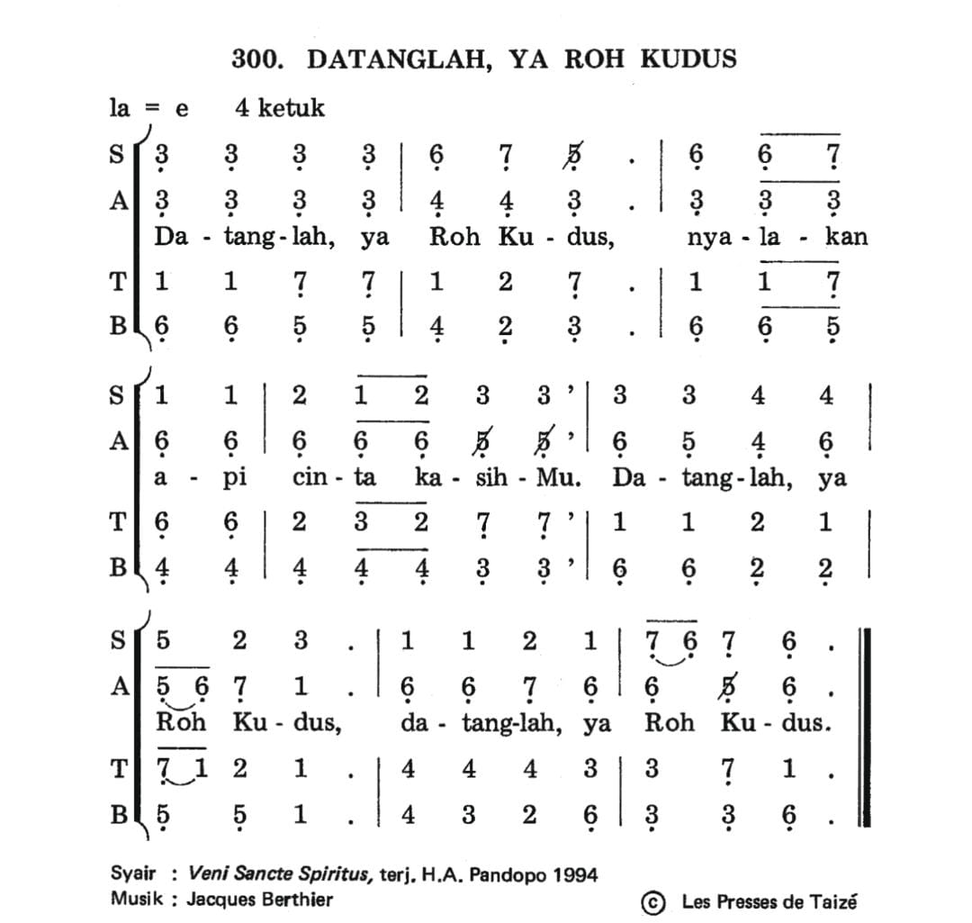

**3. DOA**

**4. NYANYIAN PUJIAN**

PKJ 255 “Firman-Mu Ku Pegang Selalu”

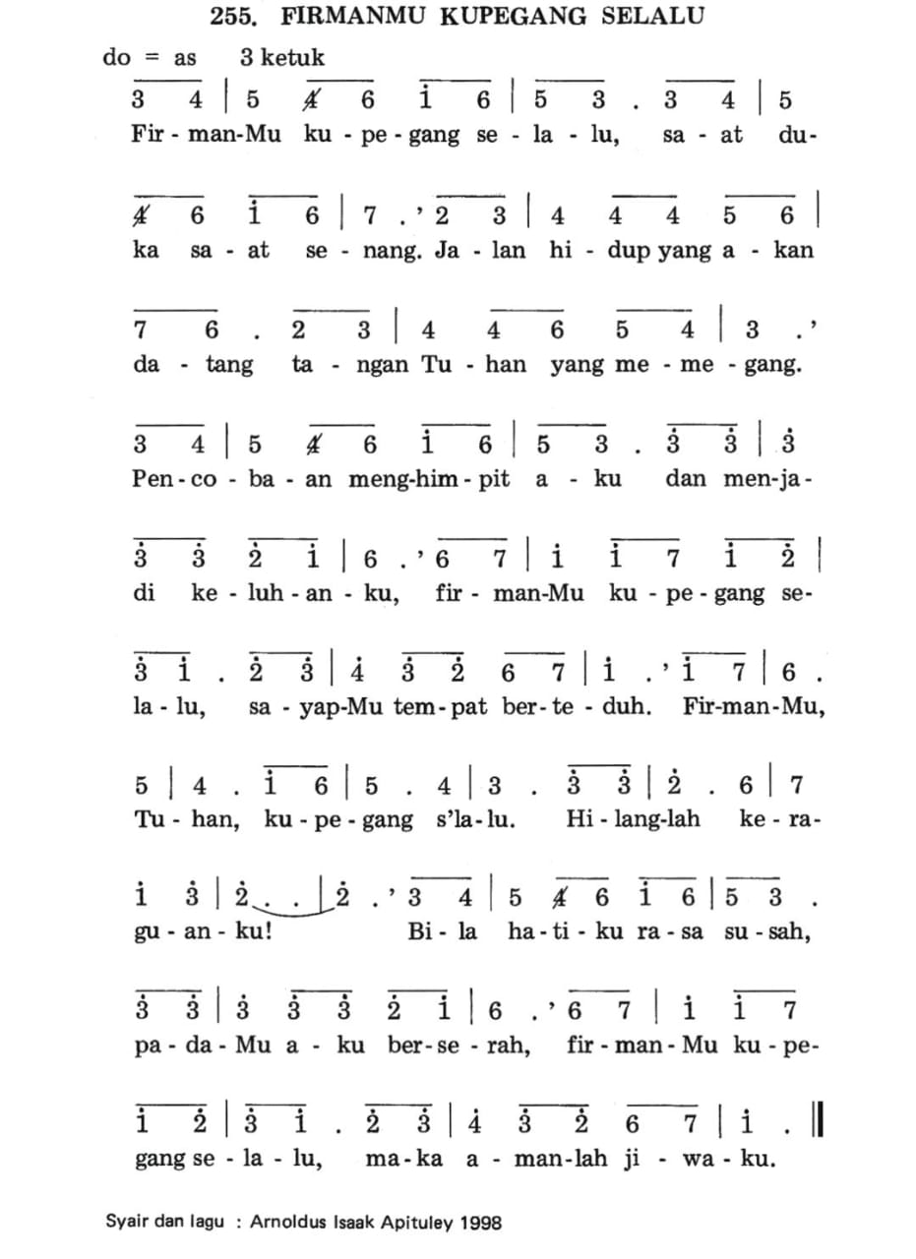

**5. PEMBACAAN ALKITAB:** Filipi 4:4-7

**6. RENUNGAN**

**“Bebas Dari Ketakutan”**

Semua orang pasti pernah mengalami ketakutan dalam kehidupannya. Ketakutan akan masa depan, ketakutan akan kegagalan, bahkan ketakutan akan keadaan yang tidak kita harapkan. Ketakutan sering kali membuat hati dan pikiran terganggu. Melalui bacaan kita hari ini, Rasul Paulus memberikan nasihat dan menuntun kita untuk menemukan kekuatan yang memungkinkan kita dapat mengatasi ketakutan dengan cara sukacita, doa, dan damai sejahtera dari Allah.

Filipi 4:4 mengatakan, “Bersukacitalah senantiasa!” Bersukacitalah! Paulus menulis ayat ini dalam kondisi yang tidak menyenangkan, karena ia berada dalam jeruji penjara. Paulus mengingatkan kepada kita bahwa sukacita dalam Tuhan akan memberikan kedamaian dan kekuatan dalam hati kita, sebab Allah adalah sumber sukacita yang sejati. Kita dapat bersukacita apabila hubungan kita berakar kepada Allah. Paulus mengajak kita untuk tidak mencari sukacita dari dunia. Mengapa? Karena sukacita dari dunia hanya bersifat sementara dan ditentukan oleh situasi saja.

Sukacita dari Allah akan mengalahkan rasa takut yang kita hadapi. Di tengah ketakutan yang kita hadapi, kita sering mudah emosi, mudah marah, dan sulit bersabar. Paulus mengajak kita untuk bersikap lemah lembut dan kasih kepada semua orang, sebagaimana tertulis dalam Filipi 4:5. Sikap lemah lembut yang ditunjukkan oleh kita sebagai bentuk cerminan karakter Kristus. Ia mengajarkan hidup yang penuh kasih dan pengampunan serta berserah penuh pada Allah. Penyerahan diri pada Allah didasarkan pada keyakinan bahwa Tuhan dekat dengan kita.

Paulus menasihatkan kepada kita untuk membawa semua ketakutan kita kepada Tuhan melalui doa dan ucapan syukur, sebagaimana tertulis dalam Filipi 4:6. Dengan rasa syukur, kita akan mengingat kebaikan Tuhan. Ia adalah Allah yang selalu bekerja untuk menyatakan kebaikan. Bila kita menghayati secara mendalam, Allah telah beserta kita sejak masa lalu, masa kini dan pasti juga di masa mendatang. Jika demikian, pantaslah kita mengucap syukur. Ucapan syukur ini membantu kita untuk tenang dan mengalihkan perhatian kita dari ketakutan kepada kasih dan kebaikan Tuhan.

Paulus juga menguatkan kita dengan menyatakan bahwa Damai sejahtera Allah yang melampaui segala akal akan memelihara hati dan pikiran kita dalam Kristus Yesus. Damai ini bukan berasal dari dunia yang sementara dan hanya bergantung pada situasi tertentu. Damai ini merupakan perlindungan dan berkat dari Tuhan untuk hati dan pikiran kita. Damai dari Tuhan tidak akan bisa dijelaskan dengan logika manusia. Damai ini membuat kita mampu berjalan dengan tenang di tengah badai kehidupan. Oleh sebab itu, ketika kita menyerahkan ketakutan dan kecemasan dalam doa, damai sejahtera Allah yang akan menjaga hati dan pikiran kita.

Bebaskanlah dirimu dari ketakutan! Untuk itu kita perlu memulai dengan mengarahkan hati kita kepada Tuhan. Penyerahan diri pada-Nya dikerjakan melalui tindakan aktif, seperti bersukacita di dalam Dia, menunjukkan kelemahlembutan kepada orang lain, menyerahkan kekhawatiran dalam doa dengan ucapan syukur. Bebaskanlah dirimu dari ketakutan dengan menerima damai Allah yang memelihara hati dan pikiran kita dalam Kristus Yesus.

**7. NYANYIAN**

Kidung Keesaan 532:1-3 “Tak Ku Tahu Kan Hari Esok”

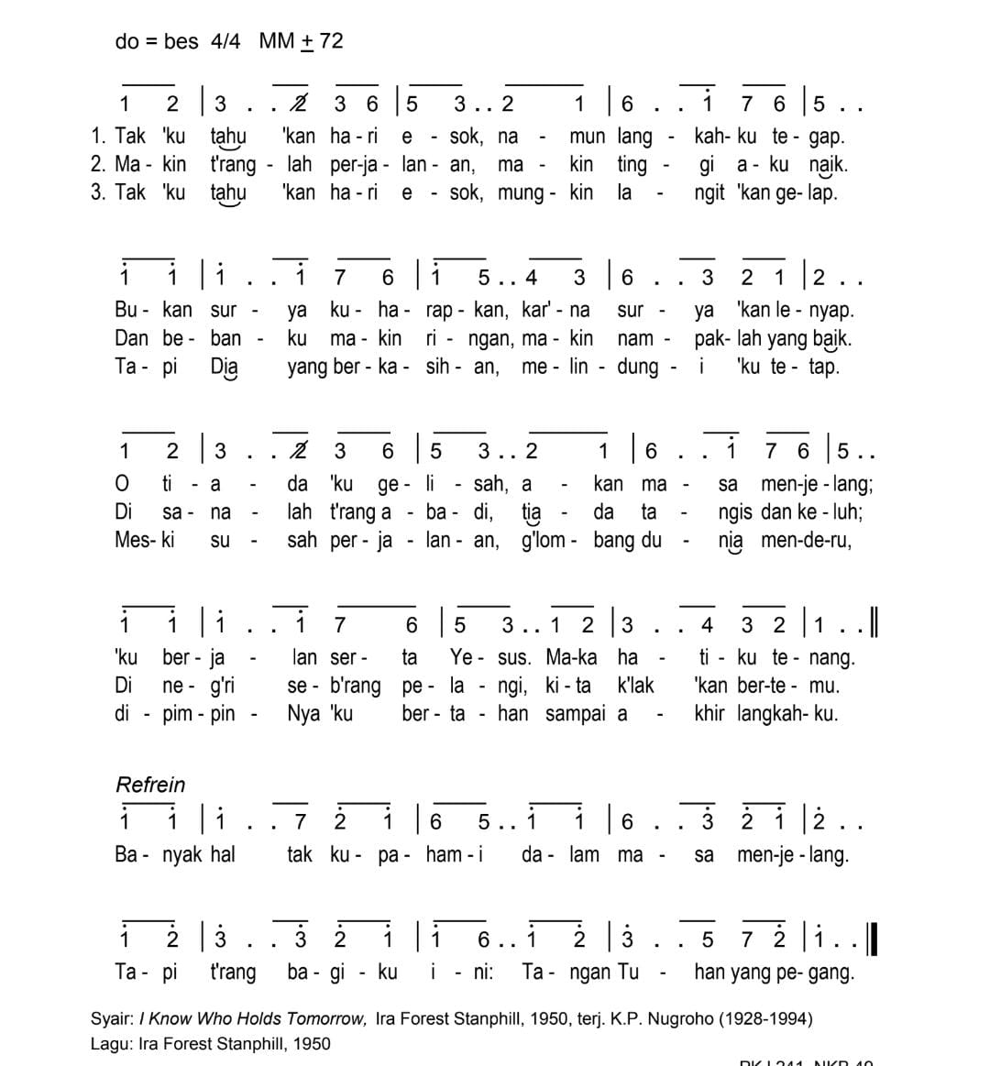



**8. DOA**

Memohon kekuatan dan damai sejahtera Tuhan yang memampukan kita untuk mengalahkan rasa takut.

**9. NYANYIAN**

PKJ 302 “Jangan Kuatir” (4x)

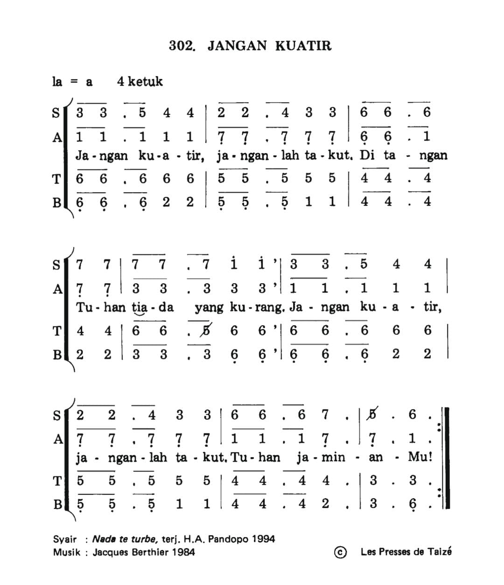



(mt)

**BAHAN**

**PERSEKUTUAN DOA 6**

Bacaan:

**1 Korintus 13:1**

Berkomunikasi dalam Kasih

🙦0🙤

**1. SAAT TEDUH**

**2. NYANYIAN PUJIAN**

# NKB. 125:1-2 ‘Ku Dengar Panggilan Tuhan

1. ‘Ku dengar panggilan Tuhan,

‘ku dengar panggilan Tuhan,

‘ku dengar panggilan Tuhan:

“Pikul salib, ikutlah Aku!”

Reff

Aku mau mengikut Dia,

aku mau mengikut Dia,

aku mau mengikut Dia,

ikut Dia, Yesus, Tuhanku

1. ‘Ku mau ikut walau sukar,

‘ku mau ikut walau sukar,

‘ku mau ikut walau sukar:

‘kan ‘ku ikut Dia s’lamanya.

**3. DOA**

**4. NYANYIAN PUJIAN**

KJ 467: 1-3 “Tuhanku, Bila Hati Kawanku”

1. Tuhanku, bila hati kawanku

terluka oleh tingkah ujarku,

dan kehendakku jadi panduku, ampunilah.

1. Jikalau tuturku tak semena

dan aku tolak orang berkesah,

pikiran dan tuturku bercela, ampunilah.

1. Dan hari ini aku bersembah

serta pada-Mu, Bapa, berserah,

berikan daku kasih-Mu mesra. Amin, amin.

**5. PEMBACAAN ALKITAB: 1 Korintus 13:1**

**6. RENUNGAN**

**“Berkomunikasi dalam Kasih”**

Komunikasi adalah salah satu anugerah terbesar yang Tuhan berikan kepada kita sebagai manusia. Melalui komunikasi, kita tidak hanya menyampaikan informasi, namun juga berbagi perasaan, harapan, dan impian. Komunikasi adalah jembatan yang menghubungkan hati manusia satu sama lain, memungkinkan kita untuk membangun hubungan yang mendalam dan saling menguatkan. Setiap kata yang kita ucapkan, setiap pesan yang kita sampaikan, memiliki kekuatan yang sangat besar. Kekuatan ini dapat digunakan untuk membangun atau menghancurkan, untuk menguatkan atau melemahkan, untuk membawa damai atau menciptakan keretakan dalam hubungan kita dengan orang lain.

Sebagaimana Tuhan telah mengasihi kita terlebih dahulu, kita pun dipanggil-Nya supaya berkomunikasi dalam kasih. Kasih adalah inti dari setiap bentuk komunikasi yang sejati. Tanpa kasih, kata-kata kita hanya sekadar bunyi yang kosong. Dalam kasih, komunikasi menjadi sarana untuk menyentuh hati orang lain, untuk menyampaikan pengertian, dukungan, dan penerimaan.

Namun, perlu diingat bahwa kasih dalam komunikasi bukan hanya tentang bersikap manis atau menyenangkan orang lain secara superfisial. Lebih dari itu, kasih adalah tentang ketulusan, kejujuran, pengertian, dan kesabaran. Kasih tidak menuntut agar semua berjalan sesuai keinginan kita, tetapi kasih memampukan kita untuk mendengarkan, memahami, dan menghargai sudut pandang orang lain, meskipun itu berbeda dari apa yang kita yakini. Pertanyaannya, ketika kita berbicara, apakah kita benar-benar mendengarkan orang lain? Ataukah kita hanya menunggu giliran untuk berbicara? Apakah kata-kata kita membawa damai, penghiburan, dan kekuatan, atau justru memperkeruh suasana, menimbulkan luka dan kesalahpahaman?

Melalui suratnya kepada jemaat di Korintus, Rasul Paulus dengan tegas mengingatkan kita tentang pentingnya kasih dalam setiap tindakan kita. Dalam 1 Korintus 13:1, ia berkata, "Sekalipun aku dapat berkata-kata dengan semua bahasa manusia dan bahasa malaikat, tetapi jika aku tidak mempunyai kasih, aku sama sekali tidak berguna." Pernyataan ini menegaskan bahwa komunikasi tanpa kasih adalah hampa. Meskipun kita mungkin fasih berbicara, berbakat dalam menyusun kata-kata, atau memiliki pengetahuan yang mendalam, jika kata-kata kita tidak dipenuhi dengan kasih, mereka tidak memiliki makna sejati. Sebaliknya, mereka hanya menjadi kebisingan yang tidak menyentuh hati siapa pun.

Kasih dalam komunikasi juga mengajak kita untuk selalu berhati-hati dengan apa yang kita ucapkan. Ada kalanya, dalam kemarahan atau kekecewaan, kita tergoda untuk berbicara tanpa berpikir panjang. Kita melontarkan kata-kata yang tajam, yang menyakiti perasaan orang lain. Namun, kasih memanggil kita untuk menahan diri. Kasih mengajar kita untuk berbicara dengan kelembutan, bahkan dalam situasi yang sulit. Kata-kata yang diucapkan dengan marah mungkin memberikan kepuasan sesaat, tetapi mereka sering kali meninggalkan luka yang mendalam. Sebaliknya, kata-kata yang diucapkan dengan kasih membawa penyembuhan dan kedamaian.

Selain berbicara dengan kasih, kita juga diajak untuk mendengarkan dengan kasih. Mendengarkan adalah bagian penting dari komunikasi yang sering kali diabaikan. Mendengarkan dengan penuh perhatian dan empati menunjukkan bahwa kita menghargai orang lain, bahwa kita peduli dengan apa yang mereka rasakan dan pikirkan. Mendengarkan dengan kasih berarti memberikan ruang bagi orang lain untuk menyampaikan perasaannya, tanpa kita buru-buru menghakimi atau memberikan solusi. Ini adalah bentuk penghormatan yang dalam, dan sebuah cara untuk menunjukkan kasih kita kepada sesama.

Mari kita belajar untuk berbicara dengan kasih, mendengarkan dengan empati, dan memahami dengan hati yang terbuka. Dengan berkomunikasi dalam kasih, kita tidak hanya membangun hubungan yang lebih kuat dan saling mendukung, tetapi juga menjadi saluran damai bagi orang-orang di sekitar kita. Tuhan memanggil kita untuk menjadi pembawa kasih-Nya di dunia ini, dan salah satu cara terbaik untuk melakukannya adalah melalui komunikasi yang penuh kasih dan pengertian.

Semoga kita senantiasa diingatkan bahwa setiap kata yang kita ucapkan memiliki dampak. Mari kita gunakan kata-kata kita untuk memberkati, bukan untuk melukai, untuk membangun, bukan untuk menghancurkan. Dengan demikian, kita tidak hanya mempererat hubungan dengan sesama, tetapi juga memuliakan Tuhan yang telah mengasihi kita dengan kasih yang tak terbatas.

**7. NYANYIAN**

**PKJ 277: 1-3 “Sekalipun Diriku Dapat Berkata-kata”**

1. Sekalipun diriku dapat berkata-kata dengan semua bahasa,  
   bahasa manusia dan bahasa malaikat,

ataupun yang lainnya,  
tapi jika aku tak mempunyai kasih,  
aku serupa gong yang menggema

dan canang yang gemerincing.

1. Sekalipun diriku memiliki karunia, karunia bernubuat,  
   sekalipun diriku punya iman sempurna untuk pindahkan gunung,  
   tapi jika aku tak mempunyai kasih,  
   tiada berguna lagi diriku, tiada berguna diriku.
2. Sekalipun diriku membagikan semua harta yang kumiliki,  
   bahkan aku serahkan tubuh jiwa ragaku,

dibakar pun ’ku sudi,  
tapi jika aku tak mempunyai kasih,  
tiada berguna lagi diriku, tiada berguna diriku.

**8. DOA**

* Bersyukur kepada Tuhan atas kemampuan untuk berkomunikasi dan menjalin hubungan dengan sesama.
* Mohon Tuhan membimbing hati dan pikiran kita supaya kita selalu berkomunikasi dengan bijaksana, penuh kasih, dan menghormati.

**9. NYANYIAN**

“Kasih Pasti Lemah Lembut”

Kasih pasti lemah lembut

Kasih pasti memaafkan

Kasih pasti murah hati

Kasih-Mu, kasih-Mu, Tuhan

Reff.

Ajarilah kami ini saling mengasihi

Ajarilah kami ini saling mengampuni

Ajarilah kami ini kasih-Mu, Ya Tuhan

Kasih-Mu, Kudus, tiada batasnya

https://www.youtube.com/watch?v=Y0RjWYKYwbM

(nc)

**BAHAN**

**PERSEKUTUAN DOA 7**

Bacaan:

**Keluaran 35:30-33**

Daya Kreatif

🙦0🙤

**1. SAAT TEDUH**

**2. NYANYIAN PUJIAN**

# NKB. 216 - Tuhan, Engkaulah Hadir

1. Tuhan Engkaulah hadir di dalam hidupku;

sama dengan udara ‘ku hirup kasih-Mu.

Dalam denyut jantungku kuasa-Mu bekerja;

tubuh dan panca indra, ‘Kau menggerakkannya.

Refr.: Dikau yang ‘ku kasihi dalam sesamaku

Dikau yang aku puji dalam ciptaan-Mu!

1. Juga di pekerjaan, ‘Kau, Tuhan, beserta,

juga Engkau dengarkan lagu keluh-kesah;

lagu mesin dan martil bising dan menderu,

lagu peras keringat naik kepada-Mu. Reff

**3. DOA**

**4. NYANYIAN PUJIAN**

KJ 240A:1-2 “Datanglah ya Sumber Rahmat”

1. Datanglah, ya Sumber rahmat, selaraskan hatiku menyanyikan kasih s'lamat yang tak kunjung berhenti.

Ajar aku madah indah, gita balai sorga-Mu.

Aku puji gunung kokoh, gunung pengasihan-Mu

1. Hingga kini 'ku selamat dengan kuat yang Kaub'ri.

Kuharapkan akan dapat sampai di neg'ri seri.

Yesus cari akan daku, domba binal yang sesat;

Untuk membela diriku dipikul-Nya salib b'rat.

**5. PEMBACAAN ALKITAB: Keluaran 35: 30-33**

**6. RENUNGAN**

**Daya Kreatif**

Apa yang Saudara pikirkan ketika mendengar kata daya kreatif?  Bisa jadi kita langsung berpikir bahwa itu tidak bisa dipisahkan dari kreativitas, yang merupakan kekuatan untuk menghasilkan ide-ide baru dan menarik. Sebagai manusia, sering kali kita enggan mengasah kemampuan untuk menciptakan kreativitas melalui daya kreatif yang kita miliki. Kita cenderung mencari cara yang instan dalam setiap kali menciptakan ide-ide yang baru, seperti meniru atau menjiplak ide dan karya orang lain tanpa adanya usaha dari diri sendiri. Hal ini kemudian membuat kita terbatas dalam menciptakan kreativitas seperti menghasilkan karya yang menarik dan membawa transformasi yang positif dalam komunitas.

Bacaan firman saat ini, terambil dari kitab Keluaran 35:30-33 ingin menyampaikan bahwa Allah memberikan Roh pengetahuan dalam segala macam pekerjaan dan keahlian khusus. Allah memilih Bezaleel bin Uri bin Hur dari suku Yehuda untuk tugas penting dalam membuat perabot ibadah di Tabernakel, seperti yang dikatakan kepada Musa. Nama Bezaleel, berarti "dalam lindungan Allah". Ia adalah seorang ahli dalam merancang peralatan dari emas, perak, tembaga, dan mengukir kayu. Allah menguduskan keahlian ini dengan memberikan Roh-Nya kepada Bezaleel dan memungkinkannya untuk memenuhi kehendak-Nya.

Tugas dalam pekerjaan Allah tidak dapat sembarangan dilakukan; setiap pekerjaan, baik rohani maupun jasmani, adalah panggilan dari Tuhan yang mengatur dan memperlengkapi umat-Nya untuk tujuan yang mulia. Masing-masing kita memiliki keahlian yang berbeda-beda, baik dalam hal profesi, pelayanan, dan kehidupan sehari-hari. Setiap anggota gereja, tanpa terkecuali, memiliki peran dan kontribusi yang berarti dalam komunitas iman. Sering kali, kita mengabaikan potensi yang ada dalam diri kita, merasa bahwa hanya tugas-tugas tertentu yang penting dalam pelayanan. Setiap profesi, dokter, guru, insinyur, tukang, petani dan aneka profesi lainnya memiliki nilai dalam mendukung misi gereja.

Keahlian yang dimiliki anggota gereja dapat digunakan untuk melayani sesama, menginspirasi, dan membangun komunitas. Misalnya, seorang arsitek bisa membantu merancang tempat ibadah yang fungsional, sementara seorang akuntan bisa memastikan pengelolaan keuangan gereja yang transparan dan bertanggung jawab. Dengan mengintegrasikan keahlian kita ke dalam pelayanan, kita bukan hanya memperkaya gereja, tetapi juga menciptakan dampak yang lebih luas di masyarakat.

Oleh karena itu, penting bagi setiap anggota gereja menyadari dan mengembangkan talenta yang diberikan Tuhan, agar dapat berkontribusi secara maksimal dalam misi gereja. Tentunya, setiap keahlian yang dimiliki bukanlah kebetulan, melainkan bagian dari rencana Allah yang lebih besar, yang memanggil kita untuk bersatu dan bekerja bersama demi kemuliaan-Nya. Daya kreatif yang kita miliki merupakan cara Roh Kudus berkarya dalam kehidupan kita, menuntun setiap langkah dan pekerjaan kita agar berguna bagi kemuliaan nama Tuhan.

Kita perlu menyadari bahwa daya kreatif yang diberikan oleh Roh Kudus mengalir dalam hidup kita. Seperti Bezaleel yang dipilih dan diilhami oleh Allah untuk membangun Kemah Suci, kita juga dipanggil untuk mengembangkan dan menggunakan keahlian yang kita miliki demi misi gereja. Roh Kudus memimpin setiap langkah kita, agar dapat menciptakan dampak yang lebih besar dan membawa kemuliaan bagi Allah. Sebagai umat Allah, kita perlu menjadikan diri kita saluran berkat dan kreativitas Allah di dunia ini, menyadari setiap talenta yang kita miliki sebagai alat untuk tujuan mulia-Nya. Bersama-sama, kita dapat mewujudkan visi Tuhan dan menghadirkan perubahan yang positif dalam komunitas kita.

**7. NYANYIAN**

**Firman-Mu Pelita Bagi Kakiku- Victor Retraubun**

<https://youtu.be/FdeqGjMwydQ?si=6oeli6bDun1n5TrY>

Firman-Mu, p'lita bagi kakiku, Terang bagi jalanku

Firman-Mu, p'lita bagi kakiku, Terang bagi jalanku

Waktu ku bimbang Dan hilang jalanku

Tetaplah Kau di sisiku Dan takkan ku takut

Asal Kau di dekatku Besertaku selamanya

Firman-Mu (firman-Mu), p'lita bagi kakiku

Terang bagi jalanku (terang bagiku)

Firman-Mu, p'lita bagi kakiku

Terang bagi jalanku (terangi jalanku)

**8. DOA**

* Bersyukur atas berkat dan penyertaan Allah yang dianugerahkan bagi kita dalam setiap langkah kehidupan.
* Memohon penyertaan serta tuntunan Roh Kudus agar menjadi pembaharu kehidupan yang mewujudkan kreativitas tanpa batas.

**9. NYANYIAN**

PKJ 153: 1 &2 "Pakailah Seluruh Hidupmu”

1. Pakailah seluruh hidupmu dalam ladang dunia.

Tiap harta dan talentamu pergunakan bagi-Nya.

*Refr.:* Berkat Tuhan tersedia bagi orang yang meminta;

Dia tahu yang kaubutuhkan kini dan selamanya.

1. Sungguh banyak waktu terbuang untuk hal yang tak perlu.

Tuhan banyak beri peluang menyalurkan karsamu (*refr.*)

(nk)

**BAHAN**

**PERSEKUTUAN DOA 8**

Bacaan:

**Efesus 4:2-6**

Solidaritas dalam Roh Kudus

🙦0🙤

**1. SAAT TEDUH**

**2. NYANYIAN PUJIAN**

KJ. 235:1-2 “Kudengar Berkat-Mu Turun”

1. Kudengar berkat-Mu turun bagai hujan yang lebat,

menghidupkan padang gurun

dan menghibur yang penat.

Aku pun, aku pun, ya, berkati aku pun!

1. Bapa, jangan Kaulewati aku, walau 'ku cemar;

'ku tak layak Kaudekati namun rahmat-Mu besar.

Aku pun, aku pun, kasihani aku pun!

**3. DOA**

**4. NYANYIAN PUJIAN**

PKJ 197:1 “Buka Mataku”

1. Buka mataku melihat-Mu, Yesus;

kuingin dekat-Mu menyatakan kasih.

Buka telingaku untuk mendengar-Mu.

O, buka mataku melihat-Mu, Yesus.

**5. PEMBACAAN ALKITAB: Efesus 4:2-6**

**6. RENUNGAN**

**“Solidaritas dalam Roh Kudus”**

Kata ‘solidaritas’ tidak asing bagi kita. Namun, apa makna sebenarnya dari kata tersebut? Menurut KBBI, kata ‘solidaritas’ memiliki arti perasaan setia kawan dan senasib. Memahami hal ini secara teoritis tentu terbilang mudah, tetapi dalam praktiknya masih sulit. Masih banyak hal yang menghalangi kita dalam menjadi pribadi yang solider terhadap sesama kita. Misalnya, ego dan harga diri kita.

Contoh dari hal itu dapat kita lihat dari latar belakang kisah ayat bacaan kita hari ini. Konteks jemaat Efesus berisikan dua jenis kelompok yang berbeda, yaitu orang Yahudi dan non-Yahudi. Kedua kelompok ini sudah menjadi pengikut Kristus, tetapi ego mereka masing-masing membuat mereka merasa bahwa kelompok yang satu lebih rendah dari kelompok lainnya.

Paulus mengingatkan jemaat di Efesus bahwa mereka adalah orang-orang yang telah dipersatukan oleh Roh meskipun memiliki perbedaan dalam tradisi. Karya persatuan oleh Roh Kudus tentu harus direspons oleh umat dengan cara dipelihara terus menerus. Untuk memelihara kesatuan tersebut, jemaat Efesus harus mempertahankan damai sejahtera di antara mereka dengan menjadi pribadi yang rendah hati, lemah lembut, sabar, dan memiliki kasih. Jemaat Efesus diajak untuk meninggalkan ego dan individualisme mereka dan mulai menunjukkan kasih lewat aksi (saling membantu).

Pesan dari surat Paulus kepada jemaat Efesus menjadi teguran bagi kita untuk menjadi umat yang membuang ego dalam membangun relasi serta mempertahankan solidaritas di balik segala perbedaan yang ada, baik itu latar belakang, kemampuan, generasi, dan lain sebagainya. Sifat setia kawan atau senasib inilah yang harus kita pertahankan sebagai bagian dari komunitas iman (gereja).

Ada sebuah permainan yang biasa dimainkan dalam pelatihan (training). Seluruh anggota diberikan arahan untuk duduk bersila, berdekatan dengan teman-teman yang lain. Kemudian, mereka diarahkan untuk merangkul pundak di samping mereka. Lalu, ketua dari anggota-anggota ini memberi tantangan kepada para anggota untuk kembali ke posisi berdiri tanpa melepaskan rangkulannya. Dalam prosesnya, banyak teman-teman yang kesulitan karena harus bisa berdiri sekaligus mengangkat teman di samping mereka untuk berdiri. Ada banyak yang jatuh, tetapi ada pula yang mampu berdiri. Namun, ada beberapa orang yang melepaskan rangkulan tersebut dan berdiri dengan kekuatan sendiri tanpa membantu teman di sampingnya.

Apabila kita berada dalam permainan tersebut, kira-kira menjadi orang yang seperti apakah kita? Jika permainan tersebut dikaitkan dengan komunitas hidup beriman, kita menjadi model yang mana? Orang yang mengangkat, diangkat, atau orang yang melepaskan rangkulannya dan berdiri sendiri untuk mencapai tujuan tertentu? Sebagai komunitas iman yang mementingkan solidaritas (setia kawan), jika salah satu teman kita berduka, kita semua ikut berduka. Namun, kita tidak sekadar ikut merasakan dukanya, melainkan menguatkan teman kita dalam kedukaannya. Tanpa mementingkan perbedaan, baik status, jabatan, maupun latar belakangnya, kita diajak untuk saling membantu dan saling menopang sebagai umat yang telah mendapatkan karya persatuan dari Roh Kudus.

Kiranya kita semakin disadarkan akan karya Roh Kudus dalam menyatukan umat percaya serta menjadi pribadi yang memelihara komunitas iman melalui kasih.

**7. NYANYIAN**

KJ 239: 1, 4, 5 “Turun, Roh Allah, dalam Hatiku”

1. Turun, Roh Allah, dalam hatiku; sucikan daku

dan hidupkanlah; ubah lemahku oleh kuasa-Mu;

kasihku pada-Mu murnikanlah.

1. Ajarlah aku bahwa Kau dekat;

ajar 'ku tahan di gumulanku, tidak bersangsi,

tidak berkesah, bila tak Kaukabulkan doaku.

1. Ajar 'ku tulus mengasihi-Mu; diriku dalam Roh baptiskanlah: Hatiku altar persembahanku,

cinta kasih-Mu nyala apinya.

**8. DOA**

* Bersyukur pada Tuhan atas keberadaan umat seiman dalam gereja karena karya Roh Kudus.
* Mohon Tuhan menuntun kita untuk menjadi pribadi yang lemah lembut, sabar, dan penuh kasih dalam mempertahankan komunitas iman kita.

**9. NYANYIAN**

NKB 210: 2, 3, 4 ‘Kuutus Kau

2. ‘Ku utus ‘kau membalut yang terluka,

menolong jiwa sarat berkeluh,

menanggung susah dan derita dunia.

‘Ku utus ‘kau berkurban bagi-Ku.

3. ‘Ku utus ‘kau kepada yang tersisih,

yang hatinya diliputi sendu,

sebatang kara, tanpa handai taulan.

‘Ku utus ‘kau membagi kasih-Ku.

4. ‘Ku utus ‘kau, tinggalkan ambisimu,

padamkanlah segala nafsumu,

namun berkaryalah dengan sesama.

‘Ku utus ‘kau bersatulah teguh.

(afh)

Roh Kudus Pembaharu

🙦0🙤

**BAHAN**

**PERSEKUTUAN DOA** *9*

Bacaan:

**Titus 3:1-7**

**1. SAAT TEDUH**

**2. NYANYIAN PUJIAN**

KJ. 233: 1-3 “Roh Kudus, Turunlah”

1. Roh Kudus, turunlah dan tinggal dalam hatiku,

dengan cahaya kasih-Mu terangi jalanku!

Api-Mulah pembakar jiwaku,

sehingga hidupku memuliakan Tuhanku.

1. Bagaikan surya pagi menyegarkan dunia,

Kuasa-Mu membangkitkan jiwa layu dan lemah.

Curahkanlah berkat karunia;

Jadikan hidupku pada-Mu saja berserah!

1. Syukur pada-Mu, Roh Kudus,

yang sudah memberi bahasa dunia baru

yang sempurna dan suci. Jadikanlah semakin berseri

Iman dan pengharapan serta kasih yang bersih.

**3. DOA**

**4. NYANYIAN PUJIAN**

NKB 123: 1-2 Dalam Badai Hidupku

1. Dalam badai hidupku Yesus ‘ku pegang teguh.

Walau imanku lemah, ‘ku bersandar pada-Nya.

Refr.:

Yesuslah harapanku tiap saat hidupku;

Apa jua menerpa, ‘ku bersandar pada-Nya.

1. Roh Kudus bersinar t’rang, maka hatiku senang.

Aman ‘ku dipimpin-Nya, ‘ku bersandar pada-Nya.

Refr.:

**5. PEMBACAAN ALKITAB:** Titus 3:1-7

**6. RENUNGAN**

**“Roh Kudus Pembaharu”**

**(Roh Kudus membawa Perubahan)**

Titus adalah sahabat dan rekan sepelayanan rasul Paulus yang begitu dipercaya melakukan banyak tugas dan tanggung jawab besar dalam pelayanan di jemaat-jemaat di Asia kecil dan Yunani. Titus diberi tanggung jawab untuk mengajarkan dan membimbing jemaat di Kreta agar mereka memiliki perilaku hidup yang sesuai dengan panggilan sebagai orang-orang yang menerima anugerah Allah. Disebutkan dalam ayat 1-3, bahwa ada keadaan yang kurang harmonis dalam kehidupan jemaat Kreta. Mereka hidup dalam keegoisan satu dengan yang lain.

Rasul Paulus menekankan tentang kasih Allah yang harus menjadi dasar dari Persekutuan jemaat. Dalam ayat 4, Paulus menegaskan bahwa hanya oleh anugerah, kita menerima keselamatan. Sejatinya keselamatan memang bukan hasil dari apa yang kita kerjakan. Sebaik-baiknya perbuatan kita, perbuatan itu tidak dapat dibandingkan dengan anugerah Allah. Ayat 5 menjelaskan kembali, “..tetapi karena rahmat-Nyaoleh permandian kelahiran kembali dan oleh pembaruan yang dikerjakan oleh Roh Kudus”. Jemaat diingatkan kembali, bahwa karya keselamatan yang dikerjakan oleh Yesus sampai pada momen Roh Kudus tercurah bagi para murid, menjadi dasar kekuatan untuk orang percaya senantiasa hidup dengan benar. Setiap orang yang hidup di dalam Kristus, harus memberi hidupnya agar selaras dan harmonis antara satu dengan yang lain. Setiap orang yang hidup dalam Kristus, harus mengarahkan diri pada pembaruan. Kesadaran akan Roh Kudus yang beserta dalam perjalanan kehidupan kita, sudah sepatutnya menjadi titik balik dari perilaku hidup yang destruktif. Artinya, setiap orang percaya perlu melihat kembali ke dalam diri dan menemukan kebiasaan-kebiasaan maupun cara hidup yang keliru. Dalam kesadaran itu, kita membangun tekad untuk mengubah setiap sikap yang keliru dalam diri kita, menjadi sikap-sikap yang berdampak baik bagi diri sendiri, keluarga, juga komunitas di mana kita berada.

Roh Kudus yang hadir membawa perubahan dalam kehidupan kita, bukan berarti kita menjadi pasif, namun menjadikan kita manusia yang aktif untuk merespons karya Roh Kudus itu. Dimulai dari kesadaran akan kasih anugerah Allah, kita akan ditolong untuk menghayati setiap langkah yang kita tempuh dan memilih sikap-sikap yang berdampak baik bagi kehidupan kita bersama dengan orang lain.

**7. NYANYIAN**

NKB. 100:1-2 ”Rindukah Engkau Mendapat Berkat Tuhan”

1. Rindukah engkau mendapat berkat Tuhan yang penuh

di seluruh hidupmu?

Mintalah kepada Bapamu yang janji-Nya teguh:

menyertai langkahmu.

Refr.:

Roh Kudus terus meluap di hatimu,

kar’na Tuhan berpesan: “Bawalah bejanamu”.

Roh Kudus terus meluap di hatimu,

pun dengan kuasa-Nya.

1. Bawalah bejanamu yang kosong pada Penebus,

wahai kawan yang lesu.

Dengan hati yang rendah tetap nantikan Roh Kudus,

masuk dalam hatimu. Refr.:

**8. DOA**

* Bersyukur untuk setiap pengalaman hidup yang membawa kesadaran akan kasih Allah yang senantiasa beserta.
* Mohon pimpinan dan kekuatan dari Allah agar dapat menghayati setiap pengalaman dengan benar, sehingga membawa perubahan hidup ke arah yang baik setiap harinya.

**9. NYANYIAN**

PKJ 239:1-2 Perubahan Besar

1. Perbuahan besar di kehidupanku

Sejak Yesus di hatiku

Di jiwaku bersinar terang yang cerlang

Sejak Yesus di hatiku

*Refrain*:

Sejak Yesus di hatiku, sejak Yesus di hatiku

Jiwaku bergemar Bagai ombak besar

Sejak Yesus di hatiku

1. Aku tobat kembali ke jalan benar

Sejak Yesus di hatiku

Dan dosaku dihapus jiwaku segar

Sejak Yesus di hatiku *(Refrein)*

(apd)

Bersatu Dalam Syukur dan

Tanggungjawab

🙦0🙤

**BAHAN**

**PERSEKUTUAN DOA 10**

Bacaan:

**Kisah Para Rasul 2:1-13**

1. **SAAT TEDUH**
2. **NYANYIAN PUJIAN**

KJ 16:1-3 “Ya Khalik Semesta”

1. Ya Khalik semesta,

Umat-Mu tolonglah memuji-Mu:

Bapa yang mulia, Kau Raja dunia;

kami sujud sembah kepada-Mu.

1. Firman dan Putera,

mohon dengarkanlah yang berseru.

Sabda-Mu jadilah, Roh-Mu turunkanlah!

Tuhan, berkatilah jemaat-Mu!

1. Datang, ya Roh Kudus,

dan hati umat-Mu yakinkanlah!

Dengan kuasa-Mu pimpin jemaat-Mu;

b'ri sukacita-Mu tinggal serta.

1. **DOA**
2. **NYANYIAN PUJIAN**

NKB 191. Dalam Roh Yesus Kristus

1. Dalam Roh Yesus Kristus kita satu tetap,

dalam Roh Yesus Kristus kita satu tetap,

mendoakan semua jadi satu kelak.

Refr.:

Biar dunia tahu bahwa kita murid-Nya

dalam kasih tubuh Kristus yang esa.

2. Kita jalan bersama bergandengan erat,

kita jalan bersama bergandengan erat,

menyiarkan berita bahwa Tuhan dekat. Refr.: ...

3. Kita bahu-membahu melayani terus,

kita bahu-membahu melayani terus,

kita saling membela dalam kasih kudus. Refr.: ...

4. Puji Bapa sorgawi, Pemberi kurnia!

Puji Bapa sorgawi, Pemberi kurnia!

Puji Roh, Pemersatu dalam kasih baka! Refr.: ...

1. **PEMBACAAN FIRMAN: Kisah Para Rasul 2:1-13**
2. **RENUNGAN**

**“Bersatu Dalam Syukur Dan Tanggungjawab”**

Tradisi sedekah bumi di Blora adalah warisan budaya yang kaya akan makna. Setelah panen kedua setiap tahun (kira-kira di bulan Mei), masyarakat berkumpul membawa makanan untuk didoakan bersama, saling berbagi, dan mengadakan pesta rakyat seperti barongan atau ketoprak. Tradisi ini menyatukan seluruh warga, tanpa memandang latar belakang agama, dalam sukacita dan rasa syukur atas berkat hasil bumi. Harmoni dan kebersamaan yang terjalin mengingatkan kita bahwa syukur kepada Tuhan bukan hanya tentang ucapan, tetapi juga tentang membangun hubungan yang baik dengan sesama.

Pentakosta adalah perayaan pengucapan syukur bangsa Yahudi atas hasil panen gandum yang dirayakan tanggal 6 bulan Siwan (yaitu hari yang berdekatan dengan 20 Mei). Disebut hari raya Pentakosta karena Pentakosta berarti “lima puluh”, sedang pestanya dirayakan pada hari ke lima puluh sesudah Hari Raya Paskah. Pada hari Pentakosta pasca kebangkitan Yesus dalam Kisah Para Rasul, peristiwa ini berubah menjadi momentum besar dalam sejarah gereja, yaitu turunnya Roh Kudus yang menyatukan semua bangsa dalam bahasa dan iman. Roh Kudus tidak hanya memberikan kuasa kepada para murid, tetapi juga menyatukan mereka dalam misi bersama sebagai satu tubuh Kristus. Roh Kudus mengaruniakan kepada mereka (jemaat yang hadir) kemampuan untuk memahami bahasa lain (bahasa yang disampaikan oleh Para Rasul). Saling memahami itulah pangkal dari persatuan. Pentakosta mengajarkan bahwa berkat Tuhan, baik secara fisik maupun rohani, seharusnya mempersatukan umat-Nya untuk saling berbagi, memahami dan melayani.

Dalam kehidupan sehari-hari, kita dipanggil untuk meneladani semangat syukur dan tanggung jawab yang terlihat dalam tradisi sedekah bumi dan Pentakosta. Bersyukur berarti menyadari bahwa semua yang kita miliki adalah anugerah Tuhan dan harus digunakan untuk kebaikan bersama. Kita juga dipanggil untuk memelihara keharmonisan dengan sesama dan alam sebagai bentuk tanggung jawab iman kita. Seperti tradisi sedekah bumi yang melibatkan semua orang tanpa sekat, mari kita membangun persatuan dalam keluarga, gereja, dan masyarakat, serta menjaga ciptaan Tuhan sebagai wujud kasih kita kepada-Nya.

1. **NYANYIAN**

KJ 163:1,4. Damai Sejahtera Kutinggalkan Bagimu

Ref.:

"Damai sejahtera Kutinggalkan bagimu,

damai sentosa-Ku Kuberi kepadamu!

Damai sejahtera Kutinggalkan bagimu,

damai sentosa-Ku Kuberi kepadamu!"

1. Janganlah hatimu gemetar dan gelisah;

Tuhan kasihilah dan percayalah Dia!

Ia telah pergi, Ia datang kembali.

Ingat amanatnya, berpegang pada janji: Ref.: ...

4. Kamu pun bukanlah bagai yatim piatu:

Roh Mahasucilah yang menghiburkan kamu!

Sampai Tuhan-Mu datang amalkanlah kasih.

Ingat amanat-Nya, berpegang pada janji: Ref.: ...

1. **DOA**
2. Bersyukur atas Roh Kudus yang mempersatukan kita sebagai tubuh Kristus.
3. Memohon kekuatan Roh Kudus untuk menjaga kesatuan di keluarga, gereja, dan masyarakat.
4. Berdoa agar gereja terus menjadi saksi damai sejahtera di dunia yang penuh perpecahan.
5. Berdoa bagi bangsa dan negara, agar hidup rukun di tengah keberagaman.
6. **NYANYIAN**

PKJ 112:1,6. Hai, Dengar Nyanyian Suci

1. Hai, dengar nyanyian suci di pesisir laut kristal: Haleluya, Haleluya, puji Allah yang kekal!

Tak terbilang yang bernyanyi, bagai bintang banyaknya, berpakaian jubah putih, palma dalam tangannya.

6. Putra Tunggal Tuhan Allah, Cah’ya dari T’rang kekal, Pemersatu kawanan-Mu, Tubuh-Mu, Imanuel,

o, curahkan pada kami kepenuhan-Mu terus, hingga kami muliakan Bapa, Putra, Roh Kudus.

(sem)

**“BAHAN SARASEHAN”**

**Bahan yang tersaji dalam buku ini**

**dapat diolah disesuaikan dengan kondisi**

**dan kebutuhan gereja**

**atau jemaat setempat**

Ritual dan Solidaritas 🙦0🙤

**BAHAN SARASEHAN**

**MASA PENTAKOSTA 2025**

Bacaan:

**Matius 19:16-22**

**Ritual dan Solidaritas[1]**

**Dasar Pemikiran**

Hidup yang kekal sering kali dinyatakan sebagai kehidupan setelah kematian, namun sebenarnya sebagai pengikut Kristus, hidup kekal tidak hanya mengenai masa depan, tetapi pada bagaimana manusia hidup. Pemahaman bahwa untuk mendapatkan hidup adalah hanya dengan rajin kebaktian setiap minggu di gereja tidaklah tepat. Ibadah minggu dan ibadah-ibadah lainnya merupakan ritual yang mengekspresikan iman. Ada pun praktik iman yang nyata adalah dalam kehidupan sehari-hari. Tuhan Yesus menegaskan: “Bukan setiap orang yang berseru kepada-Ku: Tuhan, Tuhan! akan masuk ke dalam Kerajaan Surga, melainkan dia yang melakukan kehendak Bapa-Ku yang di Surga” (Mat.7:21). Ayat ini menegaskan bahwa ritual harus diimbangi dengan praktik hidup yang solider pada sesama. Sikap solider adalah wujud kualitas moral sikap batin seseorang dalam relasinya dengan sesamanya. Oleh karena itu melalui bahan sarasehan Masa Pentakosta 2025 ini peserta hendak diajak untuk melihat makna hidup kekal yang sesungguhnya, yaitu dengan mengasihi Allah dan bersolidaritas dengan sesamanya.

**MENELISIK MATIUS 19:16-22**

Kisah ini menceritakan seorang yang kaya sebagai inti cerita. Dalam kitab Matius dikatakan bahwa ia adalah seorang muda (ay.20). Kitab Lukas menyatakan bahwa ia adalah seorang pemimpin (Luk.18:18). Kitab Markus (Mrk.10:17-22) melengkapi cerita ini sehingga kita dapat mengetahui gambaran orang kaya ini dengan lebih lengkap.

Kisah ini menceritakan pelajaran yang paling dalam mengenai apa artinya memperoleh hidup yang kekal dan iman kristiani. Orang kaya yang datang kepada Yesus mencari hidup yang kekal. Ia mencari kebahagiaan, kepuasan dan kedamaian bersama Tuhan. Tetapi pertanyaannya kepada Yesus “apa yang harus aku lakukan” sebenarnya menunjukkan bahwa ia tidak mengerti akan apa artinya hidup beriman pada Tuhan. Ia berpikir bahwa memperoleh hidup yang kekal adalah mengenai tabungan di mata Tuhan dengan menjaga dan melaksanakan hukum Taurat, sama seperti apa yang diajarkan oleh orang Farisi. Jelas bahwa ia tidak mengenal keselamatan yang berdasarkan anugerah, maka Yesus mengarahkannya pada pandangan yang benar.

Yesus menjawab sesuai dengan konsep yang dimiliki orang muda ini, yaitu dengan menjaga hukum-hukum Allah. Ketika orang muda ini menanyakan hukum mana yang Yesus maksudkan, Yesus mengutip lima dari sepuluh perintah Allah (ay.18-19) yang justru tidak berhubungan dengan kewajiban pada Tuhan melainkan kepada sesama manusia. Perintah-perintah ini yang mengatur kehidupan dan relasi sosial serta sikap kepada sesama.

Jawaban orang muda yang kaya adalah bahwa ia telah melakukannya, namun dalam hatinya ia masih merasakan bahwa ada hal yang belum ia lakukan. Maka Yesus menyuruhnya untuk menjual segala hartanya dan memberikannya kepada orang miskin dan mengikut Dia agar ia mendapatkan kesempurnaan (ay.21). Memang benar bahwa ia menaati hukum Taurat yang menjadi ukuran untuk mencapai kesempurnaan iman Yahudi. Namun bagi Yesus, kesempurnaan bukanlah terletak pada bagaimana manusia berfokus pada hukum Taurat dan ritual yang ada di dalamnya, namun pada sesamanya melalui solidaritas.

Perintah Yesus membuatnya sedih dan justru menunjukkan sikap egoisnya yang tidak rela untuk menjual segala kepunyaannya dan membagikan miliknya kepada orang-orang miskin. Ia sangat terbelenggu dengan hartanya sehingga ia terikat padanya tanpa dapat melihat bagaimana ia dapat menjadi berkat dengan mengasihi sesama. Jika seseorang melihat segala kepunyaannya sebagai sesuatu yang tidak dapat memberikan arti lain selain kenyamanan dan keamanan belaka, maka hal ini adalah suatu yang harus dipatahkan karena tidak sesuai dengan prinsip kasih dan solidaritas Allah.

Kebenaran dari cerita ini adalah mengenai makna kehidupan kekal. Kehidupan kekal adalah bagaimana Allah hidup. Kata kekal dalam bahasa Yunani adalah *Aionios*, yang berarti milik Allah, atau merupakan karakteristik Allah, dan bukan hidup abadi. Karakteristik Allah adalah karena begitu besarnya kasih-Nya maka ia memberi apa yang ia miliki, yaitu diri-Nya sendiri. Oleh karena itu untuk mendapatkan kehidupan kekal bukanlah berarti mengikuti segala hukum Taurat dan pencapaian-pencapaian pribadi (ritual), namun pada sikap yang mengasihi dan kerelaan berkorban bagi sesama (solidaritas). Kebahagiaan yang Allah janjikan bukanlah mengenai materialisme, namun seberapa banyak kasih yang dinyatakan dan bagaimana menemukan sukacita serta kedamaian jiwa di dalamnya seperti yang Allah lakukan dengan mengasihi dan memerhatikan sesama manusia. Pada akhirnya orang kaya ini meninggalkan Yesus dengan kesedihan karena kecintaannya pada hartanya lebih besar daripada kasihnya kepada manusia.

**PENGEMBANGAN DALAM SARASEHAN**

Pencapaian prestasi spiritual seperti keberhasilan berpuasa, rutin bersaat teduh, berhasil membaca Alkitab setiap hari, taat pada aturan-aturan gereja, tidak melakukan perbuatan-perbuatan yang salah dalam penilaian masyarakat sering kali menjadi acuan iman seseorang, yang pada akhirnya bersifat eksklusif dan bahkan egois karena berpusat pada diri sendiri. Umat Allah pada saat ini juga terbiasa untuk berfokus pada prestasi dan kompetisi, seperti nilai akademis, kemampuan olahraga, musik dan lain sebagainya yang memiliki kecenderungan untuk mengangkat status seseorang dan tentu saja materialisme. Kompetisi memiliki kecenderungan untuk mengejar prestasi dan kemenangan, sementara yang lain kalah yang hanya mengukuhkan egosentrisme. Kecenderungan mencari keamanan dan kenyamanan juga tidak membantu umat Allah untuk dapat mengenal Kristus secara utuh karena mengikut Kristus berarti mengasihi dan bersolidaritas dengan orang lain.

Solidaritas dalam Kamus Besar Bahasa Indonesia berarti suatu perasaan setia kawan terhadap orang lain maupun kelompok. Rasa setia kawan yang dimiliki oleh seseorang terhadap orang lain maupun kelompok dapat membuat seseorang tersebut rela berkurban demi orang lain maupun kelompok tanpa adanya rasa paksaan di dalam dirinya. Inilah makna kasih yang sesungguhnya. Untuk dapat memahami artinya mengikut Kristus umat Allah perlu senantiasa diajak untuk terbuka dan peka pada kondisi masyarakat, sehingga kemudian umat Allah dapat bersolidaritas dengan mereka.

Mengapa orang Kristen perlu mempraktikkan solidaritas? Secara teologis, solidaritas merupakan buah dari pengalaman dikasihi Allah. Pengalaman tersebut membuahkan kualitas moral sikap batin seseorang dalam relasi dengan sesamanya. Relasi tersebut membuat manusia sadar bahwa hidupnya tidaklah sendiri, melainkan dalam relasi dengan sesama. Di sinilah kesadaran diri bahwa manusia adalah makhluk sosial menjadi penting. Sebagai makhluk sosial, setiap orang akan mengalami kondisi-kondisi manusiawi yang konkret. Maka tindakan yang tidak solider sebenarnya merupakan sebuah praktik hidup yang melawan diri sendiri.

Solidaritas diawali dengan keberpihakan pada yang miskin, lemah dan tertindas. Hak-hak mereka kerap diabaikan. Dalam situasi tertentu, orang-orang miskin kerap dimanipulasi untuk kepentingan kekuasaan. Contoh paling dekat dengan situasi Indonesia adalah pada saat menjelang pemilihan umum. Kemiskinan dan orang miskin kerap dipolitisasi demi popularitas pihak tertentu. Mereka tidak diperjuangkan untuk menjadi sejahtera. Kemiskinan dipelihara agar ada yang dijadikan objek politik. Gerak solidaritas pada yang miskin dan tertindas bukan menjadikan orang miskin sebagai obyek. Mereka adalah subyek yang hak-haknya harus diperjuangkan.

Gerak solidaritas, selain bagi yang miskin dan tertindas juga dilakukan terhadap alam ciptaan. Selama ini umat beriman kerap abai pada alam ciptaan Allah. Eksploitasi terhadap alam dilakukan secara besar-besaran demi mendapat keuntungan. Alam yang telah menyediakan segala yang dibutuhkan manusia rusak karena keserakahan. Manusia dipanggil untuk memberitakan Injil kepada seluruh ciptaan. Dalam sabda-Nya, Tuhan Yesus berpesan: “Pergilah ke seluruh dunia, beritakanlah Injil kepada segala makhluk. Siapa yang percaya dan dibaptis akan diselamatkan, tetapi siapa yang tidak percaya akan dihukum” (Markus 16:15-16). Alam semesta yang dicipta Allah dengan sungguh amat baik harus disapa, diperlakukan dengan cinta. Solidaritas kepada alam mendatangkan kepedulian untuk mewujudkan pemulihan bagi alam ciptaan Allah. Injil adalah kabar baik yang harus diwartakan kepada segala makhluk.

**PANDUAN PRAKTIS SARASEHAN**

1. Tanyakan pada peserta apakah artinya hidup yang kekal dan apa yang harus mereka lakukan untuk mendapatkannya.
2. Bacalah perikop dan masuklah pada penjelasan teks. Jelaskan kepada peserta mengenai perbedaan konsep hidup yang kekal menurut bangsa Yahudi yang berfokus pada melaksanakan ritual dan hukum Taurat dan Yesus yang mementingkan kesempurnaan melalui tindakan solidaritas pada sesama.
3. Ajaklah peserta untuk menikmati kegiatan bersama. Kemudian mulailah diskusi kelompok.
4. Berikut adalah beberapa pertanyaan diskusi:
5. Bagaimana perasaan Anda saat pertama kali menemukan isi kantong Anda? Apakah Anda pikir Anda memiliki banyak atau sedikit? Begitu Anda menemukan apa yang dimiliki tim lain di kantong mereka, apakah Anda berubah pikiran tentang nilai tim Anda?
6. Saat giliran tim Anda bermain, mengapa Anda memilih kartu yang Anda pilih? Jika Anda dapat melakukannya lagi, apakah Anda akan melakukan pilihan yang sama? Mengapa ?
7. Jika Anda kehilangan segalanya, bagaimana rasanya? Apakah Anda marah? Jika demikian, pada siapa kemarahan itu Anda arahkan?
8. Jika Anda memenangkan segalanya, bagaimana rasanya? Apakah Anda lega ataukah Anda merasa bersalah? Menurut Anda apakah Anda pantas mendapatkan hasil itu atau hanya beruntung? Jika Anda dapat melakukannya lagi, apakah Anda akan melakukan pilihan yang berbeda?
9. Jika Anda dan lawan Anda memilih hijau, dan Anda berbagi kemenangan, apakah Anda puas? Mengapa atau mengapa tidak?
10. Apakah keputusan Anda tentang bagaimana Anda memainkan permainan dipengaruhi oleh apa yang ada dalam kantongmu? Apakah jumlah yang kecil membuat Anda cenderung lebih berani mengambil risiko? Apakah jumlah yang besar membuat Anda ingin melindungi apa yang Anda miliki?
11. Bagaimana Anda melihat sekeliling Anda dengan segala kompetisi yang ada? Siapa yang diuntungkan dan siapa yang dirugikan? Bagaimana Anda dapat belajar mengenai solidaritas?
12. Jelaskan pemaknaan dengan mengaitkan dengan pertanyaan-pertanyaan diskusi dan tautkan dengan kehidupan peserta pada saat ini dalam melihat hubungan peserta dengan sesama dan ciptaan Allah.
13. Bagikan mengenai ilustrasi dan mintalah peserta menemukan makna ilustrasi tersebut.
14. Tutuplah dengan mengajak peserta untuk menyatakan kasih Allah melalui solidaritas pada sesama dan alam semesta ciptaan Allah.

**KEGIATAN**

**Solidarity Game**

Tujuan permainan ini adalah untuk membantu peserta merefleksikan kondisi yang tidak setara di antara bangsa-bangsa di dunia, dan bagaimana pilihan individu dan kelompok-kelompok dapat memberikan pengaruh pada kondisi yang ada.

1. Bentuklah tim yang terdiri dari masing-masing sekitar empat orang.
2. Berikan masing-masing tim selembar kertas ukuran poster dan spidol, dan berikan beberapa menit kepada setiap tim untuk menentukan nama dan bendera “negara” masing-masing.
3. Mintalah masing-masing negara menjelaskan secara singkat makna nama dan bendera mereka.
4. Berikan masing-masing tim/negara sebuah kantong kertas/plastik berisi sejumlah kecil benda kecil (pensil, klip kertas, dll.). Anda bisa menggunakan sesuatu yang bisa dimakan seperti cokelat M & M, (pastikan dibungkus jika Anda berniat untuk menggunakannya kemudian sebagai camilan!) Jumlah dalam kantong harus bervariasi, dari hanya beberapa di satu kantong sampai seratus atau lebih di kantong yang lain (Anda mungkin harus memasukkan sesuatu ke dalam kantong untuk membuat mereka semua terlihat sama). Jangan beritahu peserta bahwa tas itu tidak sama. Biarkan mereka menemukannya sendiri. Isi di dalam masing-masing kantong harus dilihat hanya oleh tim yang menerimanya dan tidak didiskusikan dengan orang lain.
5. Berikan satu kartu MERAH dan satu kartu HIJAU ke masing-masing tim dan jelaskan bagaimana cara kerja kartu-kartu tersebut (lihat di bawah).
6. Pilihlah dua tim untuk saling berhadapan.

Permainannya sederhana:

1. Setiap tim memutuskan apakah akan menampilkan kartu MERAH atau HIJAU
2. Masing-masing tim memberi kartu mereka (tanpa mengungkapkan pilihan mereka) ke moderator
3. Setelah itu, moderator mengungkapkan hasilnya:
   * Jika kedua tim memilih HIJAU, mereka membagi isi dua kantong mereka secara merata.
   * Jika satu tim memilih HIJAU dan yang lain memilih MERAH, tim yang memilih MERAH mendapatkan isi dari kedua kantong dan tim yang memilih HIJAU tidak mendapat apa pun.
   * Jika kedua tim memilih MERAH, maka keduanya harus menyerahkan kantong mereka. Isi kantong itu kemudian menjadi hadiah untuk dua tim berikutnya, dan seterusnya.
4. Jika tim kehilangan segalanya, mereka tersingkir dari permainan. Lanjutkan bermain sampai salah satu tim memenangkan segalanya atau sampai dua tim terakhir memilih untuk membagikan semuanya (atau sampai moderator berpikir bermain sudah cukup lama).

**ILUSTRASI**

Seorang antropolog menaruh sebuah keranjang penuh dengan buah-buahan kesukaan anak-anak di dekat sebuah pohon dan memberi tahu mereka bahwa siapa pun yang sampai di sana terlebih dahulu akan mendapatkan semua buah-buahan manis itu. Setelah dia berteriak, “Mulai!” dia menjadi tercengang. Bukannya bersaing satu sama lain, anak-anak itu justru berlari beriringan. Mereka tiba di pohon dan menikmati buahnya bersama-sama. “Mengapa berlari bersama?” tanya si antropolog. Mereka menjawab: “Bagaimana mungkin salah satu dari kami bisa bahagia jika yang lainnya sedih?”

**Dalam Roh Yesus Kristus**

Dalam Roh Yesus Kristus kita satu tetap,

dalam Roh Yesus Kristus kita satu tetap,

mendoakan semua jadi satu kelak.

Refr.:

Biar dunia tahu bahwa kita murid-Nya

dalam kasih tubuh Kristus yang esa.

Kita jalan bersama bergandengan erat,

kita jalan bersama bergandengan erat,

menyiarkan berita bahwa Tuhan dekat. Refr.:

*Jika Anda ingin berjalan lebih cepat, berjalanlah sendirian;*

*Jika Anda ingin berjalan lebih jauh, berjalanlah bersama”.*

(Ubuntu)

**LPP SINODE GKJ DAN GKI SW JATENG**

*Mengucapkan*

**“TERIMA KASIH ATAS DUKUNGAN DAN KASIH DARI GEREJA-GEREJA, LEMBAGA MAUPUN PERORANGAN YANG DIBERIKAN MELALUI PERSEMBAHAN”**

*Berikut kami sampaikan laporan penerimaan persembahan. Bagi gereja-gereja, lembaga ataupun perorangan yang sudah mengirimkan namun belum tercatat silakan menghubungi:   
WA 0898-5252-0386*

*Tlp. 0274-514721*

*Mohon dukungan doa bagi LPP Sinode GKJ dan GKI SW Jateng supaya terus menjadi berkat.*

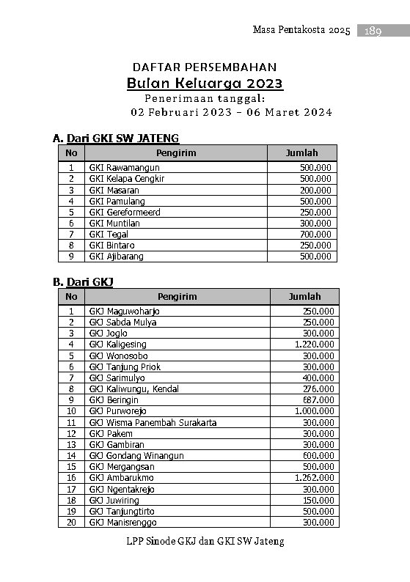

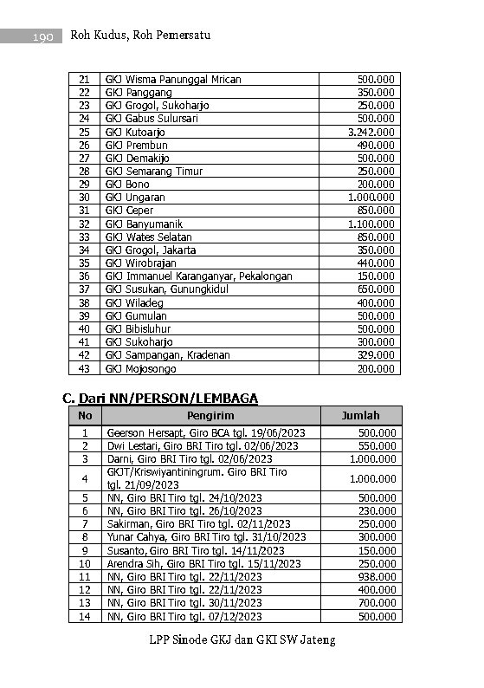

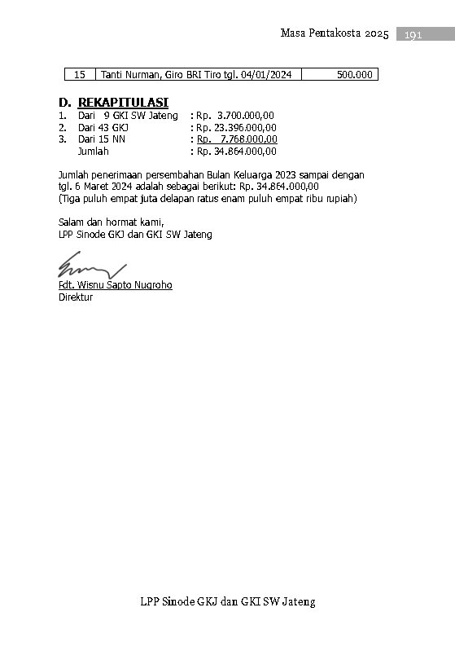

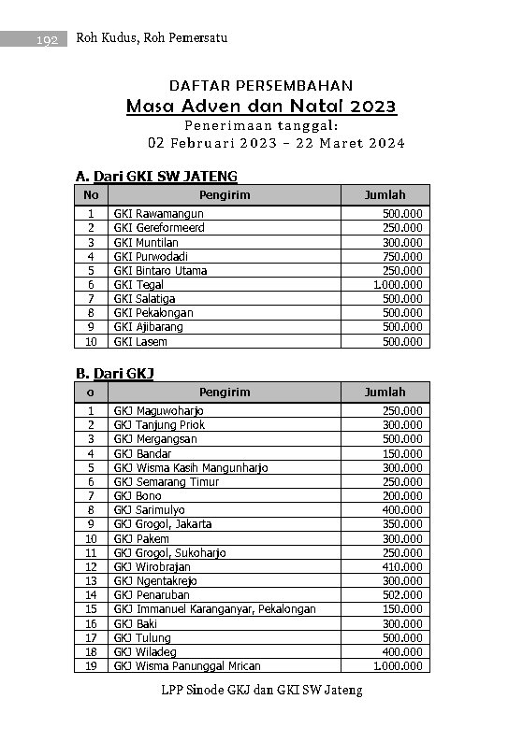

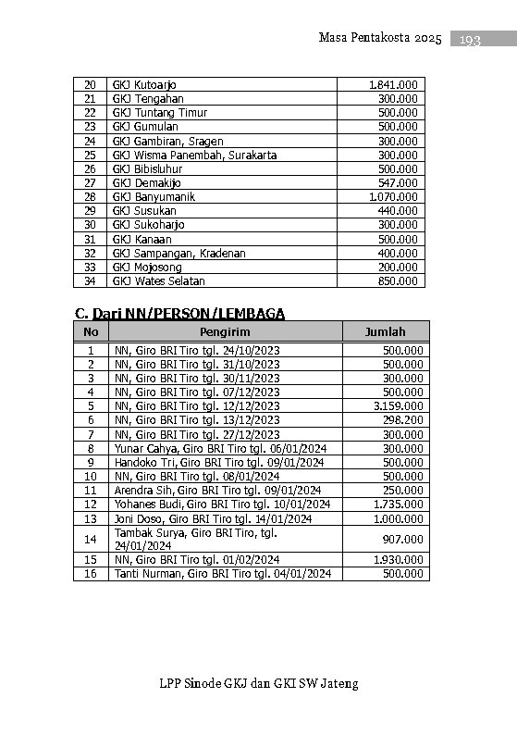

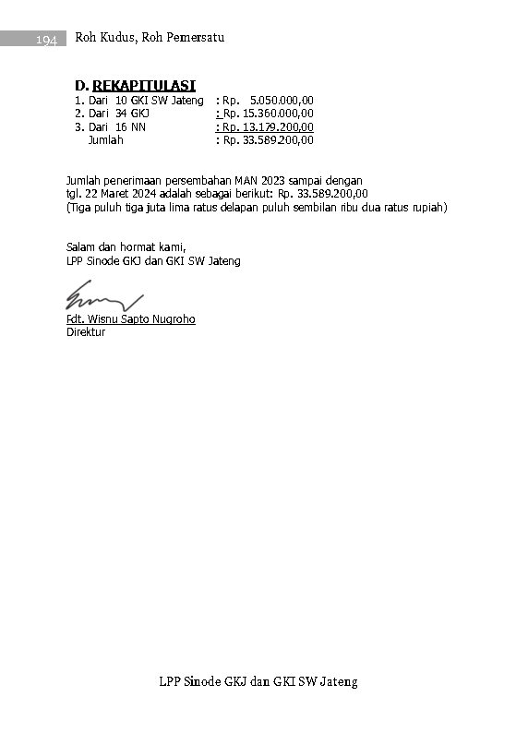

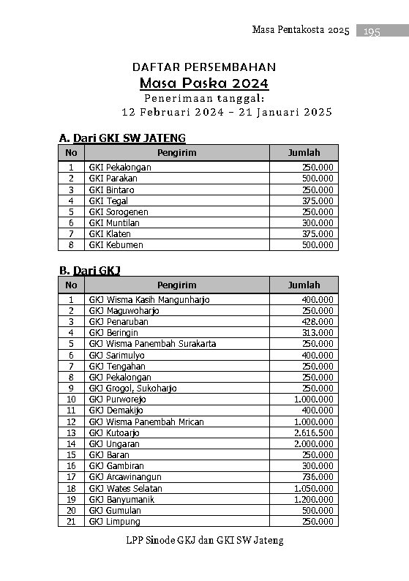

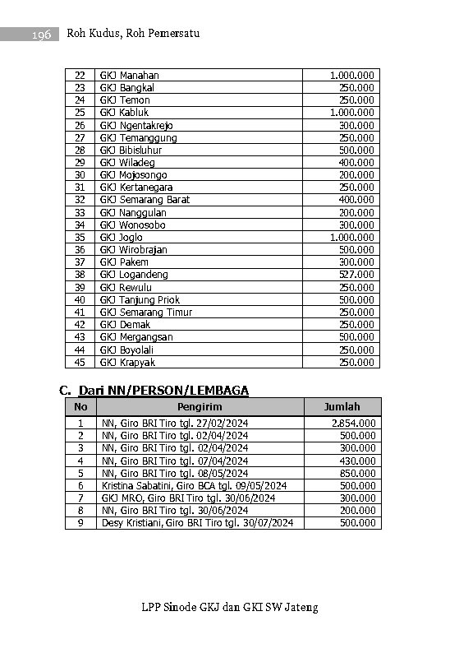

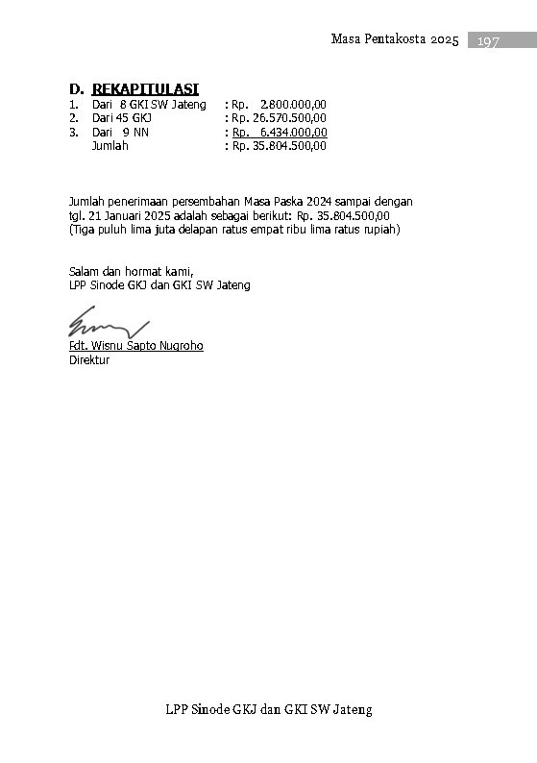

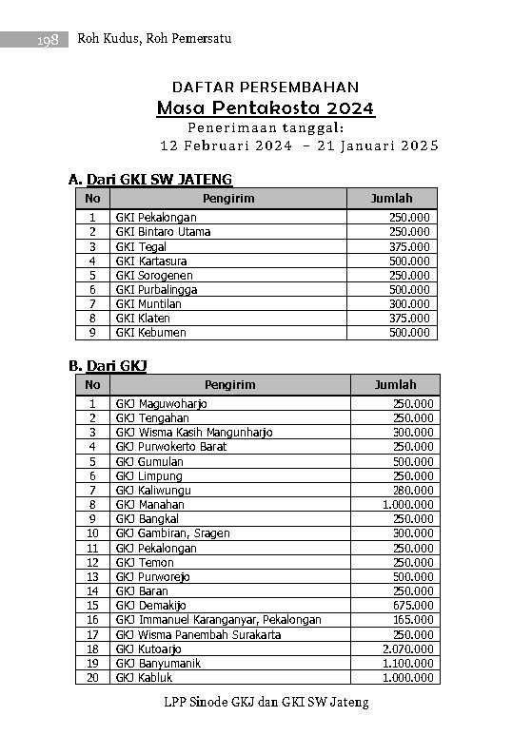

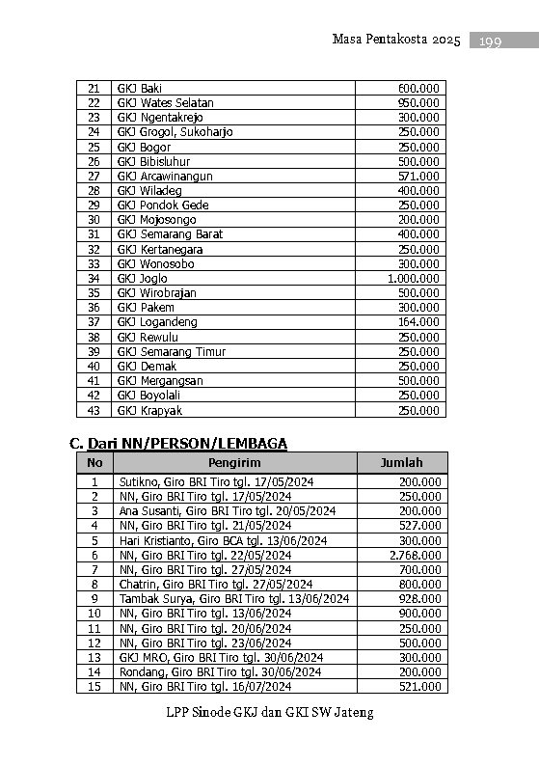

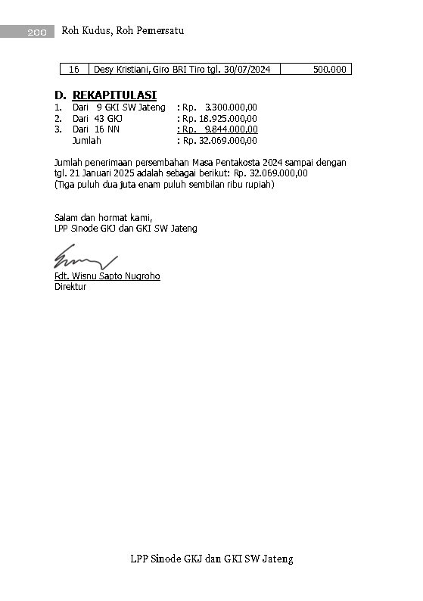

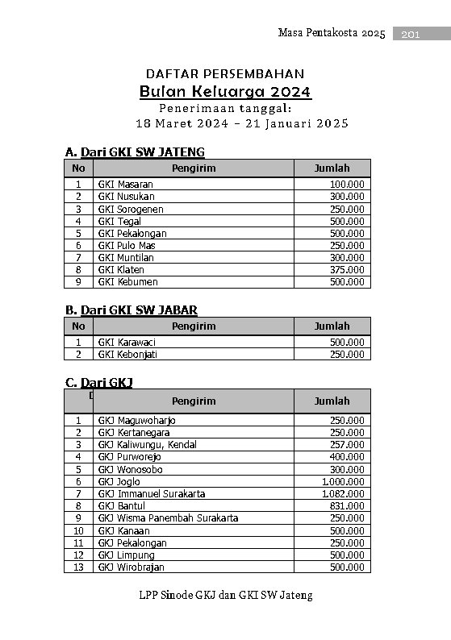

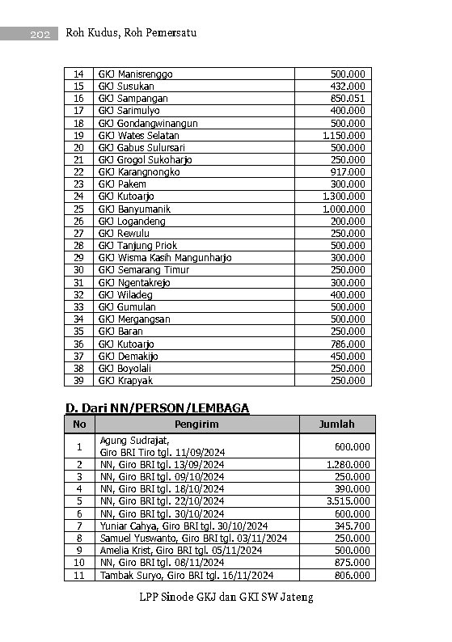

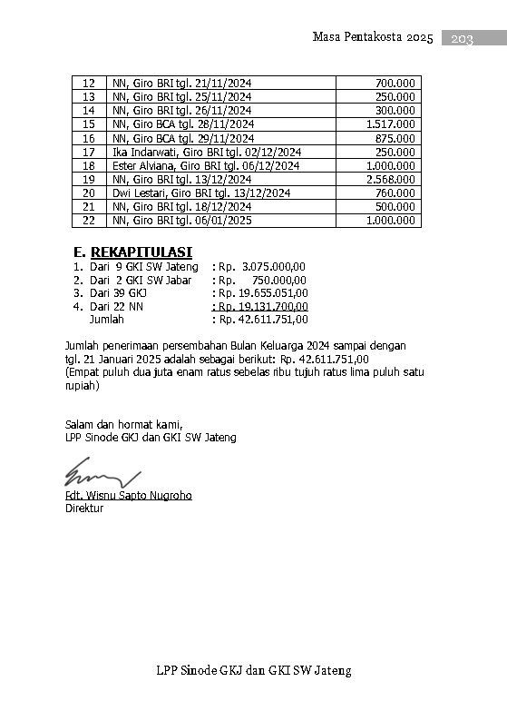

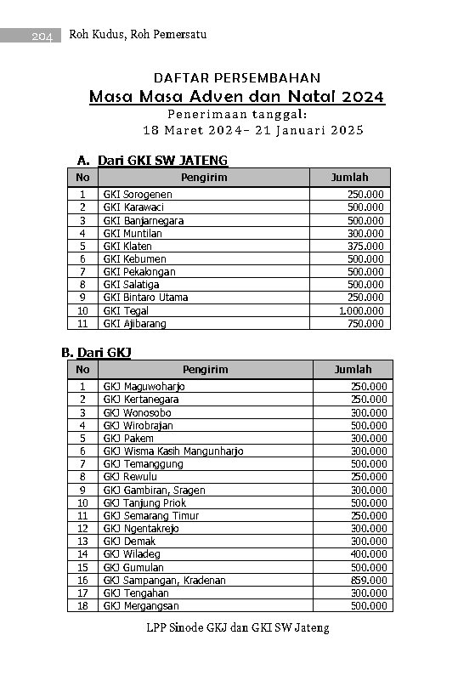

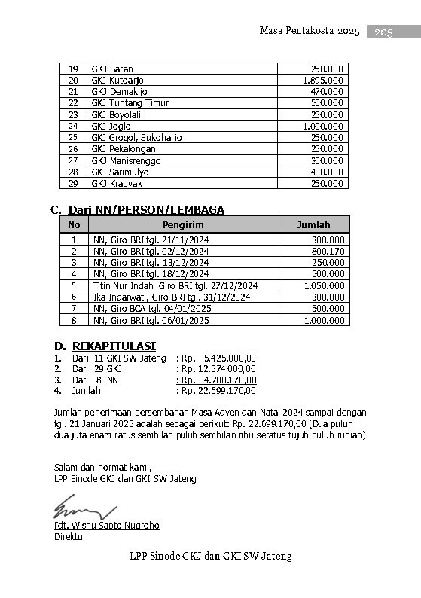

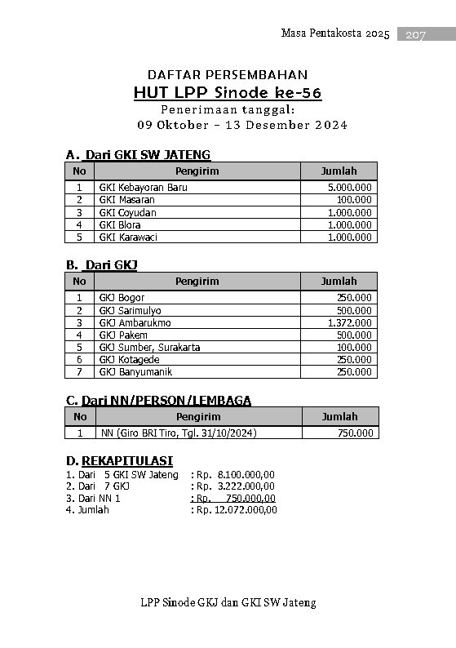

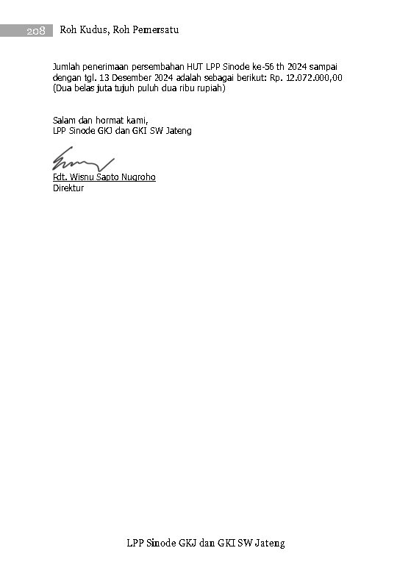

1. Bahan ini merupakan pengembangan dari bahan di Derap Remaja GKI Minggu I Agustus 2018.